UNIVERZITA PALACKÉHO V OLOMOUCI

Pedagogická fakulta

Ústav pedagogiky a sociálních studií

Diplomová práce

Bc. Jan Sovadina

Novela zákona č. 359/1999 Sb. a blaho dítěte

Olomouc 2013 Vedoucí práce: Mgr. Dagmar Pitnerová, Ph.D.

Prohlášení

Prohlašuji, že jsem závěrečnou diplomovou práci vypracoval samostatně. Veškeré literární a ostatní prameny, které jsem v práci využil, jsou uvedeny v seznamu použité literatury.
Souhlasím s prezenčním zpřístupněním své páce v univerzitní knihovně Univerzity Palackého v Olomouci.

V Opavě dne: 12.6.2013
.................................................
Jan Sovadina

Poděkování
Děkuji Mgr. Dagmar Pitnerové, Ph.D. za její cenné rady při vedení mé diplomové práce. Děkuji za trpělivost, ochotu, vstřícnost a energií se kterou mě provázela.
Dále bych chtěl poděkovat spolupracovníkům, přátelům a všem, kteří mi zprostředkovali kontakt s respondenty. Těm děkuji za ochotu při vyplňování dotazníků.
Anotace

Jméno a příjmení: | Bc. Jan Sovadina
Katedra nebo ústav: | Ústav pedagogiky a sociálních studií
Vedoucí práce: | Mgr. Dagmar Pitnerová, Ph.D.
Rok obhajoby: | 2013
Název práce: | Novela zákona č. 359/1999 Sb. a blaho dítěte
Název v angličtině: | Amendment to the Act NO. 359/1999 Coll. and welfare of the child
Anotace práce: | Diplomová práce analyzuje novelu zákona o sociálně-právní ochraně dítěte. V teoretické části jsou popsány podmínky, které napomáhají naplnění potřeb dítěte. Dále je proveden rozbor změn Zákona č. 359/1999 Sb. a jeho důležitých částí. Třetí kapitola charakterizuje péči o dítě v Dětském Centru Čtyřlístek. V empirické části je provedena analýza odpovědí respondentů: pracovníků OSPOD, pěstounů a ředitelů dětských center.
Klíčová slova: | Blaho dítěte, rodina, ohrožené dítě, hodnocení rodiny, sanace rodiny, adopce, pěstounská péče, pěstounská péče na přechodnou dobu, zařízení pro děti vyžadující okamžitou pomoc, dětské centrum, individuální plán ochrany dítěte, dohody o výkonu pěstounské péče, kojenecký ústav, odměna pěstouna.
Anotace v angličtině: | The Master´s thesis analyzes the Amendment to the Act on Social and Legal Protection of Children. The theoretical part describes the conditions that help to meet the needs of the child. There are also analyzed the changes in the Act No. 359/1999 Coll. and its important parts. The third chapter characterizes the child care in the Children´s Center Čtyřlístek. In the empirical part there is an analysis of respondents´ answers: social workers in child protection agencies, foster parents and directors of Children´s Centers.
Klíčová slova v angličtině: | Welfare of the child, family, vulnerable child, evaluation of family, help for families, adoption, foster care, foster care for a transitional period, equipment for children requiring immediate assistance, Children's Centre, individual child protection plan, Agreement on foster care, Infant Institute, reward foster parent.
Přílohy vázané v práci: | Příloha č. 1: Václav Klaus: 12. září 2012, dopis k vetu ZSPOD  Příloha č. 2: DCČ: standard Prenatální terapie  Příloha č. 3: DCČ: standard Snoezelen terapie  Příloha č. 4: Dotazníky  Příloha č. 5: Grafy a tabulky k dotazníkům  Příloha č. 6: Otevřené otázky: přepis odpovědí (pracovníci OSPOD, pěstouni, ředitelé)
Rozsah práce: | 82 stran
Jazyk práce: | český
Obsah
Úvod………………………………………………………………………………………7
1 Zájem a blaho dítěte 10
1.1 Právo na příznivý vývoj a řádnou výchovu 10
1.2 Rodina 12
1.3 Ohrožené dítě 14
1.4 Ochrana rodičovství a rodiny – sanace rodiny 16
1.5 Čtyři systémy k zajištění blaha dítěte a jejich možnosti 21
2 Novela zákona o sociálně-právní ochraně dítěte 27
2.1 Přední hledisko sociálně-právní ochrany 27
2.2 Opatření sociálně-právní ochrany 28
2.3 Zařízení pro děti vyžadující okamžitou pomoc (ZDVOP) 35
2.4 Příprava k přijetí dítěte do rodiny 36
3 Možnosti Dětského Centra Čtyřlístek Opava v dnešní době – transformace, rozšíření služeb… 40
3.1 Zajištění blaha dítěte v Dětském centru 41
3.2 Dalších služby Dětského centra Čtyřlístek 47
3.3 Transformace, rozšíření služeb 48
4. Průzkum 50
4.1 Stanovení výzkumných cílů a výzkumných předpokladů 51
4.2 Metodologie, organizace výzkumu a cílové skupiny 52
4.3 Vlastní průzkum 54
4.4 Závěry průzkumu 76
Závěr….. 79
Seznam použitých zdrojů 80
Seznam zkratek: 83
Seznam příloh

Úvod

„Dítě, na jehož natažené ruce se často odpoví odmítnutím, může navždy ztratit schopnost projevovat svou něžnost a vycházet vstříc.“ Stefan Garzyňski

Je potřeba, aby se dítě za všech okolností cítilo milováno, chápáno a vědělo, že se může na své nejbližší spolehnout. Pod ochranou svých blízkých lidí se učí překonávat strach, krize a překážky.
Ne každé dítě má to štěstí vyrůstat v milující, harmonické rodině. A právě o dětech, které se ocitají v ohrožující situaci, bude převážně tato diplomová práce.
Hlavním cílem této diplomové práce je analýza novely zákona č. 359/1999 Sb.,
o sociálně-právní ochraně dítěte s datem účinnosti od 1. 1. 2013, která se opírá o průzkum z řad ředitelů dětských center, pracovníků OSPOD (orgán sociálně-právní ochrany dítěte)
a pěstounů.
Schválení novely zákona předcházelo bouřlivé období debat, neboť ministerstvo práce sociálních věcí, nejspíše pod tlakem a kritikou mezinárodních institucí, rozpoutalo debatu týkající se umísťování vysokého počtu dětí do ústavní péče v České republice. Došlo tak na populistická témata jako rušení kojeneckých ústavů, deinstitucionalizace a zákaz umísťovat dítě do tří let do ústavní péče atd. Bylo to náročné období, v němž nechyběla angažovanost ze strany odborníků stavících se za existenci ústavních zařízení pro děti, angažovanost tehdejšího prezidenta Václava Klause a jeho veto zákona (viz příloha č. 1).
Novela zákona se nakonec přímo nedotkla existence „kojeneckých ústavů“ a jejich rušení. Týká se jí nepřímo některými ustanoveními zákona, který přináší novinky jako např. větší podporou pěstounské péče na přechodnou dobu a běžných pěstounských rodin, větší angažovanost v pomoci biologickým rodinám, snížení počtu lůžek v zařízeních pro děti vyžadující okamžitou pomoc a s tím související maximální počet dětí na jednoho pracovníka, povinnost podepisovat dohody o výkonu pěstounské péče (míněno jako podpora a záruka kvalitní péče v pěstounských rodinách). Na všechny tyto oblasti se zaměříme v empirické části této diplomové práce.
Dílčími cíly diplomové práce je zkoumání podmínek pro harmonický rozvoj dítě: čím je dítě ohroženo zamyšlení se nad podmínkami pro harmonický rozvoj dítěte (jaká by měla být rodina dítěte, čím je dítě ohrožováno, jak sanovat problémovou rodinu). Pro dítě a jeho zdárný vývoj je jistě nejlepším prostředím láskyplná, harmonická rodina s neomezeným trváním – navždy. Ne vždy je to možné, a tak diplomová práce se zaměří také na možnosti, které se v současné době dítěti nabízejí pro zajištění jeho blaha (adoptivní rodina, dlouhodobá pěstounská péče, dětská centra, přechodná pěstounská péče).
Další částí diplomové práce je kapitola přibližující fungování Dětského centra Čtyřlístek Opava. Kapitola poukazuje na nabízené služby a možnosti zařízení s cílem vyvrátit zažité předsudky pojící se k existenci „kojeneckých ústavů“.
Problematikou výchovy dítěte a jeho potřebami se u nás zabývají např. Zdeněk MĚTĚJČEK, Josef LANGMEIER, Jiřina PREKOPOVÁ, Zbyněk GABRIEL, Tomáš NOVÁK, Dana KUTÁLKOVÁ, Dana KREJČÍŘOVÁ, Marie VÁGNEROVÁ, Dagmar ZEZULOVÁ, Oldřich PŠENIČKA. Ze zahraničních autorů např. John BOWLBY, Elizabet LUKASOVÁ, Jayne SCHOOLEROVÁ a Albín ŠKOVĚRA.

TEORETICKÁ ČÁST

1. Zájem a blaho dítěte
Státy, které přijaly Úmluvu o právech dítěte, mají mít na paměti, „že dětství má nárok na zvláštní péči a pomoc.“ V zájmu plného a harmonického rozvoje osobnosti musí dítě vyrůstat v takovém rodinném prostředí, které mu umožní zakusit atmosféru štěstí, porozumění a lásky. Článek 3 Úmluvy o právech dítěte se zmiňuje o požadavku klást zájem dítěte na přední místo jakékoli činnosti, které se dítěte týká. Státy, jež úmluvu přijaly, jsou povinny zajistit ochranu a péči dítěte tak, aby bylo dosaženo jeho blaha.
Nabízí se otázky: Co je myšleno „blahem“ dítěte? Jak má být zajištěna ochrana
a jakou péči je třeba dítěti poskytnout, aby bylo jeho blaho dosaženo? Následující kapitoly budou hledat odpovědi na tyto otázky.

1.1 Právo na příznivý vývoj a řádnou výchovu

Potřeba dítěte
Ideálem pro zajištění blaha dítěte je jistě fungující harmonická rodina, která je schopná zajistit a saturovat potřeby, jež se v průběhu života u dítěte objevují. Odpověď Matějčka na otázku - Co potřebuje malé dítě? - je dle jeho slov složitá i jednoduchá zároveň. Ze všech potřeb, které jsou nezbytné pro zdravý psychický a sociální rozvoj dítěte, staví jednu do popředí - jistotu ve vztazích ke svým lidem“ Dle slov Matějčka je otázka jistoty
a nejistoty v lidském životě, úzkosti a obrany proti ní otázkou základní.
Bowlby zjistil, že citový vztah dítěte se zakládá ne na tom, že mu druzí přinášejí nějakou příjemnost, ale na tom, že „jeho“ lidé (ten, kdo se k dítěti mateřsky chová), zajišťují dítěti pocit bezpečí a jistoty. Plyne z toho jedno velké poučení: pro dítě je rozhodující psychologické rodičovství založené na vnitřním citovém přijetí dítěte, a ne chladné biologické rodičovství, protože „dítě za své rodiče přijímá ty, kdo se k němu mateřsky a otcovsky chovají a mají je rádi.
Výchova k odpovědnosti – vzor pečovatele
Proces výchovy dítěte začíná jeho prvním nadechnutím. První týdny a měsíce v životě dítěte jsou důležité. V raném dětství existuje období vtiskování, během něhož se jedinec učí určitému způsobu chování. Zanedbání tohoto období vývoje má neblahý vliv na další rozvoj dítěte; buď v tomto období proběhne proces rozumového a sociálního zrání, anebo neproběhne nikdy.
Lukasová upozorňuje na existenci období vtiskování a jeho rozhodující vliv v prvních dvou až třech letech života. Pro zdravý duševní vývoj dítěte v kojeneckém období je podle ní nezbytná radostná, vyrovnaná a milující matka. Raný vztah matka – dítě má rozhodující úlohu při utváření osobnosti a schopnosti dítěte (později dospívajícího) vytvářet si důvěrné vztahy a milovat.
Dalším zásadním aspektem období vtiskování je existence úplné rodiny. Pro dítě se stává důležitá osobnost otce. Dítě od druhého roku začíná vnímat vztah mezi otcem a matkou, a tím jej přijímá jako vzor. Dítě do sebe „nasává“ to, jak spolu rodiče hovoří, jestli se hádají, jak jsou k sobě něžní, anebo naopak se napadají. Vzor je jedním ze tří pilířů teorie učení při upevňování sociálně osvojitelných způsobů chování. Mezi další pilíře sociálního učení patří cvik a zpevnění. Čím jsou tyto pilíře silnější, tím je naučené chování trvalejší.
Pro rozvoj zdravých postojů jedince je potřebné vzdělávat dítě také ve schopnosti milovat a ve schopnosti být odpovědným. Platí, že kolik lásky dítě ve své rodině zažilo, tolik lásky bude později přinášet do vlastní rodiny. „Rodiče si většinou myslí, že mají ještě dostatek času. Ve skutečnosti však nemají příliš času k tomu, aby svému dítěti vštípili zdravé postoje. Prakticky mají jen čas mezi obdobím raného dětství a dospívání; to je čas vtiskování výchovného stylu, doba, v níž do sebe dítě ukládá, zvnitřňuje a zapracovává do své vlastní osobnosti podněty, které dostává od rodičů.

Vztah založený na slibu – bezpodmínečné přijetí, otevřená budoucnost
Dítě, které se z jakéhokoli důvodu octne mimo svou původní rodinu, je bezpochyby vystaveno určitému riziku. Náhradní rodina tak představuje zvláštní seskupení lidí, které má zamezit tomu, aby náročné životní situace přerostly v patogenní chování a aby prožité odloučení vyústilo v citelné strádání. Za předpokladu vhodné výchovy se pak náhradní rodiče stávají pro dítě nadějí, že se jeho minulé zážitky obrátí v dobré.
Ve vztahu rodič a dítě musí být rodiče schopni odsunout stranou své vlastní naplnění. Náhradní rodiče by měli být schopni zůstávat věrní svému závazku pečovat o dítě, které do rodiny přijali. Slovo závazek, ale může být negativně vnímáno. Může omezovat, způsobovat že se člověk necítí nezávislý a svobodný, ale svázaný, a pokud je rodič primárně zaměřen na své vlastní sebeuspokojení, není pak schopen být zaměřen na pomoc druhému. Nastává zde problém a hrozí nebezpečí dalšího citového strádání dítěte.
Pokud se rodiče ocitají v náročné situaci, je potřeba, aby nevzdávali péči o dítě. V takových chvílích je nutné hledat odbornou pomoc zvenčí, nenechávat si otevřená zadní vrátka, nezaměřovat svou energii na hledání únikových cest. Pokud rodiče i v případě těžkých okamžiků neopouštějí dítě a neztrácejí naději, dávají svým závazkem k dítěti příležitost obrátit jejich minulé zážitky v dobré.
Langmeier popsal čtyři základní psychické potřeby, ke kterým později Matějček přidal potřebu pátou: „…totiž potřebu otevřené budoucnosti neboli životní perspektivy. Její uspokojení dává lidskému životu časové rozpětí, což přeloženo do psychologické řeči znamená rozpětí mezi otevřeností a uzavřeností osudu, mezi nadějí a beznadějí, mezi životním rozhledem a zoufalstvím.“

1.2 Rodina
Tím skutečně připraveným prostředím pro plnou aktualizaci lidství a naplnění pozitivního vývojového potenciálu je rodina založená na trvalých vztazích mezi rodiči.
Rodina formuje osobnost dítěte od narození. Je to nejstarší společenská instituce. Plní řadu funkcí, a to socializační, ekonomickou, sexuálně-relaxační, reprodukční a další. Formuje určité emocionální klima, utváří mezilidské vztahy, hodnoty, postoje, základy etiky
a životního stylu. V současnosti je rodina nejčastěji chápána jako sociální skupina či společenství lidí, žijících ve vlastním prostoru (domově), které poskytuje dětem péči a je pro ně základní jistotou.
Z hlediska dítěte je nejvýznamnějším funkcí rodiny uspokojování jeho vlastních potřeb a získávání základní jistoty pro život. Pro svůj zdravý vývoj potřebuje každé dítě zažívat láskyplné vztahy, musí mít zkušenost, že se rodiče mají rádi, dokážou si pomáhat.
A protože rodiče nejsou dokonalými lidmi, je nezbytné, aby si uměli také odpouštět. To je pro dítě důležitá zkušenost. Mimo jiné je potřebné, aby dítě zakoušelo, že jej druzí mají rádi bezpodmínečně a že vztah - láska není směnný obchod něco za něco. Rodiče si velmi často myslí, že své děti milují, mnohdy však jde o vztah, který lásce odporuje, protože rodič v něm chce vlastnit, nedává rostoucímu dítěti svobodu, ale udržuje si jej v závislosti a poslušnosti. Tato pouta pak dítěti brání, aby získalo sebedůvěru a postupně se stalo nezávislým
a svéprávným.
Vztah rodičů k dítěti by se v ideálním případě měl obejít od dávání podmínek. Prostě dítě milovat takové jaké je. Díky bezpodmínečné lásce může dítě získávat důvěru k rodičům, která se pak stává cestou pro získání důvěry k ostatním lidem a ke světu vůbec.
Vztah rodičů k dětem je velmi důležitý, ale měl by být podřízen základnímu vztahu lásky mezi rodiči. Předpokladem k tomu, aby mohla rodina plnit svou roli dobře, je tedy nutné, aby si oba manželé uvědomili správné pořadí vztahů v rodině, tedy že pro muže je nejdůležitějším člověkem rodiny manželka, pro ženu manžel, děti tedy zaujímají místo až po životním partnerovi
V kapitole o rodině bych se chtěl zmínit ještě o jednom principu rodinného života. Podle slov Matějčka jde o princip „zcela jedinečný, zvláštní, podivuhodný a velmi pravděpodobně i nejdůležitější – možno jej označit jako „sdílení“. Je to vztah, který se objevuje tam, kde se máme rádi. Děláme si vzájemně radost bez zásluhy a odpouštíme si bez odčinění.“
Rodina je složitý „organismus“, v němž se vzájemně ovlivňují různé mechanizmy, principy a funkce. Pro popis rodiny jsem vybral „jen“ části týkající se vztahů, sdílení
a bezpodmínečné lásky, neboť je pro harmonický vývoj dítěte vnímám jako nejdůležitější. Někdy mi přijde, že si mi, lidé, život zbytečně komplikujeme a zapomínáme na to podstatné. Frankl vychází ze sebetranscendence člověka – člověk není naprogramován, aby udržoval své tělesné a duševní funkce v rovnováze, není uzavřeným systémem, ale člověk by měl být otevřený, „otevřený vůči světu, otevřený vůči tomu, co v tomto světě chce vybudovat nebo změnit, otevřený vůči něčemu, co je mimo něj samého a čemu se celou svou silou oddává, čemu se v lásce cele oddává. Člověk potřebuje smysl, pro nějž sám sebe překračuje.“
Mít na paměti slova Frankla o schopnosti vyjít sám ze sebe by rodičům pomohlo
k tomu, aby zajistili svým dětem potřebné harmonické zázemí, v němž by nechyběla bezpodmínečná láska, kterou děti pro svůj vývoj tolik potřebují.

1.3 Ohrožené dítě
Dítě může být ohroženo nevhodným zacházením, to znamená neposkytováním nutné
a potřebné péče a také úmyslným ubližováním, a to zpravidla jeho rodiči či osobami, které mají dítě v péči. Mezi nevhodné zacházení s dítětem patří fyzické a psychické týrání, emocionální zanedbávání, sexuální zneužívání. Ohrožené dítě se ocitá v situaci, kdy není naplněna jeho potřeba jistoty ve vztazích ke svým lidem. Dítě nežije v harmonickém prostředí rodiny, nenasává tak láskyplnou atmosféru dobře fungujících vztahů a bezpodmínečného přijetí. Ohrožené dítě prožívá nejistotu, úzkost a nemá příležitost k přirozenému
a harmonickému rozvoji své osobnosti.
Na ohrožení dítěte se spolupodílí více rizikových faktorů, které se mohou vzájemně ovlivňovat. Rizikové faktory se tak mohou objevit jednak ze strany rodičů, ale také ze strany dítěte, nebo mohou vzniknout jako důsledek nepříznivé interakce v rodině či v jejím širším prostředí.
Jako rizikové faktory ze strany rodičů chápeme ty situace, kdy dítě bývá ventilem psychického napětí rodiče, který dítě týrá z důvodů depresí, úzkostí a apod. Vyšší riziko zanedbávání dítěte hrozí více u svobodných matek, kterým chybí dostatečné zázemí, dále
u dospělých, jež trpí duševní nemocí, zejména depresemi, schizofrenií či laktační psychózou,
a v neposlední řadě také u dospělých s organickým postižením mozku či u závislých na návykových látkách.
Polanský na základě svých studií dospěl k typologii matek, u nichž je tendence k zanedbávání dítěte vyšší. Jedná se o apatické matky, jež mají sklon k pasivitě a uzavřenosti, dále impulzivní matky, které bývají neklidné a netrpělivé, matky, jež se vyznačují nízkou míru odolnosti vůči stresu a frustraci, jsou agresivní a vzpurné. Rizikovou skupinou jsou matky s mentálním postižením, jejichž nevhodné chování a nedostatečná péče je způsobena omezením jejich mentálních schopností. U depresivních matek může docházet náhlému zhoršování péče o dítě. Žena v akutní depresi totiž není schopna se o děti starat a uspokojit jejich základní životní potřeby. Poslední rizikovou skupinou jsou psychotické matky, které zanedbávají péči o dítě z důvodu vážné duševní nemoci.
Za rizikové faktory ze strany dětí považujeme situace, kdy se dítě svou povahou nebo handicapem stává zátěží, kterou rodič nemusí být schopen zvládnout. Může jít
o nedonošenost, chronickou nemoc, vrozenou tělesnou či mentální vadu, nechtěné těhotenství či přerušení kontaktu na dlouhou dobu.
Rizikové faktory se mohou objevit také v prostředí širší rodiny, která je zatížená například chudobou, nezaměstnaností svých členů. Tyto jevy mají velký vliv na atmosféru
a klima v rodině.

Psychická deprivace, zanedbávání
Zanedbávání a psychická deprivace se projevují vlivem dlouhodobého působení nepříznivého sociálního prostředí a špatného emočního klimatu, ve kterém dítě vyrůstá.
Pojmem zanedbávání chápeme zejména situace nedostatečné či nepřiměřené výživy, hygieny a zdravotního dohledu. Nejčastěji se tyto podmínky vyskytují v rodinách s nízkou sociálně-ekonomickou úrovní. I přes uvedené závažné nedostatky mohou však být děti
v těchto rodinách šťastné a emočně uspokojené. Naopak dlouhodobý nedostatek uspokojení potřeby lásky a vřelého intenzívního vztahu označujeme pojmem psychická deprivace.

1.4 Ochrana rodičovství a rodiny – sanace rodiny

„Zdokonalit rodinu je nejtěžší práce na světě“
V. Satirová

V novele zákona o sociálně-právní ochraně dítěte je přední hledisko sociálně-právní ochrany doplněno o ochranu rodičovství a rodiny a o vzájemné právo rodičů a dětí na rodičovskou výchovu. Zákon tak upozorňuje na potřebu pomáhat biologickým rodinám v jejich situaci. V otázce sanace rodiny může docházet ke dvěma extrémním situacím. V prvním případě může docházet k naivnímu přesvědčení, že každému rodiči je možné v jejich situaci pomoci a že neschopné rodiče lze přinutit k zodpovědnému rodičovství i přes jejich neochotu něco změnit. Druhý extrém se kloní k názoru, že nemá cenu rodičům pomáhat, zkrátka to nezvládají, a proto jim nebudeme nabízet pomoc, dítě jim odebereme
a umístíme je jinam. Oba přístupy představují extrém, a tak se v této kapitole budeme zabývat problematikou sanace rodiny, abychom si osvětlili její možnosti a naznačili zlatou střední cestu.
Chceme-li se zabývat problematikou nefunkční rodiny, je zapotřebí všimnout si také rodin, které svou úlohu plní dobře; především z toho důvodu, abychom se poučili z jejich fungování. Nelze tvrdit, že by fungující rodiny neměly žádné problémy a že by si neprocházely krizovými situacemi, ale využívají systém (např. emocionální podporu mezi členy, společných hodnot, společných zážitků a sdílení), který přispívá včasnému rozpoznání problémů a vede ke schopnosti překonat obtíže i přes nepřízeň osudu. Vnímání těchto zdravých principů fungování rodiny napomáhá při sanaci rodiny nefunkční.
V současné době úkol sanace rodiny leží převážně na bedrech OSPOD, který je povinný vyhodnocovat situaci dítěte, stanovit individuální plán ochrany dítěte, pořádat případové konference při řešení konkrétních situací ohrožených dětí a jejich rodin
a především může nařídit, aby se rodiče podrobili mediaci a rodinné terapii. Toto všechno by mělo podpořit sanační práci s rodinou. Problémem je ale situace, kdy jsou pracovníci OSPOD přetížení a zavaleni prací, kterou nejsou schopni zvládat. Za těchto podmínek si lze stěží představit dobře fungující systém sanace rodiny.

Hodnocení rodiny
Na hodnocení rodiny je třeba se dívat jako na proces, který umožní zjistit, jak rodina funguje, ale i to do jaké míry je rodina schopná své fungování změnit. V našich podmínkách se stále jako velký problém ukazuje doba, během níž může pracovník hodnocení rodiny provádět. Minimální doba, která je potřebná k tomu, aby hodnocení rodiny bylo kvalitní, je i v naléhavých případech několik hodin. Pro pracovníka, jenž rodinu hodnotí, je tedy žádoucí, aby se s členy rodiny setkal více než jedenkrát. Komplexní hodnocení rodiny by v ideálním případě mělo zahrnovat různé úrovně života a fungování rodiny. Ale uplatnění požadavku na komplexní hodnocení rodiny naráží v praxi na mnohé bariéry (časové možnosti pracovníků, jejich vzdělání, výcvik a kompetence, existence, dostupnost a spolehlivost nástrojů pro hodnocení).
Některé z neziskových organizací v České republice začínají využívat britského modelu – „Rámec pro hodnocení dětí a jejich rodin“ - který je rozdělen do tří oblastí. První oblastí jsou vývojové potřeby dítěte – zdraví, vzdělání, emocionální vývoj, vztahy v rodině
a mimo rodinu, schopnost starat se o sebe, vývoj způsobů chování. Další oblastí je kapacita rodičů – základní péče, zajištění bezpečí, emocionální vřelost, stimulace, vedení a určování hranic, stabilita. Poslední oblastí jsou faktory vztahující se k rodině a prostředí – historie rodiny a jejího fungování, vztahy v širší rodině, bydlení, zaměstnání, příjmy, sociální integrace rodiny, využívání komunitních zdrojů. K hodnocení se využívá rozhovorů s členy rodiny, dotazníků a posuzovacích škál.
Mezi metody, které se při posuzování a hodnocení rodiny využívají, patří rozhovor, pozorování interakcí, dotazníky a analýzy dokumentů.
Při hodnocení rodiny je důležité hodnocení vývoje dítěte podle jeho potřeb a stavu jejich uspokojení. Jde o oblasti jako fyzické zdraví a tělesný rozvoj, duševní a citový vývoj, vztahy s druhými a duchovní rozvoj.
Proces a závěr z hodnocení rodiny se stává podkladem pro další rozhodování, jak rodině a jejím členům pomoci, jak zajistit, aby dítěti byla poskytnuta odpovídající péče, jejímž výsledkem by bylo blaho dítěte. Jednou z možností, jak pomoci ohroženému dítěti, je zaměřit se na sanaci rodiny.
Co je sanace rodiny?
Sanaci rodiny bychom mohli definovat jako efektivní způsob sociální práce s rodinou dítěte, jehož sociální, biologický a psychologický vývoj je v důsledku nevyhovujícího rodinného a sociálního prostředí ohrožen. Sanace představuje soubor opatření sociálně-právní ochrany, sociálních služeb a dalších postupů a programů, které mají pomoci dítěti. Základním východiskem sanace rodiny je přitom podpora dítěte prostřednictvím pomoci jeho rodině.

Základní znaky sanace rodiny
Aby proces sanace fungoval, je třeba sestavit multidisciplinární tým, který bude mít svého určeného koordinátora. V multidisciplinárním týmu by neměl chybět pracovník sociálně-právní ochrany dítěte, pracovník centra pro sanaci rodiny (je-li centrum k dispozici), pokud je dítě umístěno v zařízení pro děti vyžadující okamžitou pomoc nebo v zařízení ústavní výchovy, vyžaduje se přítomnost zástupce i těchto zařízení a také další odborní pracovníci, jež jsou s dítětem či celou rodinou ve styku (speciální pedagog, psycholog, lékař, soudce). Po té je třeba zpracovat sanační plán, v němž budou objasněny role a úkoly každého pracovníka, který pak pracuje podle předem stanovených pravidel. Aby měl sanační plán
a v něm stanovené cíle naději na úspěch, je nezbytné o nich informovat rodiče, kteří musejí zároveň vyjádřit s tímto plánem svůj souhlas.

Podmínky sanování rodin
Aby byly zřejmé rizikové faktory sanace a mohlo se dojít ke stanoveným cílům, je třeba znát podmínky pro sanaci rodiny.
Mezi rizikové faktory v procesu sanace často patří rodiče dítěte, kteří většinou sami vyrůstali v dysfunkční rodině anebo prožili podstatnou část dětství a dospívání v zařízeních pro výkon ústavní výchovy. Rodiče mají zpravidla nízké vzdělání, mohou být nezaměstnaní, patří mezi skupinu lidí pohybujících se s příjmy na hranici životního minima. Rodiče často ani nevěří pracovníkům institucí a je problémem získat si jejich důvěru a vyburcovat je vůbec k nějaké aktivitě a spolupráci. Mnohdy jde o rodiče, kteří se bojí změn a nevěří, že by jich sami byli schopni. Často nemají potřebný nadhled na svou situaci, problémy si nepřiznávají
a bagatelizují jej anebo vlivem nedůvěry nejsou schopni mluvit o svých těžkostech a mají snahu odvádět pozornost pracovníka od svých problémů. Rizikové faktory se objevují i v prostředí, v němž se rodina pohybuje. Ohroženy jsou rodiny, které se musí vyrovnávat s četnými stresy, konflikty a chudobou. Pokud rodina nemá bydlení, je prvořadé jeho získání, teprve poté je možné pokročit v uzdravujících procesech.
Existují situace, kvůli kterým není vhodné rodinu sanovat. Jedná se o případy, kdy je dítě obětí krutého zacházení ze strany rodičů a odborníci nedoporučují jejich kontakt s dítětem nebo pokud je prokázáno, že rodiče nemají k dítěti žádnou citovou vazbu, když jsou závislí na alkoholu nebo jiných návykových látkách a léčbu své závislosti odmítají, když se o dítě nezajímají z důvodů částečného zbavení způsobilosti k právním úkonům. Další skupinu rodičů, která brání sanaci, tvoří případy s psychiatrickým onemocněním, kdy rodiče neprojevují zájem o spolupráci.

Proces sanace jako prevence
Proces sanace rodiny lze využít i jako prevenci k nařízení ústavní výchovy nebo k vydání předběžného opatření odebírajícího dítě z rodiny. „Účinnost prevence zanedbávání péče o dítě v rodině bývá přímo úměrná tomu, v jaké fázi rodičovství a v jakém věku dítěte se podaří ohrožené rodině nabídnout podporu a pomoc.“ Je pravděpodobné, že pokud je rodičům poskytnuta podpora před narozením dítěte anebo krátce po něm a v případě potřeby trvá delší dobu, nemusí dojít k odebrání dítěte z důvodů zanedbané péče.
Sanace rodiny v případě odebrání dítěte
Odebrání dítěte dle soudního rozhodnutí o nařízení předběžného opatření je velkým zásahem do života rodiny. „Pro rodiče představuje odebrání dítěte ve většině případů velkou ztrátu, dotýká se jejich vlastní identity, silně zasahuje jejich emoce. Reakce na ztrátu dítěte se v mnohém podobá reakcím na vysoce zátěžové situace.“ Novela zákona o sociálně-právní ochraně dítěte uděluje pracovníkům obecního úřadu obce s rozšířenou působností povinnost poskytnout rodiči pomoc při umístění dítěte do zařízení a to především v pomoci uspořádat si rodinné poměry, které umožní dítěti návrat do rodiny.
Problémem je neochota rodičů něco řešit a měnit svou situaci, ale také stav, kdy pracovníci OSPOD (oddělení sociálně-právní ochrany dítěte) mají oproti sociálním pracovníkům v jiných zemích několikanásobně větší počet problémových rodin, o něž mají povinnost pečovat. Omezena je také možnost nabízet poradenské služby, které jsou schopné pomoci rodičům vytvořit si podmínky pro návrat dítěte, neboť jich není dostatek. Pro dobrou spolupráci rodičů a pracovníku OSPOD nenahrává ani situace, kdy rodiče vnímají sociálního pracovníka jako toho, kdo zapříčinil odebrání dítěte, a proto s ním nechtějí komunikovat. Dalším důvodem, proč může váznout neochota rodičů spolupracovat, jsou pocity zahanbení. Odebrání dítěte z rodiny vnímá širší rodina a okolí jako selhání rodičů. „Rodiče se obávají kontaktu se zařízením, kde je dítě umístěno. Neví si rady s tím, jak dítěti vysvětlit, že si ho nemohou vzít domů, proto návštěvy odkládají. Pracovník OSPOD má dojem, že o dítě nejeví zájem.“
Je potřeba mít na paměti složitost situace a umět správně vyhodnotit postoj rodičů. V situaci odebrání se u rodičů může objevit motivace ke změně, kterou je třeba postřehnout
a podporovat.

1.5 Čtyři systémy k zajištění blaha dítěte a jejich možnosti
V případě, že dítěti nelze zajistit bezpečné prostředí pro jeho zdárný a harmonický vývoj ve své biologické rodině, je třeba zvolit jiné prostředí, v němž dítě bude vyrůstat. Ve třech popsaných systémech jde o formu náhradní rodinné péče. A aby pro dítě byla péče přínosem, je třeba mít na paměti, že jakákoli forma náhradní rodinné péče je tu proto, aby pomáhala v prvé řadě dítěti. Tou základní a rozhodující podmínkou pro spokojenost dítěte je dobrá motivace a dobrý vnitřní důvod náhradních rodičů pro přijetí dítěte do své péče. Až na druhém místě, a to s velkým odstupem, může přijetí dítěte pomoci i jeho náhradním rodičům.

Adoptivní rodina
Tento typ rodinného prostředí se týká dětí, jež jsou tzv. právně volné, což znamená, že se jich rodiče vzdali, a to buď hned po narození, kdy rodiče rozhodnutí stvrdili svým podpisem, anebo po uplynuté době nezájmu rodičů, která je u novorozence stanovena na dva měsíce a u starších dětí na šest měsíců. Tyto děti pak mohou směřovat do adopcí ke schváleným žadatelům. Když je proces adopce schválen soudním rozhodnutím, dochází k vymazání biologických rodičů z rodného listu dítěte a je vydán nový rodný list, dítě se tak stává vlastním potomkem adoptivních rodičů. Proces adopce se ve většině případů týká novorozenců a dětí v kojeneckém věku.
V životě člověka můžeme rozlišit dva druhy vztahů, jeden genetického (biologická rodina) a druhý založený na slibu (např. manželství, adopce). „Adoptivní svazek je založený na slibu stát se trvalou rodinou dítěti, které se narodilo někomu jinému.“ Adoptivní rodiče by měli být schopni zůstávat věrní svému závazku pečovat o dítě, které do rodiny přijali. Adopce je považována za nejdokonalejší formu náhradní rodinné péče. Motivace osvojitelů je způsobená především snahou o doplnění své rodiny v situaci, kdy manželé nemohou mít své děti. Požadavky a očekávání osvojitelů na dítě jsou v případě osvojení značně vysoké, a čím vyšší jsou požadavky na „kvalitu dítěte“, tím delší čas může trvat období, kdy rodiče čekají na osvojení dítě.
Cílem adopce je vytvořit opuštěnému dítěti trvalé rodinné zázemí. Dítě získává svou rodinu, která jej přijímá za své. Pro dítě je adopce šancí k získání plnohodnotného rodinného zázemí s jistotou a otevřenou budoucností. Pro osvojitele je adopce možností k uspokojení rodičovských potřeb a příležitostí k naplnění jejich života smysluplným zaměřením díky lásce, kterou k dítěti směřují.
Dlouhodobá pěstounská péče
Pěstounská péče se týká obvykle dětí starších, pro které není vhodná adopce, a to z důvodu zájmu jejich biologických rodičů, kteří ale nemají podmínky pro jejich výchovu. Může se jednat o děti, které mají nějaké postižení nebo děti odlišného etnika. „Pěstounská péče je tedy jakousi formou smlouvy mezi státem, který převzal dohled nad výchovou dítěte,
a rodinou, jež toto dítě do výchovy přijímá. Pěstouni nemají rodičovská práva a také nemají vůči dítěti vyživovací povinnost, tato práva zůstávají biologickým rodičům.“
Cílem pěstounské péče je poskytnout náhradní rodinné prostředí v případě, že dítě nemůže vyrůstat v prostředí biologické rodiny, jestliže dítě nemůže být z právních, zdravotních, sociálních či psychologických důvodů svěřeno do osvojení.
Pěstounská péče je náročné poslání. Je potřeba, aby pěstouni vytvořili pro dítě stabilní prostředí, v němž budou schopni a připraveni vyrovnat se s náročnými výchovnými úkoly. „Znamená to, že musí mít určité vlastnosti, které jim dovolí být pro dítě autoritou a současně se mu přiblížit i citově, pochopit jedinečnost svého vychovatelského poslání a současně klást jen takové cíle a požadavky, které jsou dítěti dostupné.“
Pro pěstouny je také důležitá síť podpůrných služeb, jež pěstounům pomohou při zvládání výchovných, zdravotních a sociálních problémů, které se při výchově projeví. Je potřeba pěstounům poskytnout trvalou odbornou pomoc a vedení a také vytvářet příležitosti pro zvyšování jejich prakticky uchopitelných kompetencí a odborných znalostí.

Dětská centra a zařízení ZDVOP (zařízení pro děti vyžadující okamžitou pomoc)
V systému péče o ohrožené děti by tato zařízení neměla chybět. Jejich plošné rušení se nechystá. Zákon o sociálně-právní ochraně dítěte s fungováním těchto zařízení počítá
a stanovuje, jak má zařízení pro děti vyžadující okamžitou pomoc vypadat. Při tvoření novely zákona o sociálně-právní ochraně dítěte se často hovořilo o zrušení „kojeneckých ústavů“ a je dobře, že se k takovému kroku nepřistoupilo. Dochází však k nastavování pravidel, podle nichž mají dříve nazývané kojenecké ústavy mít maximální kapacitu 28 dětí v režimu ZDVOP a do konce roku 2014 je potřeba splnit standardy kvality sociálně-právní ochrany dítěte
a dodržet například požadavek, aby byly od sebe odděleny činnosti provozované v rámci režimu sociálně-právní ochrany a ústavního zařízení. Při představě, že jsou v zařízení dvě děti obdobného věku a vývojové úrovně, ale nebudou obě v režimu ZDVOP, neměly by se setkávat, navíc by činnosti, prostory pro jejich hru a pobyt měly být odděleny. Pokud budou chtít kojenecká zařízení být součástí sociálně-právní ochrany dětí, bude management zařízení nucen vypořádat se s těmito změnami.
V současné době existuje v České republice 30 institucí, které byly dříve označovány jako kojenecké ústavy. Zřizovateli většiny z nich jsou kraje. Zařízení dnes mají různá označení. Polovinu z nich tvoří „dětská centra“, dalších jedenáct má v názvu: dětský domov pro děti do 3 let. Dvacet zařízení z třiceti již nejsou jen zdravotnickými zařízeními, ale rovněž zařízením pro děti vyžadující okamžitou pomoc dle zákona o sociálně-právní ochraně dětí.
„Zrušení zařízení pro výkon ústavní výchovy je téma, které nelze jednoznačně označit za správnou cestu vedoucí ke změně systému péče o ohrožené děti. Některé zahraniční zkušenosti potvrzují, že nízkokapacitní instituce pro děti, které nemohou žít v péči svých rodičů natrvalo, mají své místo v síti institucí, které pomáhají dítěti a jeho rodině.“ Ve francouzském departmentu Horní Vienna nejprve zrušili ústavní zařízení a děti byly svěřovány do péče profesionálních pěstounských rodin. Časem zjistili, že existují děti, kterým tato forma péče z různých důvodů nevyhovuje (např. navazování velmi silných citových pout mezi dětmi a pěstouny, které působily těžkosti v kontaktu s vlastními rodiči). Sanaci nelze považovat za záminku ke zrušení dětských domovů. Neboť právě ony se mohou stát pomocnou rukou rodičům v situaci, kdy pracují na změnách svých rodičovských postojů, anebo na vytváření vhodných rodinných podmínek.

Přechodná pěstounská péče
Institut přechodné pěstounské péče má své místo v zákoně o sociálně právní ochraně od roku 2006. Novelou zákona od 1. 1. 2013 dostává pěstounská péče na přechodnou dobu novou podobu. Zákon jí věnuje větší prostor a podporu díky odměně, která pěstounům za tuto „terapeutickou práci“ náleží. Vznikla tak nová alternativa co s dítětem, když nemůže být v péči svých rodičů. Dítě tak nemusí putovat do ústavu. Může se zdát, že dříve nazývané kojenecké ústavy se můžou zavřít.
Ale je to jen zdání. V současné době to vypadá, že se pěstounská péče na přechodnou dobu bude týkat převážně dětí v tzv. rané pěstounské péči, tedy novorozenců a dětí do 1 roku. „Do evidence osob, které mohou vykonávat pěstounskou péči po přechodnou dobu, se zařazují osoby, které na základě odborného posouzení mají předpoklady pro výkon takové péče o dítě, a to zejména z hlediska krátkodobosti takové péče a péče o dítě krátce po jeho narození.“ Podmínkou pro umístění do přechodné pěstounské péče je, že se bude týkat dětí, u kterých není složitá sociální situace a objevuje se předpoklad, že důvody, kvůli nimž se dítě octlo v náhradní rodině, se vyřeší do jednoho roku, neboť zákon umožňuje mít dítě v přechodné pěstounské péči pouze jeden rok. „Pokud je z vyhodnocení situace zřejmé, že během 1 roku nedojde k právnímu uvolnění dítěte resp. vyřešení situace rodiny tak, aby mohla dítě zpět do péče převzít, je třeba zvolit jinou formu…“ Pěstounská péče na přechodnou dobu tak bude další alternativou v péči o ohrožené dítě, ale ne náhradou péče ústavní, neboť neposkytne zázemí všem ohroženým dětem.
Pěstounskou péči na přechodnou dobu nelze vnímat ani jako náhradu rodiny pro dítě. Dítě ve své trvalé rodině získává výlučnou vazbu k rodičům a v přechodné pěstounské rodině by nemělo docházet k vytváření silných vztahových vazeb a k jejím následným zpřetrháním. Nejde o plnohodnotný vztah rodiče k dítěti, ale dalo by se říci, že jedná spíše o vztah „terapeutický“, který má své hranice a pravidla. Jde o vztah dočasný a přechodný. „Dítě potřebuje cítit zázemí a podporu v pěstounské rodině, ale pro zdravý rozvoj své osobnosti potřebuje mít v životě vytvořené místo pro vlastní rodiče. Potřebuje mít bezpečný prostor pro poznávání vlastní rodinné historie a kořenů, na které bude moci postupně s podporou pěstounů, v optimálním případě i rodičů a dalších odborníků navazovat. Velmi silná citová pouta mezi dítětem a pěstouny tento prostor dítěti neotvírají.“ Nejdůležitějším momentem pro dítě je následné umístění dítěte do rodiny se zázemím, jenž dítěti bude trvalou jistotou
a naplní také jeho potřebu otevřené budoucnosti.
Špatný moment pro dítě v přechodné pěstounské péči nastane v případě, kdy se do roka nepodaří vyřešit situaci v původní rodině a dítěti se tak do ní oddálí návrat. Dle dnešního nastavení legislativy bude muset dítě putovat do jiné pěstounské rodiny na přechodnou dobu. K tomu Zezulová dodává: „Opravdu nesouhlasím se systémem střídání pěstounských rodin a doufám, že tento model nebude chtít naše legislativa napodobit. Riziko vzniku deprivace se tím totiž nijak nesníží, navíc dítě se nutně dříve či později bude cítit jako „ne dost dobré“, aby si ho někdo nechal napořád… Je zřejmé, že střídání výchovných prostředí, a zejména citových vazeb je pro dítě i svět okolo riskantní bez ohledu na to, jde-li o ústav (moderní domovy jsou již velmi přátelské) nebo střídání pěstounských rodin.“
Sobotková, Novák a Gabriel se rozhodně staví proti tomu, aby do pěstounských rodin na přechodnou dobu odcházely děti týrané a sexuálně zneužívané, dále také děti, které vážně onemocněly, a děti, které byly vráceny z pěstounské rodiny. Tyto děti potřebují konečně vyrůstat ve stabilním prostředí dlouhodobé pěstounské péče a před případným umístěním do „stálé“ rodiny je vhodnější přechodný pobyt v citově neutrálním prostředí dětského domova. U dětí vrácených z neúspěšné formy NRP (náhradní rodinná péče) je předpokládané riziko, že jejich umísťování do přechodné pěstounské péče může v dětech posilovat spíše frustraci z nestálosti rodinného prostředí, z odmítnutí, může způsobovat pocity méněcennosti a viny, že v nové rodině znovu neobstály. Dočasnost péče se hlavně malým dětem bude obtížně vysvětlovat, o to hůře tehdy, když se dítě v přechodné rodině snaží a je mu to k ničemu.
Na osobnost pěstounů klade přechodná pěstounská péče velké nároky. Je třeba, aby pěstoun měl uspokojeny své vlastní rodičovské ambice a nesaturoval si tak své vlastní potřeby. Pěstouni musí být schopni komunikovat a spolupracovat s rodinou dítěte (biologickou, adoptivní), dále s odborníky a pracovníky OSPOD. Důležitým požadavkem je, aby jedinou motivací pěstounů nebylo vyřešení své finanční situace, ale aby v popředí zájmu vystupovaly potřeby svěřeného dítěte a snaha o vytvoření vhodného „terapeutického zázemí“. Pöthe v terapeutickém vztahu mluví o nutnosti udržovat hranice. Tyto hranice chrání nejen dítě, toužící po zájmu a lásce, ale i pečovatele. Pečovatel nemůže plnit něco, co je nad jeho síly, nemůže suplovat péči matky v raných fázích života dítěte, ale může dítěti poskytnout prožitek, že jeho život a osobnost mají pro někoho výjimečný a nenahraditelný význam
a cenu.
2. Novela zákona o sociálně-právní ochraně dítěte
Sociálně-právní ochrana je činnost, která se primárně zaměřuje k zajištění práv dítěte, na jeho příznivý vývoj a řádnou výchovu, ochranu oprávněných zájmů dítěte a působení směřující k obnově narušených funkcí rodiny, dále k zabezpečení náhradního rodinného prostředí pro dítě, které nemůže být trvale nebo dočasně vychováváno ve vlastní rodině.
Sociálně-právní ochrana je především upravena Zákonem č.359/1999 Sb. o sociálně-právní ochraně dětí ve znění pozdějších předpisů. Od ledna 1. 1. 2013 vstoupila v platnost jeho novela dle zákona č. 505/2012 Sb. V této kapitole budu vyházet právě z novely platné od 1. 1. 2013.

2.1 Přední hledisko sociálně-právní ochrany
Přední hledisko sociálně-právní ochrany – tedy zájem a blaho dítěte – je v novele doplněno o ochranu rodičovství, rodiny, vzájemného práva rodičů a dětí na rodičovskou výchovu a péči zároveň s upozorněním, že je přihlíženo k širšímu sociálnímu prostředí dítěte. Toto doplnění svým obsahem odpovídá Úmluvě o právech dítěte, která stanovuje, že dítě má právo na péči svých rodičů a že rodiče mají prvotní odpovědnost za výchovu a vývoj svého dítěte. Podobně Listina základních práv a svobod zdůrazňuje, že péče rodičů o děti a jejich výchova je právem rodičů a děti mají právo na rodičovskou výchovu a péči. „Rovněž Ústavní soud České republiky ve svých nálezech opakovaně zdůrazňuje, že vazba mezi rodičem a dítětem je jedním z prvořadých předpokladů zdárného vývoje dítěte. Zájem a blaho dítěte však zůstávají i nadále jmenovány na prvním místě v úpravě předních hledisek sociálně-právní ochrany, v souladu s čl. 3 odst. 1 Úmluvy o právech dítěte. Vzhledem k tomu se nemění základní postulát sociálně právní ochrany dětí, podle kterého převažuje zájem dítěte nad zájmy a právy všech ostatních osob včetně rodičů“.

2.2 Opatření sociálně-právní ochrany
Povinnosti a činnost krajských úřadů a obecních úřadů s rozšířenou působností
Obecnímu úřadu s rozšířenou působností přibyly dle §10 odst. 3 nové povinnosti. Pravidelně musí vyhodnocovat situaci dítěte a jeho rodiny, a to z hlediska posouzení, zda se nejedná o dítě uvedené v §6., dále jsou povinni poskytovat pomoc rodičům nebo jiným osobám odpovědným za dítě a jeho zdárnou výchovu.
Obecní úřad s rozšířenou působností také musí zpracovávat individuální plán ochrany dítěte, jenž vymezí příčiny ohrožení dítěte. „Stanoví opatření k zajištění ochrany dítěte, k poskytnutí pomoci rodině ohroženého dítěte a k posílení funkcí rodiny a stanoví časový plán pro provádění těchto opatření, a to ve spolupráci s rodiči, dítětem a odborníky, kteří se podílejí na řešení problému dítěte a jeho rodiny“. Individuální plán ochrany dítěte se zpracovává s důrazem na taková opatření, která umožní setrvání dítěte v péči rodičů. Vypracovává se od počátku poskytování sociálně-právní ochrany, nejpozději do 1 měsíce od zařazení dítěte do evidence obecního úřadu s rozšířenou působností. Individuální plán se pravidelně aktualizuje. Zpracovává se u dětí uvedených v §6.
Novotná pokládá vážnou otázku, zda je v dnešní době potřeba mnohomluvného a obsáhlého vyhodnocování, které se má promítat do podrobností v individuálním plánu, a zda to nebude na úkor vlastní práce s rodinou. V požadavcích na vyhodnocování dochází navíc k duplicitě prací, neboť řada informací je ve spisech. Časová náročnost vyplňování mnohastránkového tiskopisu má své důsledky ve vyčerpanosti pracovníků OSPOD, kterých je nedostatek.
Úkolem Obecního úřadu s rozšířenou působností je pořádat případové konference
a řešit konkrétní situace ohrožených dětí a jejich rodin. „A to ve spolupráci s rodiči, dalšími přizvanými osobami, zejména zástupci škol, školských zařízení, zařízení poskytovatelů zdravotních služeb, orgánů činných v sociální oblasti, orgánů policie, státních zástupců, odborných pracovníků v oblasti náhradní rodinné péči, poskytovatelů sociálních služeb
a pověřených osob“. Obecní úřad s rozšířenou působností je povinen před podáním návrhu soudu v rámci případové konference předem projednat důvody podání návrhu a zabývat se způsoby řešení situace dítěte a také uspořádat případovou konferenci v průběhu řízení soudu o svěření dítěte do náhradní rodinné péče. Případovou konferenci nemusí v obou případech uspořádat, pokud by to nebylo možné nebo zjevně účelné.
Zákon dále ukládá povinnost obecnímu úřadu obce s rozšířenou působností sledovat nepříznivé vlivy působící na děti, zjišťovat jejich příčiny a omezovat působení nepříznivých vlivů. Dále přibyla povinnost „pravidelně vyhodnocovat situaci dítěte a jeho rodiny, a to zejména z hlediska posouzení, zda se jedná o dítě uvedené v § 6, podle druhu a rozsahu opatření nezbytných k ochraně dítěte, a poskytovat pomoc rodičům nebo jiným osobám odpovědným za výchovu dítěte.“
Obecní úřad obce s rozšířenou působností dále poskytuje poradenskou činnost
a pomáhá rodičům při řešení výchovných problému souvisejících s péčí o dítě, poskytuje
a zprostředkovává poradenství při výchově a vzdělávání dítěte a při péči o dítě se zdravotním postižením. Dále pořádá přednášky a kurzy zaměřené na řešení výchovných sociálních
a jiných problémů, poskytuje zájemcům o osvojení a pěstounskou péči poradenskou pomoc související s osvojením nebo svěřením dítěte do pěstounské péče a poskytuje pomoc při uplatnění nároku dítěte na výživné, včetně podání návrhu soudu. Spolupracuje s orgány pomoci v hmotné nouzi, povinnými osobami, orgány činnými v trestním řízení a soudy.
Krajský úřad zajišťuje přípravu osvojitelů nebo pěstounů a poskytuje poradenskou pomoc související se svěřením dítěte do NRP (náhradní rodinné péče). Délka přípravy k zařazení žadatele do evidence pro zprostředkování osvojení nebo pěstounské péče činí nejméně 48 hodin a u osob v evidenci je to nejméně 72 hodin. Žadatelé mají během přípravy získat základní znalosti, dovednosti a postoje a také má jít při přípravě o proces poznávání zdrojů a schopností žadatelů. Délka přípravy je v novele stanovena jako minimální a krajský úřad nebo pověřená osoba si může počet hodin navýšit. „Poznatky z praxe jednoznačně upřednostňují následné vzdělávání pěstounů, které reaguje na jejich aktuální potřeby,
a rovněž doprovázení pěstounských rodin odborníky na náhradní rodinnou péči.“
Dále krajský úřad zajišťuje přípravu dětí žijících v rodině, osob vhodných stát se osvojiteli nebo pěstouny. Osvojitelům a pěstounům zajišťuje poradenskou pomoc související s osvojením nebo svěřením dítěte do pěstounské péče, zejména v otázkách výchovy.
Ke shrnutí oddílu pojednávajícím o povinnostech sociálních pracovníků využiji slova Věry Novotné, které zazněly na konferenci pořádané Společností sociálních pracovníků ČR. „Co lze říci závěrem? Lze konstatovat, že pro zaměstnance OSPOD by naplňování novely zákona OSPOD bylo profesionálním uspokojením, pokud by OSPOD měly dostatek zaměstnanců, kteří budou realizovat metody sociální práce, vyhodnocovat, zpracovávat, kontrolovat a zase vyhodnocovat, organizovat případové konference a k tomu ještě další zaměstnance, kteří budou plnit zbývající množství úkolů vyplývajících pro OSPOD nejen ze zákona o OSPOD, zákona o rodině, OSŘ ale i dalších právních předpisů. Beze zbytku platí, že když se v právním předpise řekne A, musí na to navazovat B a C. Proto nezbývá, než doufat, že se některé věci změní a vylepší.“
Zprostředkování osvojení a pěstounské péče
Zprostředkování pěstounské péče a osvojení mají na starosti krajské úřady. Zprostředkování osvojení dětí z České republiky do ciziny nebo naopak z ciziny do České republiky má na starosti Úřad pro mezinárodněprávní ochranu dětí se sídlem v Brně.
Zprostředkování náhradní rodinné péče spočívá ve vyhledávání fyzických osob vhodných stát se osvojiteli nebo pěstouny a dětí, kterým je třeba zajistit péči v náhradním rodinném prostředí. V zákoně je vypuštěno slovo „vhodné“ děti, které se jeví jako diskriminační. Cílem je hledat děti, jež se ocitly v situaci, která vyúsťuje do potřeby obstarat péči v náhradním rodinném prostředí, a ne hodnocení a posuzování vhodnosti dítěte.
Obecní úřad obce s rozšířenou působností zakládá spisovou dokumentaci o dítěti pro účely zprostředkování náhradní rodinné péče, a to na základě vyhodnocení situace dítěte
a jeho rodiny, dále pak na základě individuálního plánu ochrany dítěte. Spisová dokumentace musí být založena nejpozději po zahájení soudního řízení, jehož výsledkem může být rozhodnutí soudu o odebrání dítěte z péče rodičů nebo osob odpovědných za výchovu dítěte
a při podání návrhu soudu podle §14 odst. 1 písm. a) až f). Obecní úřad obce s rozšířenou působností vede také spisovou dokumentaci o uchazeči, který má zájem o zařazení do evidence žadatelů o zprostředkování osvojení nebo pěstounské péče.
Kopie spisové dokumentace o dítěti a o žadateli předává obecní úřad obce s rozšířenou působností neprodleně krajskému úřadu. Zákon dále ukládá náležitosti, které musejí být součástí spisové dokumentace jak o dítěti, tak i žadateli o náhradní rodinnou péči.
Krajský úřad vede pro účely zprostředkování pěstounské péče a osvojení evidenci dětí i evidenci žadatelů vhodných stát se osvojiteli nebo pěstouny. O zařazení do evidence žadatelů rozhoduje krajský úřad neprodleně po odborném posouzení podle §27.
Při zprostředkování osvojení a pěstounské péče se „u žadatelů posuzuje charakteristika osobnosti, psychický stav, zdravotní stav, jenž zahrnuje posouzení, zda zdravotní stav žadatele z hlediska duševního, tělesného a smyslového nebrání dlouhodobé péči o dítě, předpoklad vychovávat dítě, motivace, která vedla k žádosti o osvojení dítěte nebo k jeho svěření do pěstounské péče, stabilita manželského vztahu a prostředí v rodině, popřípadě další skutečnosti rozhodné pro osvojení dítěte nebo jeho svěření do pěstounské péče.“ Do odborného posouzení se dále zahrnuje zhodnocení přípravy k přijetí dítěte, vyjádření dětí žadatele, posouzení, zda děti žadatele žijící v domácnosti jsou schopny přijmout dítě do rodiny, zjištění bezúhonnosti žadatele, jeho manžela, druha, dítěte a jiné osoby, které tvoří s žadatelem společnou domácnost. U žadatelů pro pěstounskou péči na přechodnou dobu se posuzují schopnosti pečovat o děti, které vyžadují speciální péči,
a schopnost spolupracovat s rodiči těchto dětí. 10
Novela zákona upravila a upřesnila postup krajských úřadů při výběru osvojitele nebo pěstouna pro konkrétní dítě. „Krajský úřad při zprostředkování osvojení nebo pěstounské péče přihlíží k výsledkům odborného posouzení dítěte a žadatelů podle § 27, k vyhodnocení situace dítěte a jeho rodiny a k plnění opatření vyplývajících z individuálního plánu ochrany dítěte.“ Ze zákona bylo vypuštěno doporučení poradního sboru a nepřihlíží se k jeho doporučení. Poradní sbory kraje již nemají zprostředkovávat náhradní rodinnou péči, ale mění se na poradní sbory pro sociálně-právní ochranu dětí. Jejich působnost se rozšiřuje na také další oblasti sociálně-právní ochrany dítěte, např. při vytváření krajských koncepcí v oblasti ochrany dětí a rodin, při zajišťování odpovídající sítě služeb, při rozhodování o rozvoji krajské sítě pobytových zařízení pro děti. Dle materiálu ministerstva práce a sociálních věcí vydaného k novele zákona č.359/1999 Sb., by se projednání konkrétního podnětu ke zprostředkování měli účastnit OSPOD (oddělení sociálně-právní ochrany dítěte), který je zodpovědný za vyhodnocení situace dítěte a rodiny a za tvorbu individuálního plánu ochrany dítěte, dále osoba, jež o dítě pečuje, OSPOD žadatelů, pracovník krajského úřadu zodpovědný za náhradní rodinnou péči, lektor z přípravy žadatelů, případně další osoby.

Pěstounská péče na přechodnou dobu
Institut přechodné pěstounské péče se v zákoně vyskytuje již od roku 2006. OSPOD pěstounskou péči na přechodnou dobu upravuje od 1. 1. 2013. Krajský úřad vede evidenci osob, které mohou pěstounskou péči na přechodnou dobu vykonávat. Do evidence jsou zařazováni na základě žádosti podané obecnímu úřadu obce s rozšířenou působností a na základě odborného posouzení, že mají předpoklady k pěstounské péči, a to především z hlediska krátkodobosti takové péče a z hlediska péče o dítě krátce po jeho narození. Obsah evidence je oproti dřívějšímu znění zákona doplněn o charakteristiku a počty dětí, kterým je osoba v evidenci schopná poskytovat svou péči.
Významnou změnou je omezení, kdy pěstounská péče na přechodnou dobu může trvat nejdéle 1 rok, a také nárok na odměnu pěstouna. Ta v případě osob v evidenci (pěstouni na přechodnou dobu) činí 20 000 Kč od okamžiku zařazení do evidence osob a i tehdy, když aktuálně nepečují o žádné dítě.
V souvislosti s finančním ohodnocením Václav Klaus coby prezident vyjádřil obavu nad vnímáním pěstounské péče, nikoli jako posláním, ale jako zaměstnáním, ve kterém již nemá mít hlavní slovo altruismus. Je zde reálná obava, že pro pěstouny bude hlavní motivací finanční odměna, a ne zájem o blaho dítěte. Za zmínku stojí také informace k přechodné pěstounské péči a omezení ročního pobytu dítěte, v němž Václav Klaus vidí krutý osud dítěte vycházející ze stálého zvykání si na nové prostředí. Pobyt dítěte ve stabilním ústavním prostředí hodnotí jako méně bolestivou variantu náhradní rodinné péče, která lépe vyhovuje hlavnímu stanovenému účelu zákona – blahu a zájmu dítěte.
Finanční ohodnocení osob v evidenci a osob pečujících mělo vyvolat a způsobit větší zájem rodičů o tento institut. Zatím tomu tak není a rodičů je stále málo. Nenaplnil se tak předpoklad velkého počtu pěstounů, který by vedl ke snížení počtu dětí umísťovaných v zařízení pro děti vyžadující okamžitou pomoc. Od pracovnic OSPOD zabývajících se problematikou pěstounské péče zaznívají stesky, že pěstouni na přechodnou dobu se orientují pouze na děti útlého věku (tedy na ranou péči) a nemají zájem se věnovat dětem starším.
Dle informativního materiálu MPSV (Ministerstvo práce a sociálních věcí) je pěstounská péče na přechodnou dobu institutem krizovým a překlenovacím. V případě, že bude zřejmé, že situace dítěte nepůjde vyřešit do 1 roku, bude třeba zvolit jinou formu péče. Další materiál MPSV se zmiňuje o tom, že příslušné OSPOD posoudí, „zda je pro konkrétní dítě v jeho situaci forma PPP (přechodná pěstounská péče) vhodná. Proto také ust. §27a odst. 7 stanovuje, kdy je možné dítě na PPP svěřit – pokud je zřejmé, že dítě bude právně volné pro osvojení nebo pokud je zřejmé, že rodič či jiná osoba odpovědná za výchovu dítěte nemůže dítě vychovávat pro přechodnou překážku. Pokud je z vyhodnocení situace zřejmé, že během 1 roku nedojde k právnímu uvolnění dítěte resp. vyřešení situace rodiny tak, aby mohla dítě zpět do péče převzít, je třeba zvolit jinou formu tedy zejména dlouhodobou pěstounskou péči…. Stanovení relativně krátké délky jejího trvání vymezuje tento institut oproti dlouhodobé pěstounské péči a má rovněž působit motivačně k vyvíjení náležitého úsilí všech zainteresovaných subjektů.
MPSV také předpokládá specializaci pěstounů na přechodnou dobu, kteří se budou orientovat na určitou skupinu dětí. „Nelze však akceptovat přílišné zúžení této skupiny, které je v rozporu se smyslem pěstounské péče na přechodnou dobu (např. příjímání dětí bez kontaktu s biologickými rodiči, vymezování se vůči etniku dítěte nebo přílišné zúžení věkové skupiny dětí). Je na každém kraji, aby zvážil, pro jaké skupiny dětí potřebuje pěstouny na přechodnou dobu a případně se zájemci jednal o jiných formách péče.“
Na Slovensku je zřízen obdobný institut: „profesionální pěstounská péče“ zajišťující dočasnou péči o ohrožené děti. Ale podmínky fungování tohoto institutu jsou značně odlišné. V profesionální rodině zajišťují péči manželé anebo fyzická osoba, která je zaměstnancem dětského domova. Délka pobytu dítěte je omezena ne jedním rokem, ale třemi. Profesionálním rodičem se může stát jen fyzická osoba mající nejméně středoškolské vzdělání a v případě problémových dětí, které vyžadují zvýšenou péči zjištěnou na základě speciální diagnostiky, je požadavek na profesionálního rodiče doplněn o povinnost mít vysokoškolské vzdělání. Dítě umístěné do profesionální rodiny je stále dítětem konkrétního dětského domova, který je odpovědný za kvalitu poskytované péče

Komise pro sociálně – právní ochranu dětí a poradní sbory
Komisi pro sociálně právní ochranu zřizuje starosta obce s rozšířenou působností. Oproti znění zákona platného do 31. 12. 2012 vydává komise pověření k sociálně právní-ochraně, pokud se jedná o provozování výchovně rekreačních táborů pro děti. Komise také koordinuje výkon sociálně-právní ochrany ve svém obvodu a v rámci své působnosti pořádá případové konference zabývající se posuzováním a návrhy předložených preventivních programů na ochranu týraných, zneužívaných a zanedbávaných dětí a projednává konkrétní případy ohrožených dětí.
Poradní sbor je orgánem kraje a zřizuje jej hejtman kraje. V povinnostech a zaměření poradního sboru došlo oproti znění zákona do 31. 12. 2012 k významným změnám. Poradní sbor se již pravidelně neschází za účelem, aby vybralo vhodné pěstouny či osvojitele pro konkrétní dítě, ale mění se na poradní sbory pro sociálně-právní ochranu dětí, jeho působnost se rozšířila do dalších oblastí sociálně-právní ochrany dítěte. Spolupracuje na vytváření koncepcí a programů v oblasti sociálně-právní ochrany dítěte (rozvoj služeb pro rodiny s dětmi, náhradní rodinnou péči, rozvoj prevence sociálně patologických jevů), dále posuzuje záměry kraje ohledně zřizování institucí sociálně-právní ochrany. Na popud krajského úřadu hodnotí žádosti, které se týkají vydávání pověření k výkonu sociálně-právní ochrany nebo změn pověření, kdy zmocněná osoba chce zřídit novou organizaci nebo jiné pracoviště stávajícího zařízení.

2.3 Zařízení pro děti vyžadující okamžitou pomoc (ZDVOP)
ZDVOP zajišťují ochranu ohroženým dětem, mají být alternativou k ústavní péči a péče v ní má být co nejvíce individualizována. Novela ZSPOD a standardy sociálně-právní ochrany dítěte mají přispět k tomu, aby zařízení byla spíše rodinného typu, poskytovala okamžitou pomoc a aby umožňovala poskytnutí odborné pomoci i rodinám umístěných dětí.
Novela ZSPOD (zákon o sociálně-právní ochraně dítěte) upravuje počet dětí umístěných ve ZDVOP, ten nesmí přesáhnout 28 dětí, a to i tehdy, je-li zařízení umístěno ve více budovách. Pouze v případě, že do péče zařízení budou svěřeni sourozenci, lze počet dětí zvýšit. Vyšší počty mohou být povoleny ještě časově omezenou výjimkou, ale pouze za předpokladu, že i přes vyšší počet dětí bude zajištěna individuální péče.
Další novinkou, kterou novela přináší, je, že zaměstnanec ZDVOP může zajišťovat osobní péči maximálně čtyřem dětem a poskytnout tak prostor pro individuální přístup
a zajištění dostatku sociálních interakcí mezi zaměstnancem a dítětem. Požadavek neplatí pro noční služby, kdy jde především o zajištění dohledu a bezpečnosti dětí.
U dítěte, které bylo umístěno do ZDVOP na žádost jeho zákonného zástupce, se délka jeho pobytu v zařízení pohybuje v rozmezí 3 měsíců. Při opakované žádosti rodiče o umístění svého dítěte do ZDVOP, je nutný předchozí písemný souhlas obecního úřadu obce s rozšířenou působností.
Je-li dítě do zařízení umístěno na základě vlastní žádosti (i v tomto případě je však nutný souhlas rodiče nebo jiné osoby zodpovědné za výchovu dítěte) anebo požadavku obecního úřadu obce s rozšířenou působností, doba pobytu může být až 6 měsíců. Výjimečně se může doba prodloužit, ale nepřetržitá délka pobytu dítěte nesmí přesáhnout 12 měsíců.
Pokud je dítě umístěné na základě rozhodnutí soudu podle §13a ZSPOD, vydává se rozhodnutí na dobu tří měsíců s možností prodloužení na délku 6 měsíců. Do ZDVOP lze umístit dítě také podle § 46 zákona o rodině, kdy je rozhodnutí soudu o umístění alternativou k nařízení ústavní výchovy. Doba trvání takovéhoto pobytu je možné stanovit na 3 roky s možností opakovaného prodlužování na další 3 roky.
Další z nových povinností ZDVOP je poskytování pomoci rodičům a osobám odpovědným za výchovu dítěte, které je v zařízení. Jde např. o nácvik rodičovských kompetencí a dalších dovedností nebo zajištění terapie. Je třeba vycházet z IPODu (individuální plán ochrany dítěte), který vypracoval OSPOD.
Novela ZSPOD také jasněji definuje práva a povinnosti ředitele zařízení pro děti vyžadující okamžitou pomoc.

2.4 Příprava k přijetí dítěte do rodiny
Přípravu k přijetí dítěte do rodiny provádí krajský úřad anebo jím pověřené osoby. Zákon o sociálně-právní ochraně určuje minimální rozsah přípravy a pomocí vyhlášky stanovuje její rámcový obsah.
Žadatelé při přípravě získávají základní znalosti, dovednosti a postoje potřebné pro přijetí dítěte do rodiny. Jde ale také o proces poznávání svých schopností. Pro osvojitele a pěstouny je stanovena jako minimální 48hodinová příprava. Pro pěstouny na přechodnou dobu je minimální rozsah přípravy stanoven na 72 hodin. Zákon umožňuje navýšení počtu hodin, ale z praxe je zřejmé, že pěstouni preferují následné vzdělávání, které reaguje na jejich aktuální potřeby vzniklé během jejich péče o svěřené dítě.

Práva a povinnosti osoby pečující a osoby v evidenci
Účelem existence práv a povinností osob pečujících a osob v evidenci je zajištění pomoci osobám, které pečují o děti. „Ačkoli je dítě umístěno v pěstounské péči, zůstává pod ochranou státu, proto je nutné zajistit fungující systém doprovázení, podpory a následného vzdělávání pěstounů a sledování výkonu pěstounské péče. Ostatní ustanovení týkající se oprávnění osob pečujících a osob v evidenci jsou nabídkou ze strany správních orgánů nebo pověřených osob, a je na konkrétní osobě, zda tuto nabídku využije či nikoli.“
Osoba pečující a osoba v evidenci má právo na poskytnutí pomoci při zajištění osobní péče o dítě. Jedná se o krátkodobou péči v době, kdy je osoba pečující nebo osoba v evidenci nemocná nebo pečuje o osobu blízkou, dále při narození dítěte, při vyřizování nezbytných osobních záležitostí a při úmrtí osoby blízké.
Dále má osoba pečující právo na zajištění celodenní péče o svěřené dítě, a to po dobu 14 kalendářních dnů v kalendářním roce, pokud dítě dosáhlo 2 let věku. Má právo na psychologickou, terapeutickou a jinou odbornou pomoc alespoň jednou za půl roku, právo na bezplatné zvyšování si znalostí a dovedností, právo na zajištění místa pro setkání dítěte s jeho oprávněnými osobami a zajištění asistence při tomto setkávání.
Osoby pečující mají povinnost zvyšovat si znalosti a dovednosti v oblasti výchovy a péče o dítě, a to v rozsahu 24 hodin v kalendářním roce, dále povinnost umožnit sledovat naplňování dohody o výkonu pěstounské péče a spolupracovat se zaměstnancem, který sleduje vývoj dítěte. Mezi jejich povinnosti patří také rozvíjení a prohlubování sounáležitosti dítěte s osobami jemu blízkými, pokud soudem nebylo určeno jinak.

Dohoda o výkonu pěstounské péče a státní příspěvek na výkon pěstounské péče.
Osoby v evidenci a pečující osoby uzavírají dohodu o výkonu pěstounské péče, v níž se upravují práva a povinnosti této služby. Uzavření dohody navrhuje obecní úřad obce s rozšířenou působností, v jehož obvodu má osoba v evidenci a osoba pečující trvalý pobyt. Pěstouni mohou dohodu o výkonu pěstounské péče uzavřít na svém obecním úřadě obce s rozšířenou působností anebo s jeho souhlasem i s jinými obecními úřady, obecními úřady obce s rozšířenou působností v jiném kraji či krajem anebo pověřenou osobou.
Státní příspěvek na výkon pěstounské péče náleží tomu, kdo s osobou v evidenci nebo pečující osobou uzavřel dohodu o výkonu pěstounské péče. V současné době výše příspěvku činí 48 000 Kč za kalendářní rok. Tento příspěvek se využívá k pokrytí nákladů, které vznikají při pomoci osobám pečujícím, osobám v evidenci, svěřeným dětem a při zajišťování dohledu nad pěstounskou péčí.

Dávky pěstounské péče
Mezi dávky pěstounské péče řadíme příspěvek na úhradu potřeb dítěte, odměnu pěstouna, příspěvek při převzetí dítěte, příspěvek na zakoupení osobního vozidla a příspěvek při ukončení pěstounské péče. Dříve se dávky pěstounské péče vyplácely podle zákona č.117/1995 Sb., o státní sociální podpoře, v současné době se vyplácení řídí podle zákona o sociálně-právní ochraně dětí.
Výše příspěvku na úhradu potřeb dítěte za kalendářní měsíc činí 4 500 Kč pro dítě ve věku 6 let, 5 500 Kč pro dítě ve věku od 6 – 12 let, 6 350 Kč pro dítě ve věku od 12 do 18 let a 6 600 Kč pro dítě ve věku od 18 do 26 let. Pokud je dítě závislé na pomoci jiné fyzické osoby, podle zákona o sociálních službách je příspěvek navýšen.
Nárok na odměnu pěstouna má osoba pečující a osoba v evidenci. Odměna pěstouna se považuje za příjem ze závislé činnosti pro účely zákonů upravujících daně z příjmů, pojistné na úrazové pojištění a pojistné na všeobecné zdravotní pojištění. Výše odměny pro osoby pečující činí 8 000 Kč, je-li pečováno o jedno dítě, 12 000 Kč, je-li pečováno o dvě děti, a 20 000 Kč, je-li pečováno alespoň o tři děti nebo o jedno dítě, které je osobou závislou na pomoci jiné fyzické osoby ve stupni II, III, IV. Za každé další dítě se odměna navyšuje o 4 000 Kč. Výše odměny pro osoby v evidenci (pěstouni na přechodnou dobu) činí 20 000 Kč od okamžiku zařazení do evidence osob, jež mohou vykonávat pěstounskou péči na přechodnou dobu, a 24 000 Kč, pečuje-li osoba v evidenci o dítě, které je osobou závislou na pomoci jiné fyzické osoby ve stupni II, III nebo IV.
Příspěvek se vyplácí osobě pečující, která převzala dítě do své péče. Při převzetí téhož dítěte náleží příspěvek stejné osobě pečující jen jednou. Jestliže bylo dítě svěřeno do péče jiné osobě pečující, náleží jí příspěvek také. Osoba v evidenci nemá na příspěvek nárok, pokud se jí svěřuje dítě do pěstounské péče na přechodnou dobu. Výše příspěvku je stanovena u dítěte do 6 let na 8 000 Kč, na 9 000 Kč u dítěte 6 -12 let a na 10 000 Kč u dítěte 12 – 18 let.
Příspěvek na zakoupení motorového vozidla činí 70% pořizovací ceny motorového, nejvýše lze však vyplatit 100 000 Kč.
Příspěvek při ukončení pěstounské péče se vyplácí osobě, která byla v pěstounské péči, dosáhla zletilosti a ztratila nárok na vyplácení příspěvku na úhradu potřeb dítěte. Příspěvek je vyplácen jednorázově a jeho výše se rovná 25 000 Kč.

3. Možnosti Dětského Centra Čtyřlístek Opava v dnešní době – transformace, rozšíření služeb
Dětské centrum Čtyřlístek v Opavě má svou bohatou historii, s níž souvisí vývoj, ve kterém se projevovala snaha svými službami reagovat na potřeby dané doby. V dřívějších dobách se zařízení nazývalo kojeneckým ústavem. Dnešní název „dětského centrum“ však lépe odpovídá službám a možnostem, které díky své existenci přináší.
Od roku 2011 se bohatě začalo mluvit o průlomovém kroku zrušit do dvou let kojenecké ústavy a nabídnout jinou alternativu péče o dítě. Vláda se v Národní strategii ochrany práv dětí (usnesením č. 4 ze dne 4. ledna 2012) zavázala (v kapitole věnované desátému cíly) k rozvinutí alternativ péče o ohrožené děti a deinstitucionalizaci péče o ohrožené děti. Vymezily se aktivity jako transformace pobytových zařízení, legislativní ukotvení věkové hranice, pod níž nelze dítě umístit do ústavní péče, specializace péče a snižování maximálních kapacit, omezení doby ústavní péče. Odtud možná zmiňované rušení „kojeneckých ústavů“, které ale novela zákona o sociálně-právní ochraně nezpůsobila. S fungováním dříve nazývaných „kojeneckých ústavů“ (dnes již ve většině případů přejmenovaných na dětská centra) se stále počítá a představují jednu z alternativ péče o ohrožené děti. Jde o alternativu, která má stále co nabídnout a přispívat tak k blahu dítěte.
Fungování dětského centra je v systému péče o ohrožené děti nezbytnou variantou, díky níž je poskytována specializovaná odborná péče, diagnostika a terapie dětem se zdravotní a zdravotně-sociální indikací a pomoc jejich rodinám.
Dětské centrum Čtyřlístek v Opavě patří mezi nestátní zdravotnické zařízení, jehož zřizovatelem je Krajský úřad Moravskoslezského kraje, který toto centrum zřídil jako svou příspěvkovou organizaci.
Hlavním účelem zřízení organizace je komplexní zdravotně výchovná ústavní péče dětem, jejichž vývoj je ohrožen nevhodným domácím prostředím či jeho neexistencí nebo zdravotními komplikacemi, a to zpravidla do 3 let věku dítěte, výjimka do 18 let věku se uděluje u dětí, které jsou přijaté na lůžko pro okamžitou pomoc.
DCČ dále zajišťuje komplexní ambulantní i ústavní rehabilitační péčí dětem s poruchami hybnosti, dětem s různým postižením, ať již tělesným, mentálním či smyslovým, dětem s projevy ADHD, s vrozenými vývojovými vadami či jinými poruchami vývoje.
DCČ nabízí také činnosti odborné dětské ambulance s rehabilitačním zaměřením pro děti vyžadující zvláštní péči. DCČ je pověřeno výkonem sociálně-právní ochrany dětí – zajišťuje provoz tzv. Zařízení pro děti vyžadující okamžitou pomoc.
DCČ má pověření vyhledávat děti, na něž se sociálně-právní ochrana zaměřuje, dále pomoci rodičům při řešení problémů souvisejících s péčí o dítě.

3.1 Zajištění blaha dítěte v Dětském centru
„Provoz Dětského centra Čtyřlístek je organizován tak, aby přijatým dětem byla zabezpečena komplexní zdravotní, výchovná a rehabilitační péče, ústavní i ambulantní, s uplatněním moderních principů a metod, se zvláštním zřetelem na řešení jejich sociální situace“.
O dítě přijaté k pobytu je pečováno tak, aby byly zajištěny jeho individuální potřeby, mezi nimiž je pamatováno na potřebu otevřené budoucnosti. Což prakticky znamená snahu zaměstnanců (především sociálních pracovnic) přispívat k rychlému vyřešení sociální situace dítěte a jeho umístění do trvalé rodiny, která bude schopna saturovat všechny jeho potřeby. Pobyt dítěte je tedy chápán jako dočasné řešení, které je nutné omezit na co nejkratší dobu.
Během pobytu je dítěti poskytovaná vysoce odborná a všestranná péče naplňující individuální potřeby dítěte, a to v oblasti citové, v oblasti výchovy, vzdělávání a v zajištění zdravotní péče.
Přijeté dítě je přiděleno na některou z domácích buněk. Jde-li o sourozence, jsou umísťování spolu. Domácí buňku mají na starosti čtyři sestry, které zajišťují denní služby a střídají se dle daného rozvrhu služeb. Sestry tak neslouží na celém oddělení. Domácí buňka se svou dispozicí vyrovná plnohodnotnému dvoupokojovému bytu s kuchyní a koupelnou.

Odborná a všestranná péče
O dítě se v DCČ stará multidisciplinární tým odborníků různých profesí. Tým, v němž se různost odborností při společné práci doplňuje, tak přispívá k celkovému rozvoji dítěte.
Mezi nepostradatelné interní členy týmu patří sociální pracovnice, psycholog, pediatr, speciální pedagog, psychoterapeut, fyzioterapeut, logoped, dětské sestry a ošetřovatelský personál. V rámci péče o dítě je navázána pravidelná spolupráce s rehabilitačním lékařem a neurologem.

Multidisciplinární tým Dětského centra Čtyřlístek
ředitel

lékař - pediatr
psycholog
logoped

lékař- neurolog
rehabilitační lékař
zdravotnický personál – dětské sestry, ošetřovatelky

rehabilitační pracovníci

patron dítěte
psychoterapeut

speciální pedagog

sociální pracovnice
Každý měsíc, v době okolo data narození dítěte, se schází intervizní tým, kterého se účastní ředitel, pediatr, psycholog, sociální sestra, fyzioterapeut, speciální pedagog, manažerka kvality, staniční sestra a patron dítěte. Hodnotí se celková situace dítěte a stanovují se cíle dalšího směřování. Patron dítěte informuje ostatní, jak si dítě vede v jednotlivých oblastech vývoje, a sociální pracovnice hodnotí sociální situaci dítěte. K dítěti se dále vyjadřuji i ostatní členové týmu např. speciální pedagog, jehož převážnou náplní práce jsou individuální činnosti s dětmi. Porady týmu a potřebných odborníků jsou svolávány i mimořádně, vyžaduje-li to situace.
Velká výhoda intervizních setkávání tkví hlavně v možnosti vzájemného předávání informací a znalostí o situaci dítěte, což přináší efektivní směřování a aktivitu zainteresovaných osob vedoucí k řešení nepříznivých podmínek dítěte a naplňování jeho individuálních potřeb.

Spolupráce s OSPOD a dalšími institucemi
DCČ (Dětské centrum Čtyřlístek) má snahu o efektivní spolupráci s OSPOD příslušných obecních úřadů odpovědných za dítě. Sociální pracovnice aktivně spolupracuje s orgány činnými v sociálně-právním řízení tak, aby pobyt dítěte v DCČ byl co nejkratší. Úsilí pracovníků primárně směřují k tomu, aby se dítě vrátilo do původní rodiny. Není-li návrat možný, DCČ se aktivně podílí na předání dítěte do náhradní rodinné péče. Za tímto účelem sociální sestra připravuje a kompletuje dokumentaci a podklady pro krajský úřad, který zprostředkovává náhradní rodinnou péči.
Dětské centrum spolupracuje s OSPOD při tvorbě individuálních plánů ochrany dítěte a podílí se na plnění stanovených cílů, k jejímuž splnění může přispět. DCČ předává aktuální informace o vývoji dítěte a nových skutečnostech významných pro řešení jeho sociální situace. A naopak OSPOD poskytuje důležité informace potřebné pro kvalitní a efektivní práci s dítětem, popřípadě s jeho rodinou.
V případě průtahů soudních řízení, které prodlužují pobyt některých dětí v dětském centru, se sociální pracovnice tohoto zařízení aktivně zajímá o možnosti, jak upozornit na zbytečné průtahy v řízení. Toto jednání je podpořeno ve zprávě veřejného ochránce práv z návštěv zdravotnických zařízení poskytujících péči ohroženým dětem, kde je dáno doporučení: „Pokud trvá řízení neúměrně dlouho, mají kojenecká zařízení možnost iniciovat u OSPOD, aby se v zájmu dítěte obrátil na předsedu rozhodujícího soudu s upozorněním (stížností) na průtah. V případě nečinnosti OSPOD může stížnost na průtahy podat samo zařízení.“
Sociální pracovnice DCČ sledují nezájem rodičů o dítě a, pokud je nezájem rodičů důvodný, dávají OSPOD podnět k podání návrhu na zahájení řízení o nezájmu. Dále aktivně sledují postup dotčených institucí (soud, OSPOD) a využívají dostupné nástroje k odstranění průtahů a nečinnosti, aby pobyt dítěte v zařízení trval jen po nezbytně nutnou dobu.

Individuální přístup
Děti přijaté k pobytu jsou v kolektivním zařízení, jež nemůže nahradit péči dobře fungující rodiny, ale je schopné vytvořit podmínky, ve kterých se dbá na individuální přístup a citlivé vnímání každého dítěte a jeho potřeb. K zajištění individuálního přístupu přispívá patron dítěte, dodržování rituálů a dále také individuální terapie v prenatální místnosti a snoezelenu.
A) Patron dítěte
Každé z přijatých dětí a nezletilých maminek získávají patronku, která jim věnuje zvýšenou pozornost a péči. V dětském centru je smyslem patronátu, aby dítě, o něž se patron stará, bylo spokojené a emočně proteplené. Patron dbá a dohlíží na to, aby informace o dítěti byly úplné, přesné, aby nedošlo k opomenutí závažných informací o zdravotním a psychickém stavu dítěte. Patron je osoba, která respektuje vývoj a potřeby dítěte a která je schopna neprodleně reagovat na změny v chování a v reakcích dítěte. Díky tomuto vztahu je možno optimalizovat PMV (psychomotorický vývoj) dítěte.
Patron se stává během pobytu dítěte v centru jeho průvodcem, zodpovídá za vytvoření a zpracování hodnocení adaptace dítěte, sestavuje dítěti hodnocení PMV a tvoří individuální plány výchovné, zdravotní a sociální péče. Při výrazných odchylkách konzultuje situaci s psychologem. Patron dítěte zodpovídá za vedení dokumentace, na intervizním setkání předává informace o PMV dítěte. Při propuštění připravuje ošetřovatelskou propouštěcí zprávu a aktivně se podílí na edukaci osob, které přebírají dítě do své péče.
Patron dítěte a pracovník, který má prostor pro individuální práci s dítětem, nemůže nahradit rodiče a saturovat potřebu stálé blízkosti. Ale je dán prostor pro vztah „terapeutický“, který nelze chápat jako vztah spontánní a neorganizovaný, ale jako kontrolovaný a přitom autentický. Nesmí se však zapomínat na to, že v terapeutickém vztahu je nutné udržovat hranice. Tyto hranice chrání nejen dítě, toužící po zájmu a lásce, ale i terapeuta. Pečovatel v ústavu nemůže plnit něco, co je nad jeho síly, nemůže suplovat péči matky v raných fázích života dítěte. Ale může dítěti poskytnout prožitek, že jeho život a osobnost mají pro někoho výjimečný a nenahraditelný význam a cenu.
Zkušenost, kterou každý z nás potřebuje, aby se cítil hodnotný a hodný lásky, nemusíme zprostředkovávat neustále, čtyřiadvacet hodin denně. Stačí, když ji budeme zprostředkovávat věrohodně, opakovaně a spolehlivě.
To, co pracovník může pro dítě udělat, není trávit s dítětem neomezeně dlouhou dobu, ale je důležité být pro dítě naprosto spolehlivý a jistý.
B) Rituály
Rituál není neosobní rutinní aktivitou, ale v prostředí DCČ jde o metodu, jež pomáhá zabránit neosobní manipulaci. Jde o činnosti, které v maximální možné míře napodobují přirozené mateřské zacházení s dítětem – to jest na dítě orientované chování. Důležitá je při rituálech komunikace - interakce mezi dítětem a dospělým.

Individuální terapie
Individuální terapie v prenatální místnosti, ve snoezelenu a masáže jsou dobrou příležitostí pro nastavení „terapeutického“ bezpečného vztahu s dítětem, které má své bezpečné hranice. Dítěti přináší díky stálosti pracovníků a pravidelnosti v terapii prožitek, že je pro někoho významné. A v tomto terapeutickém vztahu dítě zažívá zajímavé aktivity zamezující citové a podnětové deprivaci.
A) Prenatální terapie
Jde o individuální terapii ve zvlášť pro ni zřízené a vybavené místnosti. Cílem prenatální terapie je ovlivnit prožívání dítěte tak, aby se cítilo bezpečně, příjemně a aby v atmosféře těchto příjemných prožitků zažívalo radostný vztah s pečující osobou (adoptivními rodiči, biologickými rodiči, terapeutem).
Zkušenost terapeuta ukazuje, že dítě v prenatální místnosti dokáže lépe zaměřit pozornost na dospělého a na nabízené podněty. Vzájemná interakce je živější a radostnější. V případě pobytu dítěte s adoptivními rodiči, kteří přebírající dítě do své péče, jej rodiče hodnotí jako skvělou možnost zažít silné pocity intimity, radosti a blízkosti a vnímají terapii jako významný start pro jejich společnou cestu (viz. Příloha č. 2).
B) Snoezelen
Nejlépe cíl snoezel terapie definuje mezinárodní organizace sdružující odborníky a přátelé snoezelenu – ISNA. „Snoezelen produkuje pocit pohody a působí uvolnění, přivádí lidi do klidu, ale také je aktivizuje, probouzí zájem, řídí a srovnává podněty, vyvolává vzpomínky, organizuje člověka, odebírá strach a přináší jistotu, vede člověka, navozuje a podporuje vztahy, jednoduše přináší radost“.Tyto cíle si klade i snoezel terapie u dětí přijatých do dětského centra. Má působit především jako prevence nebo zmírňování citové a senzorické deprivace (viz. Příloha č. 3).
C) Masáže dětí a kojenců
V dětském centru je využíváno techniky masáže dětí a kojenců dle Hašplové J. Tyto masáže jsou prováděny jemným a citlivým masírováním.
Nejpodstatnějším prvkem dětské masáže je dotek, který je prostředkem kontaktu a dodává dítěti pocit tepla, jistoty a lásky. „Mazlení a hlazení, jehož se nám v dětství dostává, nám pomáhá vytvořit si zdravou představu o sobě samých. Podporuje v nás jistotu, že když se nás někdo dotýká, také nás přijímá a miluje“. Pokud je na masáž naladěno dítě i dospělý pečovatel, je významně podpořena vzájemná důvěra a radost z kontaktu. Z tohoto důvodu předáváme adoptivním rodičům a maminkám přijatých na zácvik v péči o dítě techniky těchto masáží jako pomoc v navazování důvěrného vztahu s dítětem. Masáž je také předepisována dětem přijatých do dětského domova pro svou sílu snižovat následky citové deprivace. Masáže v dětském centru má na starosti ošetřovatelka, které prošla odpovídajícím výcvikem a je kompetentní k zaškolení personálu a rodičů v této technice masáží.

3.2 Dalších služby Dětského centra Čtyřlístek
Edukace rodičů přebírajících dítě do náhradní rodinné péče
V případě, že je v zařízení dítě, které je možné umístit do některé s forem náhradní rodinné péče, postupuje DCČ potřebnou dokumentaci (lékařskou zprávu, psychologické vyšetření, hodnocení vývoje dítěte, sociální kartu dítěte) krajskému úřadu k zařazení dítěte do evidence dětí určených pro náhradní rodinnou péči.
Sociální pracovnice a psycholog jako zástupci organizace pečující o dítě se na krajském úřadě pravidelně zúčastňují konzilia náhradní rodinné péče svolaného krajským úřadem za účelem výběru vhodných žadatelů k dítěti.
Náhradní rodiče oslovení a vybráni krajským úřadem se přicházejí seznámit s dítětem. V případě jejich kladného stanoviska k přijetí dítěte se DCČ domlouvá na třídenní edukaci. Rodiče jsou ubytování v DCČ. Pracovníci zařízení předávají rodičům důležité informace o dítěti a edukují je v péči o dítě. Na procesu edukace se podílí pediatr, psycholog, fyzioterapeut, speciální pedagog, sociální pracovnice a patron dítěte. Rodiče mají během pobytu možnost využít prenatální místnosti, jsou proškoleni v technice masáží dětí a kojenců, seznamují se s dokumentací týkající se dítěte a přebírají si důležité dokumenty. Dítěti je během pobytu v dětském centru vytvářen deník s fotkami a důležitými vývojovými momenty jeho života. Tento deník se pak rodičům předává společně s osobními věcmi dítěte.

Pobyt žen před utajeným porodem
Podmínky přijetí žen do našeho zařízení a potřebnou zdravotní a sociální dokumentaci zajišťuje sociální sestra. Žena je přijata na dohodu, v případě nezletilé na dohodu se zákonnými zástupci. Sociální sestra kontaktuje porodnické oddělení v Opavě, informuje o plánovaném utajeném porodu a pomáhá matce s vyplněním žádosti o utajený porod. Sociální sestra odpovídá za edukaci ženy. O ženu se dále starají lékař, psycholog a staniční sestra. Všichni pracovníci jednají s ohledem na přání ženy a dodržují utajení a diskrétnost při pobytu ženy v našem zařízení.

Pobyt nezletilých matek
Nezletilá matka je přijata na dohodu zařízení s jejím zákonným zástupcem či na dohodu s příslušným dětským domovem anebo na základě žádosti OSPOD o umístění na lůžko pro okamžitou pomoc. Pokud je matka přijata na dohodu se zákonnými zástupci, oznamuje tuto skutečnost sociální setra OSPOD a vyžádá si plán sociální práce s rodinou a požadavky OSPOD na zařízení. V případě potřeby je matce zajištěno vzdělávání na některém z typů škol.
Patronem nezletilé matky je psycholog, který sestavuje individuální plán a dbá na jeho realizaci. Psycholog ve spolupráci se staniční sestrou sestavují harmonogram nezletilé i jejího dítěte. Staniční sestra postupně zaučuje matku v péči o sebe i o dítě tak, aby byla schopna se sama o dítě postarat. Cílem pobytu matky v zařízení je prohloubení citových vazeb mezi matkou a dítětem.

3.3 Transformace, rozšíření služeb
Podpora rodičovských kompetencí, práce s rodinou dítěte
DCČ podporuje kontakt dítěte s jeho biologickou rodinou. Má vytvořen a vybaven prostor návštěvní místnosti s možností podpory a nabídky edukace a pomoci při interakci dítěte a rodičem. Cílem je posílit rodičovské kompetence a motivaci rodiče k vytváření podmínek, které umožní návrat dítěte do rodiny. Dle potřebnosti se na edukaci rodičů podílejí odborní pracovníci dětského centra (psycholog, sociální pracovník, speciální pedagog, pediatr)
Nabídka služeb doprovázejícím organizacím
DCČ nabízí služby, které mohou využít ty doprovázející organizace, jež mají podepsané dohody o výkonu pěstounské péče s pěstouny. Doprovázející organizace jsou povinny zajistit pěstounům, s nimiž uzavřeli dohodu, výchovnou a poradenskou péči při výkonu pěstounské péče. DCČ tak nabízí doprovázejícím organizacím své služby: psychologické poradenství a intervenci a služby dalšího odborného personálu (logopeda, speciálního pedagoga, fyzioterapeuta). DCČ dále poskytuje pěstounům prostory, kteří jsou povinni umožnit oprávněným osobám (biologickým rodičům) setkání s dítětem, a navíc zajišťuje asistenci při tomto setkávání.

EMPIRICKÁ ČÁST

4. Průzkum
Průzkum této práce se zaměřuje na analýzu novely zákona č. 359/1999 Sb., o sociálně-právní ochraně dítěte s datem účinnosti od 1. 1. 2013. Jedná o analýzu, která zkoumá, zda naše české směřování sociálně-právní ochrany dítěte jde správným směrem. Pomocí dotazníku bude zjišťován názor pěstounů, pracovníků oddělení sociálně-právní ochrany a ředitelů dětských center na novelu zákona o sociálně-právní ochraně dítěte. Dotazníkové šetření se zaměřuje na oblasti individuálního plánu ochrany dítěte, dohod o výkonu pěstounské péče, pěstounské péče na přechodnou dobu, na dávky pěstounské péče, potřebnost dětských domovů a center pro děti do tří let.
Novela obsahuje mnoho novinek a povinností. Zákon nezískal jen kosmetické úpravy, ale došlo v něm k výrazným změnám, které jistě budou mít své dopady. Platnost novely nemá dlouhé trvání. V době psaní práce je tomu pět měsíců. Díky průzkumu, který provedeme, je zde unikátní možnost vyzkoumat, jak se k novele zákona a jejím některým ustanovením staví lidé teď, krátce po její účinnosti.
Pro průzkum zaměřující se analýzu novely zákona č. 359/1999 Sb., o sociálně-právní ochraně dítěte, byly využity tři skupiny respondentů. Jde o skupiny lidí, kterých se novela dotýká, ať již pracovně, nebo přímo ovlivňuje jejich rodinný život. První skupinou jsou pracovníci OSPOD. Převážná část z nich pracuje na obecním úřadě obce s rozšířenou působností, a tak se jich změny týkají a významně ovlivňují jejich každodenní práci. Další skupinou jsou respondenti z řad pěstounů (osob pečujících), na něž má novela dopady v oblastech jako je: povinnost podepsat dohodu o výkonu pěstounské péče a z nich plynoucích práv a povinností, změna finančního hodnocení, možnost stát se pěstouny na přechodnou dobu (osobou v evidenci). A třetí skupinu tvoří respondenti z řad ředitelů, kteří vedou dříve nazývané „kojenecké ústavy“. Většina těchto zařízení má pověření k výkonu sociálně-právní ochrany dítěte, a to v provozování zařízení pro děti vyžadující okamžitou pomoc. Novela jim určuje povinnost splnit požadavky, které definuje, ovlivňuje tak chod těchto zařízení.

4.1 Stanovení výzkumných cílů a výzkumných předpokladů
Hlavním cílem průzkumného šetření je analyzovat postoje respondentů k přijaté novele Zákona č.359/1999 Sb., o sociálně-právní ochraně dětí.

Dílčí cíle:
Cíl 1: Zmapovat, jak respondenti vnímají existenci dětských center.
Cíl 2: Zkoumat názor respondentů na institut přechodné pěstounské péče.
Cíl 3: Zmapovat, jak přijatý zákon ovlivňuje pracovníky OSPOD.
Cíl 4: Zjistit, zda je dobře nastaven systém doprovázení pěstounů.

Pracovní předpoklady:
PP1: Předpokládáme, že u skupiny pracovníků OSPOD a ředitelů bude ohledně novely zákona převládat spíše kritický postoj a naopak u pěstounů bude více směřovat ke kladnému hodnocení.
PP2: Předpokládáme, že pěstounská péče na přechodnou dobu nebude mít výrazně kladné hodnocení u žádné ze skupin respondentů a že kritické hlasy se projeví především v oblasti omezení pobytu dítěte v rodině na maximální dobu jednoho roku.
PP3: Předpokládáme kladné ohodnocení potřebnosti a existence dříve nazývaných „kojeneckých ústavů“.
PP4: Předpokládáme, že existence uzavření dohody o výkonu pěstounské péče bude hodnocena kladně a že bude respondenty vnímána jako pomoc v zajištění odborné pomoci.
PP5: Předpokládáme, že pracovníci OSPOD budou vnímat neúměrné přetížení z množství úkolů, které jim novela zákona definuje.
PP6: Předpokládáme, že pěstouni budou vnímat nastavenou délku přípravy jako dostačující. Naopak pracovníci OSPOD budou pro zvýšení počtu hodin přípravy.
PP7: Předpokládáme spokojenost pěstounů s výší odměny pěstouna a příspěvku na potřeby dítěte. Taktéž pracovníci OSPOD budou finanční hodnocení vnímat jako dostatečné.

4.2 Metodologie, organizace výzkumu a cílové skupiny
V rámci metodologie byly zvoleny kvantitativní i kvalitativní metody a postupy. Z kvantitativních metod byly aplikovány otázky z dotazníkového šetření, bylo použito uzavřených strukturovaných otázek (škálových otázek), kde respondenti zaznamenávali svůj postoj zatržením hodnoty na pětibodové škále, která byla ohraničena dvěma protichůdnými tvrzeními dané oblasti, jíž se otázka týkala. Tyto informace byly zpracovány do grafu a tabulek, ve kterých je zaznamenána četnost, relativní četnost v procentech a aritmetický průměr zvolených hodnot. Získaná data pak sloužila k ověřování platnosti výzkumných předpokladů. Respondenti měli v dotazníku i otázky otevřené, jejich prostřednictvím mohli zaznamenat svůj názor k vyslovené otázce obšírněji. Pro zhodnocení těchto otázek bylo využito metod kvalitativního výzkumu, kdy analýzou získaných dat byly v odpovědích hledány souvislosti. Data byla kódována, což představovalo činnost roztřídění odpovědí, nalezení důležitých témat, která byla nazvána a rozdělena do skupin podle shodností obsahu a jejich smyslu. Získána data byla použita při dokazování platnosti některých výzkumných předpokladů.
Pomocí dotazníku byl zjišťován názor pěstounů, pracovníků oddělení sociálně-právní ochrany a ředitelů (dříve nazývaných „kojeneckých ústavů) na novelu zákona o sociálně-právní ochraně dítěte. Dotazníkové šetření je zaměřeno na oblasti individuálního plánu ochrany dítěte, vytížení pracovníků OSPOD, dohod o výkonu pěstounské péče, pěstounské péče na přechodnou dobu, dále na dávky pěstounské péče, na potřebnost dětských domovů a center pro děti do tří let, na přípravu žadatelů, na finanční hodnocení osob v evidenci a pečujících osob.
Dotazníky byly předávány respondentům osobně anebo elektronickou poštou. Při osobním předávání bylo využito návštěv pracovníků OSPOD na úřadech, popřípadě byly dotazníky předány v rámci pořádaných vzdělávání, exkurzí, při nichž jsem se s pracovníky setkával. K osobnímu předávání dotazníků pěstounům docházelo také v rámci setkávání adoptivních a pěstounských rodin v DCČ a díky pomoci jedné opavské doprovázející organizace. Elektronickou formou byly rozesílány dotazníky díky známým kontaktům, kterými jsem disponoval. Kvůli snaze získat co největší počet vyplněných dotazníků, byly dotazníky rozeslány i na obecní úřady (konkrétní adresy pracovníků OSPOD) a na organizace sdružující pěstouny. Bylo využito i sociální sítě facebook a konkrétní skupiny, jejíž členové byli pěstouni (130 kontaktů). Celkově bylo osobně v tištěné podobě předáno okolo 90 dotazníků. V elektronické podobě byly dotazníky rozeslány odhadem na 350 adres. Návratnost dotazníků nesplnila očekávání; z neznámých adres a kontaktů získaných na internetových stránkách úřadů, organizací a facebooku byla totiž téměř nulová. Převážná část vyplněných dotazníků byla získána díky osobním kontaktům nebo díky přátelům a spolupracovníkům, kteří znali konkrétní osoby vyhovující cílové skupině respondentů.
Dotazníky byly rozeslány začátkem května 2013 s termínem navrácení do konce května 2013. Celkem bylo získáno 54 dotazníků od pracovníků OSPOD a pěstounů a 4 dotazníky od ředitelů „kojeneckých ústavů“.

4.3 Vlastní průzkum
Dotazníkové šetření
Z odpovědí na identifikační otázky vyplývá, že se dotazníkového šetření zúčastnilo 58 respondentů, z toho 6 mužů. První tři grafy seznamují s identifikačními údaji o respondentech (počty, vzdělání a jejich věk). Čtvrtý z grafů podává celkový přehled aritmetických průměrů hodnocení jednotlivých grafů, které byly využity při ověřování výzkumných předpokladů. Tabulky jednotlivých grafů s údaji o četnosti, relativní četnosti a aritmetických průměrech hodnocení jsou součástí příloh.
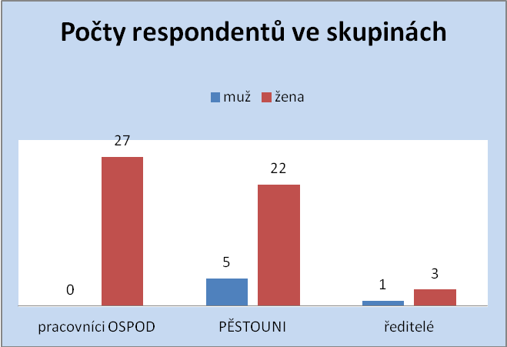
Graf č. 1: Počty respondentů a pohlaví.

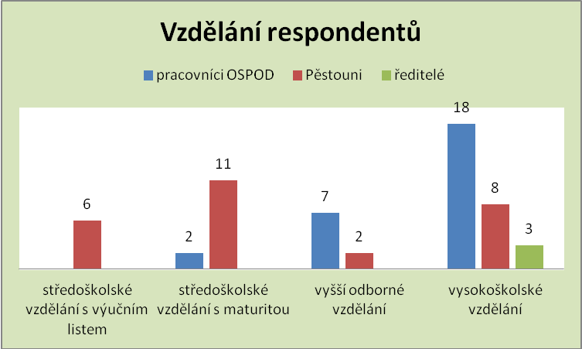
Graf č. 2: Vzdělání respondentů

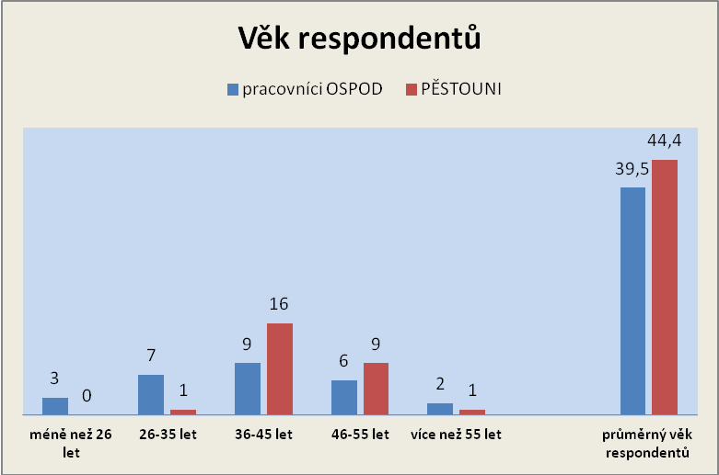
Graf č. 3: Věk respondentů

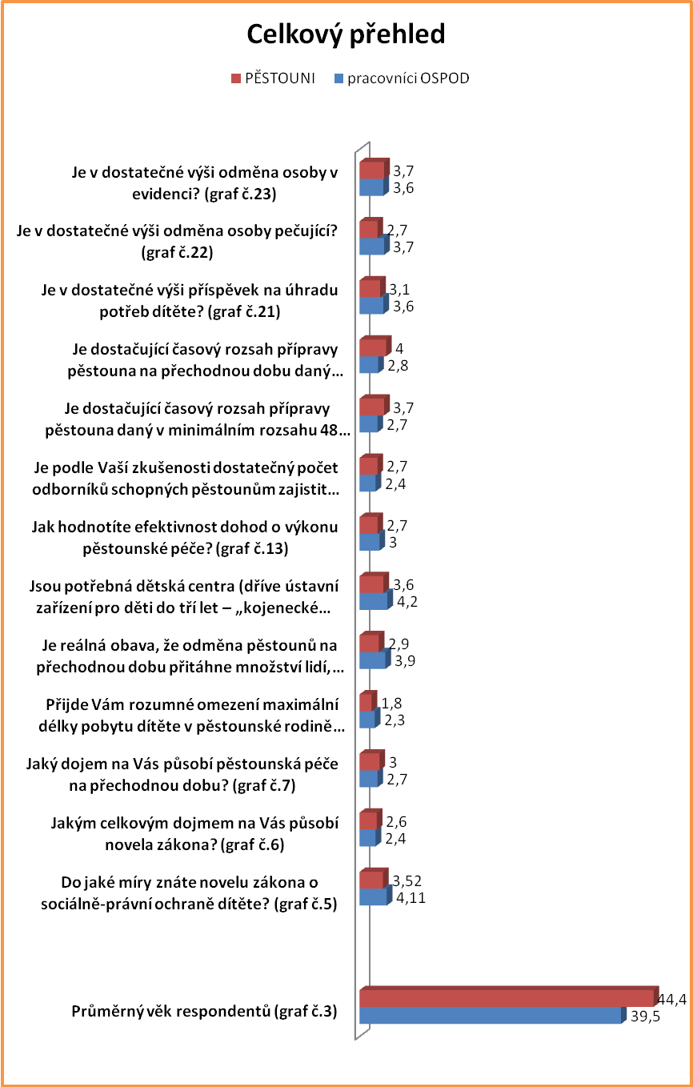
Graf č. 4: Celkový přehled grafů
Pracovní předpoklad č. 1:
Předpokládáme, že u skupiny pracovníků OSPOD a ředitelů bude ohledně novely zákona převládat spíše kritický postoj a naopak u pěstounů bude více směřovat ke kladnému hodnocení.
Platnost pracovního předpokladu byla ověřována otázkami: pracovníci OSPOD (č. 7, 30, 31, 32), pěstouni (č. 6, 25, 26, 27), ředitelé (č. 8, 9, 10).

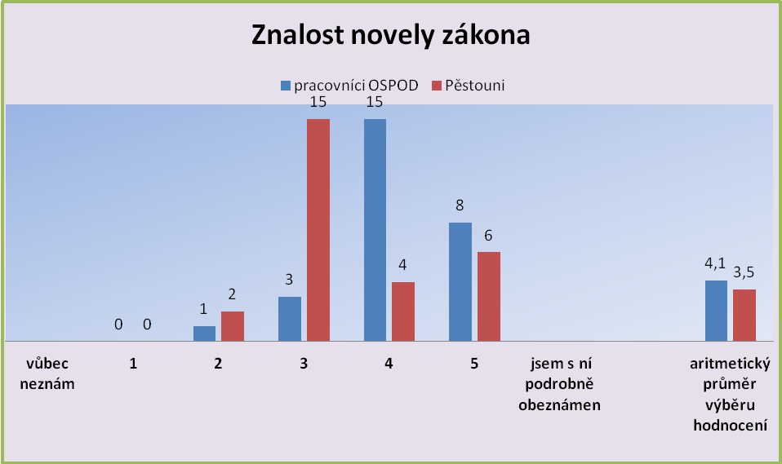Graf č. 5: Do jaké míry znáte novelu zákona o sociálně-právní ochraně dítěte?

Z uvedených dotazníkových údajů vyplývá, že, co se týče znalosti zákona o sociálně-právní ochraně dítěte, pracovníci OSPOD hodnotili znalost zákona vysoce. Jde o druhé nejvyšší hodnocení pracovníků OSPOD v celém dotazníkovém šetření. Dotazníky byly předávány pracovníkům OSPOD a je zarážející, že jeden z pracovníků ohodnotil svou znalost směřující k výroku „vůbec neznám“. Znalost zákona o sociálně-právní ochraně u pěstounů je o poznání nižší, patnáct respondentů uvádí středovou hodnotu.
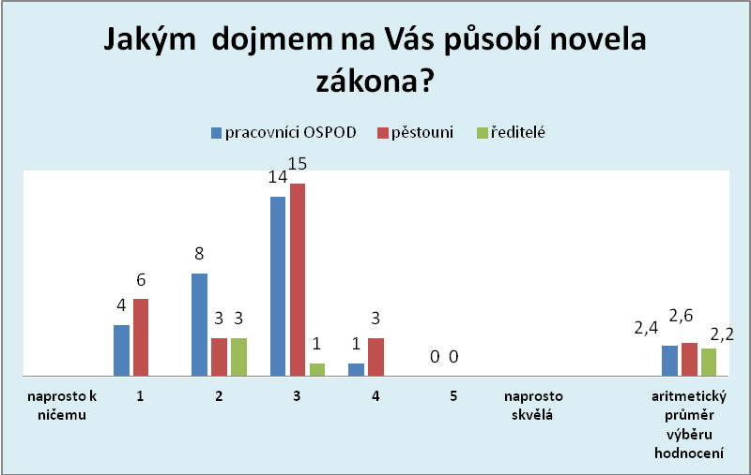
Graf č. 6: Jakým dojmem na Vás působí novela zákona?

Z uvedených dotazníkových údajů vyplývá, že celkový pohled na novelu vykazuje u obou skupin nízké hodnocení. 18 % ze všech respondentů označilo nejnižší hodnocení „naprosto k ničemu“. U pracovníků OSPOD jde v pořadí o druhé nejnižší hodnocení z celého dotazníkového šetření, které se odklání od středu a směřuje k tvrzení „naprosto k ničemu“. Hodnocení pěstounů je mírně lepší, ale také se od středu odklání směrem k negativnímu hodnocení.
Vyhodnocení otevřené otázky ohledně kladů, které novela přináší
Ze skupiny pracovníků OSPOD na otevřenou otázku, v níž mohli respondenti vypsat klady, které podle nich novela přináší, odpovědělo celkem třináct dotazovaných. Ve třech případech kladně hodnotí podporu a pořádání případových konferencí, ve třech případech se respondentům zamlouvá existence individuálního plánu ochrany dítěte, dvě odpovědi oceňují tendenci zajistit dítěti jinou péči než ústavní. Ve dvou případech vnímají větší snahu zkvalitnit péči dětem v zařízeních (jeden pracovník na čtyři děti).
Ve skupině pěstounských respondentů se odpověď u otázky objevuje v devíti případech. Čtyři respondenti kladně hodnotí zvýšení finanční podpory, ve třech případech oceňují snahu státu více podporovat pěstounskou péči a zabezpečit její kvalitu a ve dvou případech se pěstounům líbí odklon státu od důrazu na ústavní péči.
Vyhodnocení otevřené otázky ohledně záporů, které novela přináší
Z dotazníkových údajů vypsaných respondenty k otázce vypsaní záporů, které novela přináší, se u pracovníku OSPOD objevila odpověď u devatenácti respondentů. Z nich deset zmiňuje zvýšení administrativy a přílišné papírování. Ve dvou případech kritizují nutnost navštěvovat dvakrát do měsíce bezproblémové rodiny. Dva respondenti kritizují nejasnost a obavy, jak v určitých situacích postupovat. Ve dvou odpovědích respondenti celkově kritizují zákon, který vykazuje velké nedostatky.
Ve skupině pěstounů odpovědělo na otázku třináct respondentů. Ve dvou případech záporně hodnotí větší práva biologických rodičů a nucení do vztahu s biologickou rodinou. Dva respondenti kritizují chaos a nedořešené věci okolo pěstounské péče na přechodnou dobu. Dvakrát je kritizováno odnětí odměny pěstounů prarodičům. Ve dvou případech se pěstounům nelíbí daný počet a nutnost vzdělávání, které zatěžují a nejsou efektivní. V jednom případě se respondent zmiňuje o nedostatečné odborné pomoci a kritizuje velký finanční rozdíl v odměnách mezi osobami v evidenci a pečujícími osobami a zvýhodnění osob v evidenci.
U respondentů ve skupině ředitelů je kritika směřována k tlaku zákona získat co nejvíce pěstounů. Pěstounství se povyšuje na zaměstnání a je vnímáno riziko snižování nároků na kvalitu pěstounské péče. Další negativum a riziko je vnímáno v rozmělnění financí mezi řadu neziskových organizací, které nemají dostatek zkušeností nabízet kvalitní odbornou pomoc. A kriticky je označena i povinnost mít podepsanou dohodu o výkonu pěstounské péče u příbuzenské pěstounské péče (Tyto rodiny o doprovázení zpravidla nestojí a nebudou kapacity pro doprovázení těch rodin, které pomoc a podporu potřebují).
Z uvedených dotazníkových údajů vyplývá, že zvolené hodnocení respondentů všech skupin dává novele nízké hodnocení. Ve všech skupinách se v otevřených otázkách ohledně záporů a kladů zákona objevuje více položek v negativním hodnocení než je tomu u vyjádření kladů. Skupina pěstounů hodnotí novelu o trošku lépe, ale rozdíl oproti hodnocení zákona ze strany ředitelů a pracovníků OSPOD je nepatrný.
Pracovní předpoklad č. 1 se potvrdil.
Pracovní předpoklad č. 2:
Předpokládáme, že pěstounská péče na přechodnou dobu nebude mít výrazně kladné hodnocení u žádné ze skupin respondentů a že kritické hlasy se projeví především v oblasti omezení pobytu dítěte v rodině na maximální dobu jednoho roku.
Platnost pracovního předpokladu byla ověřována otázkami: pracovníci OSPOD (č. 26, 27, 28, 29), pěstouni (č. 19, 20, 21, 22, 23, 24), ředitelé (č. 6, 7).

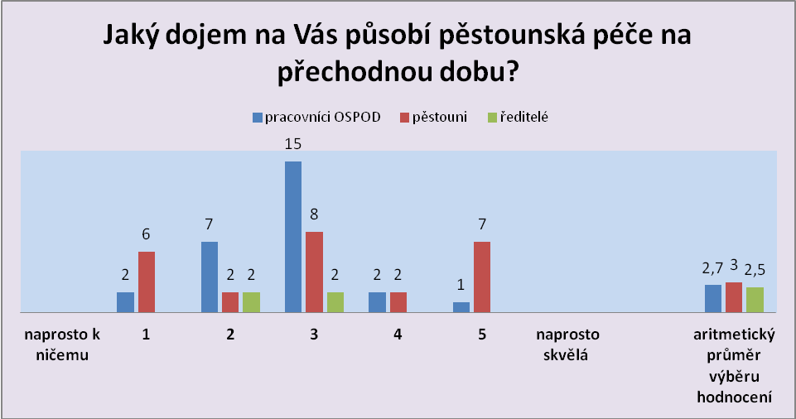
Graf č. 7: Jaký dojem na Vás působí pěstounská péče na přechodnou dobu?

Z uvedených dotazníkových údajů vyplývá, že ve středovém hodnocení přechodné pěstounské péče se pohybuje 45 % všech respondentů. U skupiny pracovníku OSPOD se drtivá většina respondentů uchýlila k vybrání hodnot od středu směrem k zápornému hodnocení PPP s velkou převahou patnácti respondentů volících středovou hodnotu. U skupiny pěstounů je zajímavá názorová různost dělící pěstouny do tří skupin (skupina odpůrců, skupina ve středu a skupina jasných zastánců).
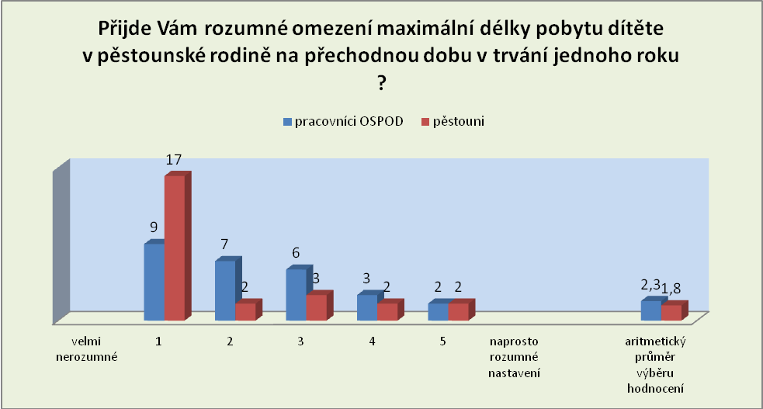
Graf č. 8: Omezení délky pobytu dítěte v PPP

Z uvedených dotazníkových údajů vyplývá významnost této otázky, která se projevuje tím, že se ve výsledku u obou skupin objevují nejnižší hodnoty aritmetického průměru z celého dotazníkového šetření. Možnost nejnižšího hodnocení zvolilo 49 % respondentů. Nejkritičtěji se k omezení délky trvání přechodné pěstounské péče postavilo sedmnáct pěstounů, kteří zvolili nejnižší hodnocení na škále. U pracovníků OSPOD tvoří nejsilnější skupinu také ta, která zvolila nejnižší hodnocení, ale názorová shoda není tak významná jako u skupiny pěstounů.

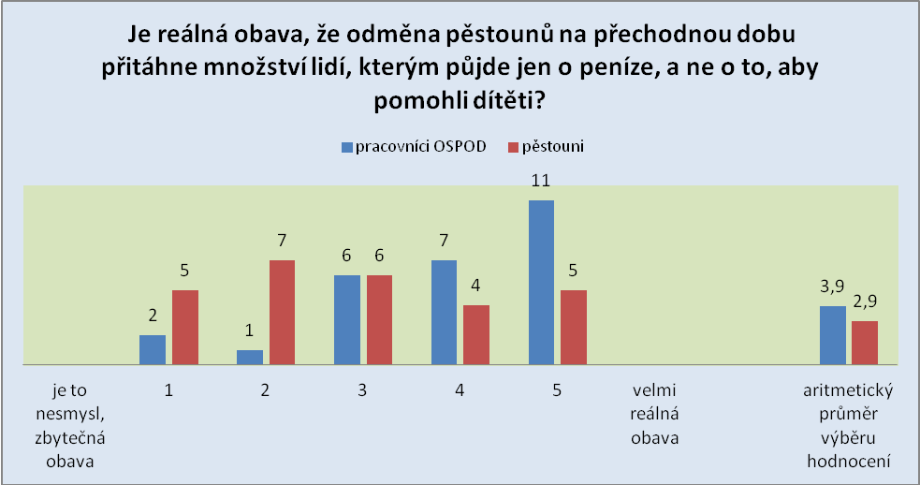
Graf č. 9: Obava chybné motivace

Z uvedených dotazníkových údajů vyplývá, že 30 % respondentů zvolilo jako možnost velmi reálnou obavu, že o pěstounskou péči budou mít zájem lidé, jejichž motivací jsou peníze. Tuto možnost volili ve větší míře pracovníci OPOD, kteří se obávají finanční motivace pěstounů na přechodnou dobu. U skupiny pěstounů je zajímavá vyváženost volby jednotlivých možností.
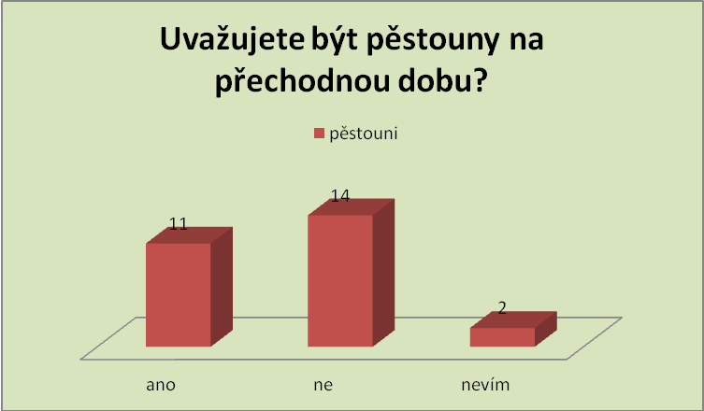
Graf č. 10: Uvažujete být pěstouny na přechodnou dobu?
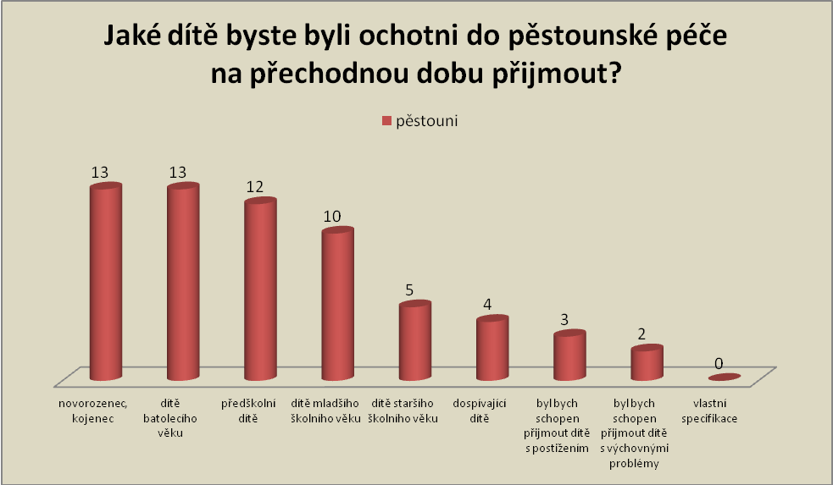
Graf č. 11: Jaké dítě byste byli ochotní přijmout?

Z uvedených dotazníkových údajů vyplývá, že 41 % pěstounů uvažuje o pěstounské péči na přechodnou dobu a 52 % tuto možnost zamítá.
Na otázku, jaké dítě by byli ochotni přijmout, se objevuje nejčastěji odpověď - dítě do tří let (celkem 42 %), početná skupina dotazovaných se vyskytuje také u dětí předškolního věku a mladšího školního věku (35 %). Pouze 5 % respondentů by bylo ochotno přijmout dítě s postižením a pouhé 3 % by přistoupila k péči o dítě s výchovnými problémy.
Vyhodnocení otevřené otázky k pěstounské péči na přechodnou dobu
Z dotazníkových údajů vypsaných respondenty k otázce jejich názorů na přechodnou pěstounskou péči vyplynulo:
K položce se vyjádřilo 13 respondentů skupiny OSPOD. Šest respondentů této skupiny se vyjádřilo k potřebě dítěte mít stabilní prostředí s otevřenou budoucností, kterou přechodná péče nemůže nabídnout. V souvislosti s tím kritizují roční omezení pěstounské péče a střídání rodin. Ve dvou příspěvcích se objevuje obava z finanční motivace pěstounů. Dva respondenti kladně hodnotí PPP pro děti kojeneckého věku. U dvou příspěvků je kladen důraz na dobré vzdělávání pěstounů na přechodnou dobu a jejich podporu ze strany odborníků. U dvou respondentů se objevuje výtka, že nikdo z žadatelů nechce přijímat dítě staršího školního věku a děti s výchovnými problémy.
Ve skupině pěstounů přidalo svou odpověď také 13 respondentů. Šest z nich vyjádřilo obavu z navázání citového pouta a následného traumatu zapříčiněného zpřetrháním citových vazeb. Ve třech případech popisují existenci tohoto institutu jako klad a dobrý nápad. Další dva respondenti vyjádřili nutnost, aby se PPP dále rozvíjela a zkvalitňovala, neboť není dobře připravená.
Ředitelé se k otázce pěstounské péče na přechodnou dobu nestaví úplně odmítavě. Vnímají ji jako další z variant, ale upozorňují na riziko, že se z ní lehce může stát nástroj podnikání. Dále upozornění na skutečnost, že před umístěním dítěte do NRP (adopce a trvalé pěstounské péče) je nutná diagnostika, kterou dětská centra dokážou profesionálně zajistit.

Z uvedených dotazníkových údajů vyplývá, že celkové hodnocení pěstounské péče se pohybuje u pěstounů na středovém hodnocení, u ostatních skupin směřuje hodnocení pod středovou hodnotu. Z dalších odpovědí je zřejmá názorová různost a jsou významně zastoupeny negativní hlasy, výtky a rizika, a to hlavně v oblasti omezující délku pobytu dítěte v pěstounské péči na přechodnou dobu (max. jeden rok).
Pracovní předpoklad č. 2 se potvrdil.
Pracovní předpoklad č. 3:
Předpokládáme kladné ohodnocení potřebnosti a existence dříve nazývaných „kojeneckých ústavů“.
Platnost pracovního předpokladu byla ověřována otázkami: pracovníci OSPOD (č. 33, 34, 35), pěstouni (č. 28, 29, 30), ředitelé (č. 3, 5).
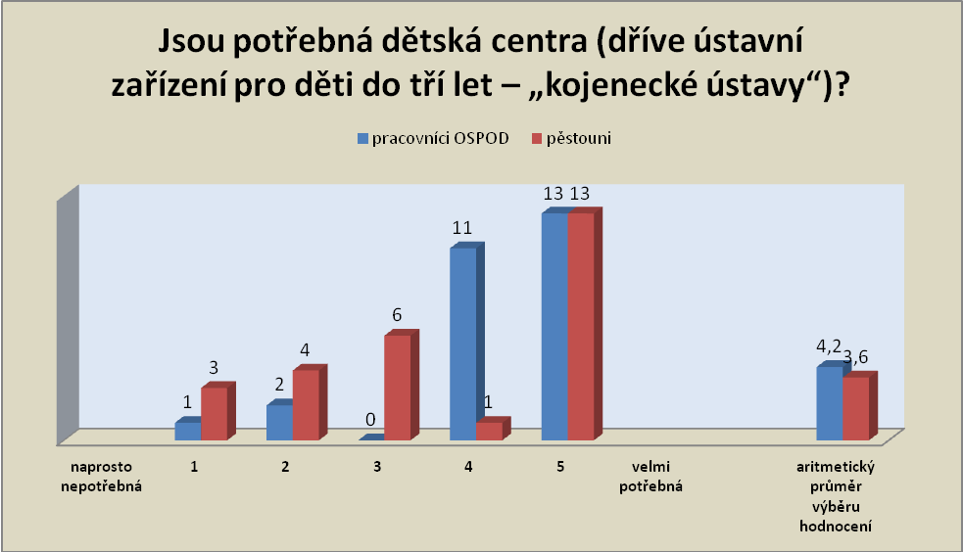
Graf č. 12: Jsou potřebná dětská centra

Z uvedených dotazníkových údajů vyplývá, že vysoké procento všech respondentů (48 %) zvolilo k otázce potřebnosti dětských center nejvyšší možnost a že je pokládá za velmi potřebné. U pracovníků OSPOD jde o nejvyšší aritmetický průměr hodnocení v celém průzkumném šetření.

Vyhodnocení otevřených otázek k existenci dětských center a jejich užitečnosti
Z vyhodnocených dotazníkových údajů u pracovníků OSPOD vyplývá, že velká část z nich (21) vyplnila otázku ohledně užitečnosti dětských center. Deset respondentů vnímá užitečnost v kvalitní odborné a profesionální péči o dítě. U sedmi respondentů je nutnost fungování center odůvodněna malým počtem pěstounů, kteří nejeví ochotu vzít do péče jakékoli dítě. U pěti respondentů je oceněna kvalitní péče pro děti s handicapem. U třech je vyzdvižena schopnost dětských center zajistit rychlé řešení situace dítěte. Ve dvou případech oceňují zabezpečení stabilního prostředí pro dítě. K otázce - co by měla dětská centra změnit - se v šesti případech respondenti zmiňují o posílení individuálního přístupu. Ve dvou případech doporučují zvýšení počtu pedagogických pracovníků. Ve třech případech oceňují kvalitu některých zařízení. Dva respondenti volají po zrychlení práce justice.
Na otevřené otázky odpovědělo devět pěstounů. Šest z nich se k potřebnosti dětských center přiklání hlavně z důvodů malého počtu pěstounů. Tři oceňují odbornou péči o děti s handicapem. Devět pěstounů vyjádřilo potřebu změnit dětská centra tak, aby zajišťovala co nejvíce individuální péči (rodinné buňky, více personálu).
Ředitelé popisují přínos dětských center v jejich schopnosti poskytovat vysoce odbornou péči o děti zdravotně i sociálně ohrožené. Vidí přínos v kvalitní diagnostice, schopnosti poradenství a doprovázení rodin. Zmíněna je i schopnost zařízení efektivně a rychle řešit situaci dítěte díky informacím a odbornému týmu.

Z uvedených dotazníkových údajů vyplývá, že fungování dětských center je respondenty hodnoceno jako velmi potřebné i přes výtky a kritiku zlepšit individuální přístup k dítěti. Je kladně hodnocena odbornost poskytované péče.
Pracovní předpoklad č. 3 se potvrdil.

Pracovní předpoklad č. 4:
Předpokládáme, že existence uzavření dohody o výkonu pěstounské péče bude hodnocena kladně a že bude respondenty vnímána jako pomoc v zajištění odborné pomoci.
Platnost pracovního předpokladu byla ověřována otázkami: pracovníci OSPOD (č. 9, 22, 24), pěstouni (č. 13, 14, 17).

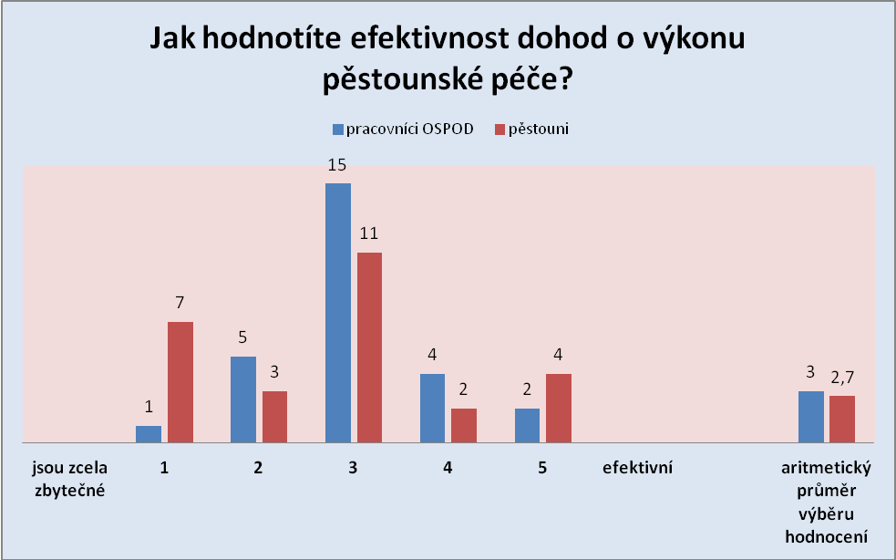Graf č. 13: Efektivnost dohod o výkonu pěstounské péče.

Z uvedených dotazníkových údajů grafu č. 13 vyplývá, že efektivnost dohod hodnotí největší procento respondentů (48 %) střední polohou. U pracovníků OSPOD jsou dohody vnímány o něco lépe. Sedm respondentů ze skupiny pěstounů není s dohodami vůbec spokojeno a označují je jako zcela zbytečné.
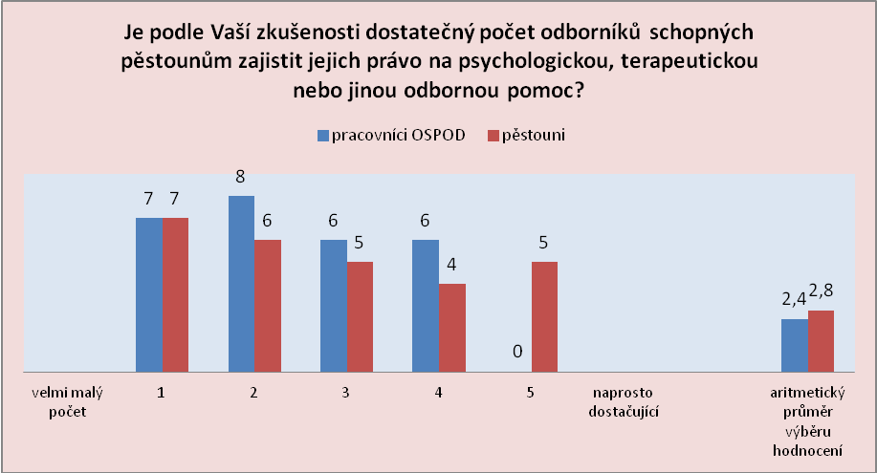
Graf č. 14: Počet odborníku
Z uvedených dotazníkových údajů v grafu č. 14 vyplývá, že počet odborníků není dostatečný. 72 % dotázaných označilo svou volbu od středových hodnot směrem k volbě velmi malého počtu odborníků. Jen 28 % všech dotázaných je ve větší míře spokojeno s počtem odborníků. Zajímavý je údaj a volba pěti pěstounů, že počty odborníků jsou naprosto dostačující.
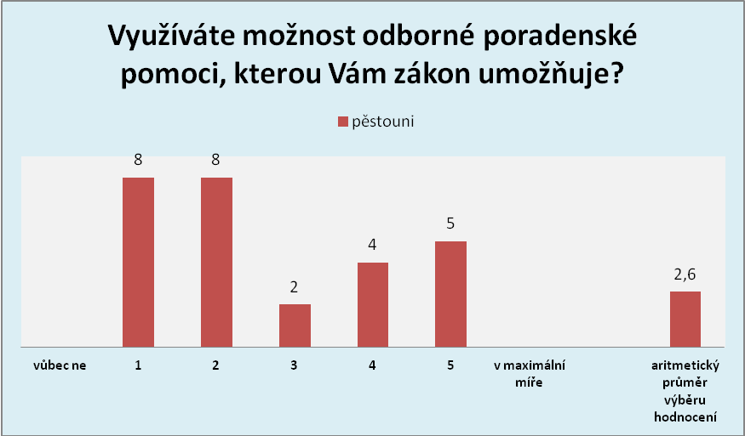
Graf č. 15: Využití odborné pomoci

Z uvedených dotazníkových údajů v grafu č. 15 vyplývá, že pěstouni odborné pomoci příliš nevyužívají; 30 % respondentů vůbec ne a 30 % označilo druhou nejmenší volbu v pořadí. Z odpovědí v otevřených otázkách vyplývá, že by pěstouni ocenili psychologickou a odbornou podporu směřovanou nejen k dětem, ale i k samotným pěstounům.
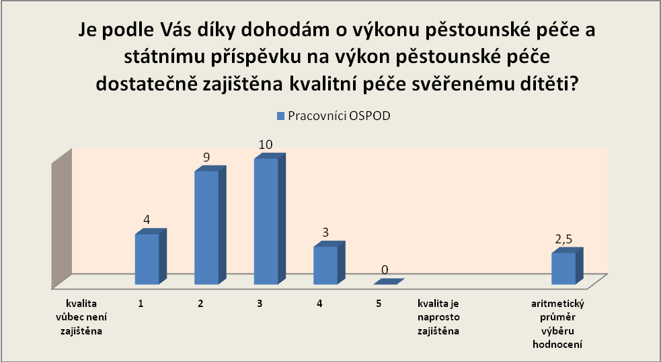
Graf č. 16: Dohody a kvalita péče

Z uvedených dotazníkových údajů v grafu č. 16 vyplývá, že pracovníci OSPOD příliš nedůvěřují dohodám a jejich vlivu na kvalitu pěstounské péče. 38 % respondentů hodnotí dohodu střední volbou. Optimističtějších 12 % respondentů věří díky uzavřeným dohodám více v zajištění kvalitní péče.

Z uvedených dotazníkových údajů vyplývá, že uzavírání dohod není vnímáno příliš kladně a aritmetické průměry se pohybují v obou skupinách od středové hodnoty směrem dolů. Z dalších grafů je zřejmé, že pěstouni příliš nevyužívají odborného vedení a pracovníci OSPOD s průměrem 2,5 příliš nevěří v zajištění kvality péče svěřenému dítěti díky dohodám o výkonu pěstounské péče.
Pracovní předpoklad č. 4 se nepotvrdil.
Pracovní předpoklad č. 5:
Předpokládáme, že pracovníci OSPOD budou vnímat neúměrné přetížení z množství úkolů, které jim novela zákona definuje.
Platnost pracovního předpokladu byla ověřována otázkami: pracovníci OSPOD (č. 13, 14, 31).

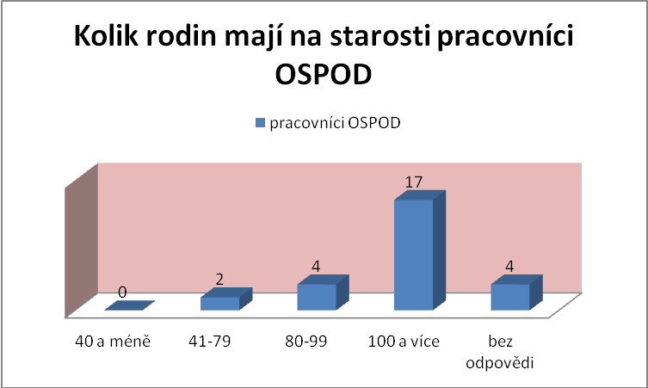
Graf č. 17: S kolika rodinami pracují OSPOD

Z uvedených dotazníkových údajů v grafu č. 17 vyplývá, že 63 % pracovníků OSPOD odpověděla, že mají na starosti 100 a více rodin (aktivních spisů). Nikdo z oslovených neměl na starosti méně než čtyřicet rodin. Čtyři respondenti odpověděli, že mají na starosti 80 - 99 rodin (15 %) a dva respondenti mají na starosti 41 - 79 rodin (7 %).

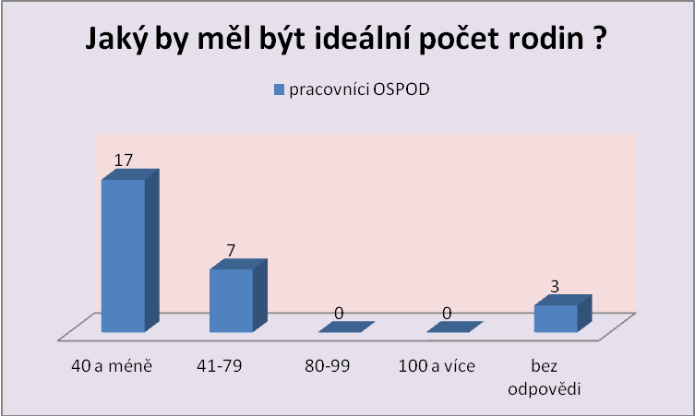
Graf č. 18: Ideální počet rodin pro pracovníky OSPOD

Z uvedených dotazníkových údajů v grafu č. 18 vyplývá, že 63 % respondentů považuje za ideální počet 40 rodin a méně na jednoho pracovníka, 26 % respondentů pokládá za ideální mít na starosti max. 79 rodin.
Pracovníci OSPOD v jedné z otevřených otázek popisují nepřiměřený nárůst administrativní práce. Více o zpracování v předpokladu č. 1.

Z uvedených dotazníkových údajů vyplívá, že pracovníci OSPOD za ideální považují pracovat max. se 40 rodinami a v současné době většina pracuje a má na starosti 100 a více rodin. V otevřené otázce věnujícím se záporu novely popisují nárůst administrativní práce.
Pracovní předpoklad č. 5 se potvrdil.
Pracovní předpoklad č. 6:
Předpokládáme, že pěstouni budou vnímat nastavenou délku přípravy jako dostačující. Naopak pracovníci OSPOD budou pro zvýšení počtu hodin přípravy.
Platnost pracovního předpokladu byla ověřována otázkami: pracovníci OSPOD (č. 18, 20), pěstouni (č. 8, 11, 10).

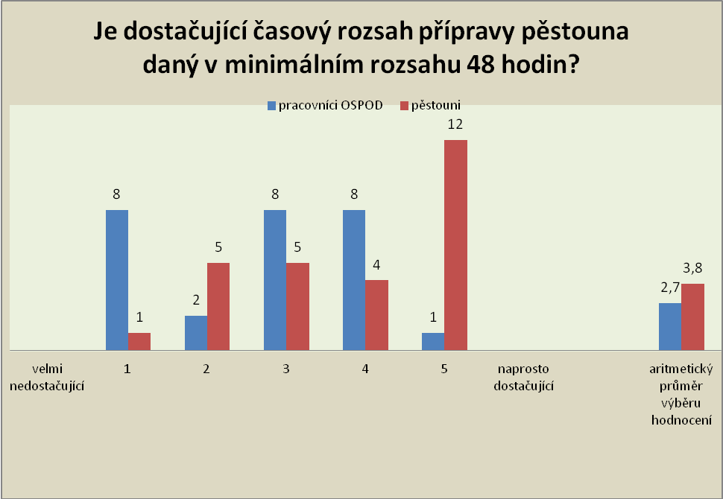
Graf č. 19: Je dostatečný časový rozsah přípravy pěstouna daný v minimálním rozsahu 48 hodin?

Z uvedených dotazníkových údajů v grafu č. 19 vyplývá, že pěstouni volili hodnoty směřující převážně k dostatečnosti přípravy. Výrazná je skupina 12 pěstounů, která hodnotí délku přípravy jako naprosto dostačující. U pracovníků OSPOD se vytvořili tři stejně silné skupiny s odlišnými pohledy na délku přípravy. Aritmetický průměr se tak odklání u pracovníků OSPOD od středově hodnoty k nižšímu hodnocení.
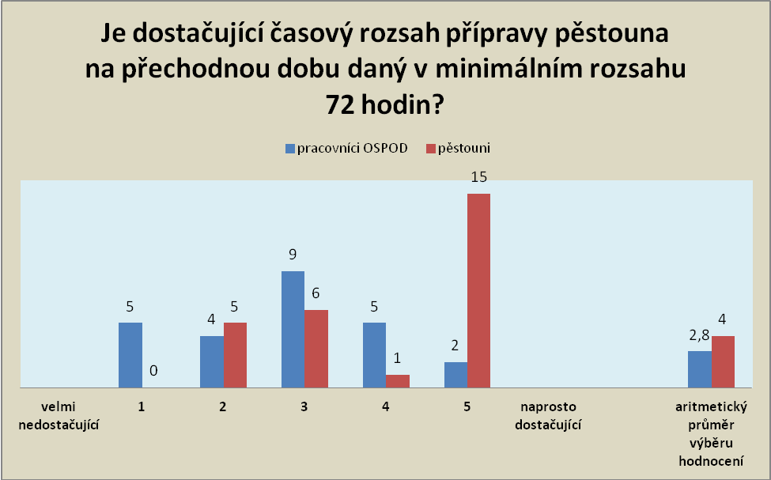
Graf č. 20: Je dostačující časový rozsah přípravy pěstouna na přechodnou dobu daný v minimálním rozsahu 72 hodin?

Z uvedených dotazníkových údajů v grafu č. 20 vyplývá, že pěstouni hodnotili délku přípravy osoby v evidenci jako dostačující. Patnáct respondentů označilo přípravu jako naprosto dostačující. U pěstounů jde v aritmetickém průměru o nejvyšší hodnotu, kterou zvolili v celém průzkumu. Pracovníci OSPOD hodnotí délku přípravy výrazně nižším hodnocením než pěstouni a je znovu vidět nejednotnost a různost hodnocení.

Z uvedených dotazníkových údajů vyplývá, že pěstouni hodnotili délku přípravu v obou skupinách žadatelů jako dostatečnou. Pracovníci OSPOD hodnotili délku přípravy výrazně nižšími hodnotami než pěstouni.
Pracovní předpoklad č. 6 se potvrdil.
Pracovní předpoklad č. 7:
Předpokládáme spokojenost pěstounů s výší odměny pěstouna a příspěvku na potřeby dítěte. Taktéž pracovníci OSPOD budou finanční hodnocení vnímat jako dostatečné.
Platnost pracovního předpokladu byla ověřována otázkami: pracovníci OSPOD (č. 25), pěstouni (č. 18).

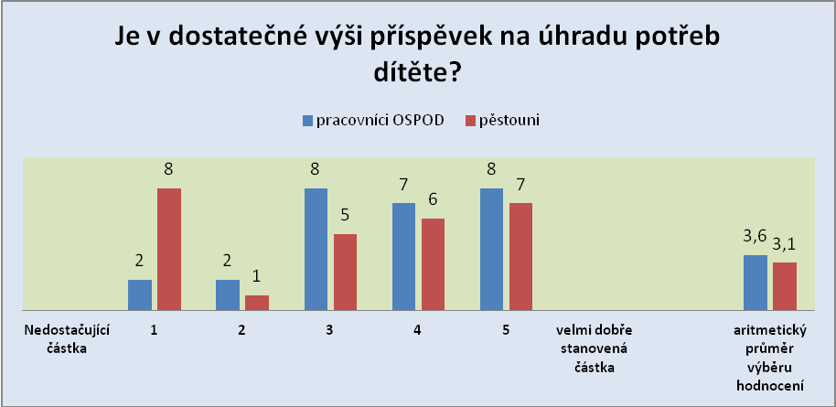
Graf č. 21: Je v dostatečné výši příspěvek na úhradu potřeb dítěte?

Z uvedených dotazníkových údajů v grafu č. 21 vyplývá, že pracovníci OSPOD označují příspěvek hodnocením směřujícím od středu ke stanovisku dobře stanovená částka. Pěstouni jsou spokojeni o něco méně, způsobuje to skupinka osmi pěstounů, kteří částku vnímají jako nedostatečnou. V hodnoceních existuje více obdobně početných skupin, které ukazují na názorovou bohatost a nejednotnost v posouzení.

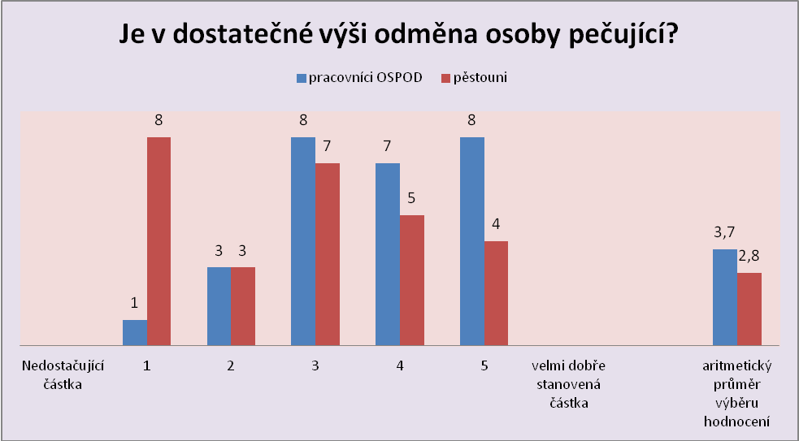
Graf č. 22: Je v dostatečné výši odměna osoby pečující?

Z uvedených dotazníkových údajů v grafu č. 22 vyplývá, že ve srovnání s příspěvkem na potřeby dítěte se výrazněji projevuje rozdíl v hodnocení dostatečnosti. Pracovníci OSPOD dávají vysoké hodnocení a pěstouni oproti předchozímu příspěvku hodnoceni snížili.

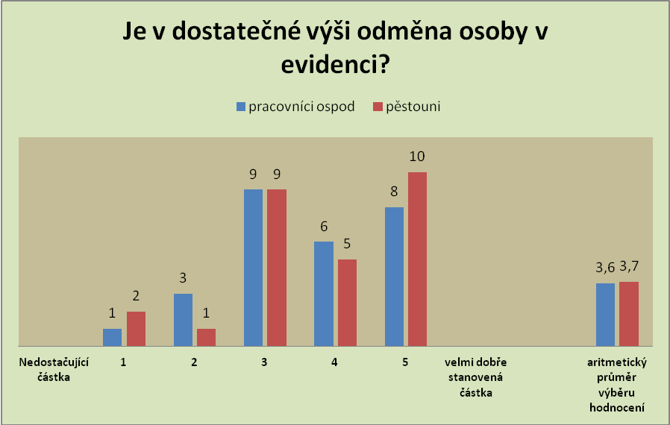
Graf č. 23: Je v dostatečné výši odměna osoby v evidenci?

Z uvedených dotazníkových údajů v grafu č. 23 vyplývá, že pro pěstouny se výše odměny osob v evidenci jeví jako nejlépe stanovená částka z hodnocených odměn a průměrné hodnocení převyšuje i hodnocení pracovníků OSPOD. 33 % všech respondentů volí hodnocení - velmi dobře stanovená částka.
Z uvedených dotazníkových údajů vyplývá, že hodnocení z pohledu pracovníků OSPOD je vysoké. U pěstounů se vysoké hodnocení vyskytuje pouze v případě otázky odměny osoby v evidenci.
Pracovní předpoklad č. 7 se potvrdil jen částečně.
Interpretace pracovních předpokladů
Respondenti znají novelu zákona a celkově dávají novele nízké hodnocení. Pracovníci OSPOD uvádějí, že je novela administrativně velmi zatěžuje zbytečnou byrokracií, a to více než předchozí znění zákona. Jako alarmující jsou čísla, kdy v průměru mají pracovníci OSPOD na starosti okolo 100 rodin.
Ředitelé v novele upozorňují na tlak zákona k získání co největšího počtu pěstounů a povýšení pěstounství na zaměstnání a s tím spojené riziko snižování nároků na kvalitu pěstounů.
U institutu přechodné pěstounské péče vnímají všichni respondenti jako rizikové omezení ročního pobytu dítěte. Celkově přechodná pěstounská péče není hodnocena dobře.
Velmi zajímavý je výsledek průzkumu znázorněný v grafu č. 12, z něhož je patrné, že respondenti nepovažují existenci „kojeneckých ústavů“ za zbytečnost, ale trvají na tom, aby i nadále fungovaly, protože jsou přesvědčeni o jejich důležitosti a užitečnosti v péči o dítě.
V otázce týkající se dohod o výkonu pěstounské péče nejsou respondenti zcela přesvědčeni o efektu dohod, jejichž smyslem by mělo být zabezpečení kvalitní pěstounské péče, a upozorňují na malé množství odborníků, kteří dokážou pomoci jak dětem v pěstounské péči, tak jejich pěstounům.
Z uvedeného ověřování pracovních předpokladů je zřejmé, že novela zákona nepřináší okamžité řešení všech problémů. Není vytvořena tak, aby mohla být vnímána jako ideální.

4.4 Závěry průzkumu
Hlavním cílem průzkumného šetření bylo analyzovat postoje respondentů k přijaté novele zákona o sociálně-právní ochraně dítěte. Aby bylo možné toto udělat, bylo třeba se zaměřit na správnou cílovou skupinu respondentů, kterým je novela známá a blízká tím, že zasahuje do jejich životů. Od zvolených skupin respondentů (pracovníku OSPOD, pěstounů a ředitelů) bylo získáno pomocí dotazníků mnoho informací. Tyto informace dávají možnost nahlédnout, jak respondenti hodnotí jednotlivé části novely, které se jich dotýkají a se kterými mají zkušenost. Lze tak analyzovat postoje respondentů a udělat si obrázek o tom, jak na tom novela zákona o sociálně-právní ochraně je.
A jak novela dopadla? V jedné z otázek respondenti odpovídali na otázku, jakým celkovým dojmem na ně novela působí. Podle aritmetického průměru jejich opovědí na ně působí nepříliš vysokou hodnotou „2,4“. To znamená, že na 5bodové škále se hodnocení odchyluje od středové hodnoty. Vzdaluje se tak tvrzení „naprosto skvělá“ a je blíže ke slovům „naprosto k ničemu“. Proč tomu tak je, může soudit zhodnocení dílčích cílů, které byly dány na začátku průzkumného šetření.
V prvním dílčím cíli bylo zmapováno, jak respondenti vnímají existenci dětských center (dříve nazývaných kojeneckých ústavů). Zde bylo překvapivé zjištění, že u skupiny pracovníku OSPOD šlo o nejvyšší průměrné hodnocení (4,2). Vyšší hodnocení se u žádné z otázek neobjevilo. Ani respondenti ze skupiny pěstounů nezůstali pozadu a v jejich skupině šlo o druhé nejvyšší hodnocení (3,6). Zvolená hodnocení se tak přiblížila k tvrzení: „velmi potřebná“. A respondenti naznačili i odpověď, proč to tak vidí. Nevěří tomu, že by existovalo tolik pěstounů, aby bylo možné postarat se o všechny typy dětí, které nemohou vyrůstat v rodině. Pracovníci OSPOD oceňují na dětských centrech vysokou odbornost péče a z toho vycházející možnosti, co vše mohou nabídnout (terapie, diagnostiku, efektivní řešení situace dítěte, doprovázení rodin a edukaci rodičů v péči o dítě….).
V druhém dílčím cíli bylo nastaveno zmapování názorů respondentů na institut přechodné pěstounské péče. 14 % respondentů zajásalo a označilo existenci nejvyšším hodnocením (pěstounská péče na přechodnou dobu je naprosto skvělá). Ale ostatní dotazovaní již tento optimismus nesdílí a srazili celkové hodnocení pod pomyslný střed. Proč tomu tak je? Velkou kritiku a nejnižší rekordní hodnocení v celém průzkumu získalo omezení pobytu dítěte v rodině na jeden rok. Významné a časté byly poznámky, které vlastně vycházejí ze samotného názvu institutu. Jde o přechodnost a tak příliš nejásejme. Přechodnost není vhodná pro každé dítě. Některé děti přechodnost ve vztazích ubíjí, vyčerpává a nedává jistotu otevřené budoucnosti. Dalším rizikem je získávání citových vazeb a jejich následná ztráta. V odpovědích se dále objevuje obava z motivace: „Budu to dělat pro peníze“ (toho se obávají pracovníci OSPOD).
V třetím dílčím cíli bylo prozkoumáno, jak přijatý zákon ovlivní činnost pracovníků OSPOD. Někteří z nich si např. chválí individuální plány dítěte či pořádání případových konferencí. Možná by si je pochvalovala větší skupina respondentů, kdyby úkolů na jednoho pracovníka ubylo a měli více času na práci s klienty. V současné době má jeden pracovník na starosti asi 100 rodin. Pracovníci OSPOD vnímají jako ideální počet 40. Není divu, že ze změn, které zvyšují administrativu, nejsou nadšení, protože kvůli nadměrné byrokracii nebudou mít příliš volné ruce a chuť do pořádání případových konferencí, náročného procesu sanace rodiny a dalších smysluplných aktivit.
Ve čtvrtém dílčím cíli jsme se věnovali problematice nastavení systému doprovázení pěstounů. Z dotazníků vyplynulo, že uzavírání dohod není vnímáno kladně, že pěstouni nejenže příliš nevyužívají odborného vedení, ale někteří o něj ani nejeví zájem (hlavně u příbuzenské pěstounské péče). Ani pracovníci OSPOD nejsou přesvědčeni o tom, že podepisování dohod zajistí kvalitní péči svěřenému dítěti.

Doporučení, která plynou z vyhodnoceného průzkumu, by se dala shrnout do několika bodů:
- Předně nevnímat novelu zákona jako dobře odvedenou práci. Takže být otevření pro změny, naslouchat hlasu odborné veřejnosti, bude-li iniciovat a poukazovat na potřebu změn.
- Dále je potřeba monitorovat, jak se daří institutu přechodné pěstounské péče, a odpovídat si na otázku, jestli dětem přináší blaho a zda jsou pěstouni na přechodnou dobu schopní profesionálové. Nevnímat jen ideální případy skvěle fungujících rodin, ale objektivní realitu, co takováto péče přináší a pro koho je vhodná.
- Je potřeba většího počtu pracovníků OSPOD, aby lépe zvládali nápor práce. Je také nutné snížit administrativu a posílit možnost efektivně pracovat s klienty.
- Existence dětských center je hodnocena kladně, protože jde o instituce zajišťující vysoce odbornou a kvalifikovanou péči. Je tedy třeba i nadále využívat potenciálu dobře fungujících center.
- Monitorovat, zda je prospěšné podepisování dohod o výkonu pěstounské péče a zda se odborná pomoc dostává k těm, kdo jí potřebují.

Závěr
Stěžejním bodem této diplomové práce byla analýza novely zákona č. 359/1999 Sb., o sociálně-právní ochraně dítěte, která nabyla účinnosti od 1. 1. 2013. Z průzkumu, který jsem provedl u ředitelů „kojeneckých ústavů“, pěstounů a pracovníků OSPOD, je patrné, že novela zákona nezískala u respondentů příliš kladné hodnocení a obsahuje mnoho nedokonalostí.
Závěrem bych chtěl zmínit jednu vlastní zkušenost, která mě upozornila na přístup, jež nebyl při tvorbě novely zákona o sociálně-právní ochraně dítěte pravděpodobně příliš využíván.
Zkušenost pochází z akreditovaného vzdělávacího programu, který nesl název Raná pěstounská péče v praxi. Programu se účastnili nejen zaměstnanci dětských center, ale také pěstouni na přechodnou dobu a žadatelé o osvojení či pěstounství.
V tomto vzdělávacím programu pěstouni na přechodnou dobu prezentovali své praktické zkušenosti, jež získali při péči o děti, které jim byly svěřeny do PPP. V průběhu programu bylo dosti prostoru k otázkám a k diskuzi o náhradní rodinné péči a fungování „kojeneckých ústavů“. S kolegy jsme tak měli možnost reagovat na otázky, které byly velmi často zatíženy předsudky a falešnými představami o tom, jak „kojeňáky“ fungují. Snažili jsme se tedy přítomným pěstounům podat obraz toho, jak naše zařízení pracuje, vysvětlit jim, co se děje u nás s dítětem, jaké služby nabízíme nejen dětem, ale i rodičům. Ve zpětné vazbě, která nám byla dopřána, zaznělo, že je skvělé to, co pro děti děláme. Zároveň byl cítit ze strany pěstounů a ostatních posluchačů údiv, že nejsme tím „kojeneckým ústavem“ z padesátých let minulého století.
Je zřejmé, že pro to, aby věci fungovaly, je nezbytná schopnost vnímat, poslouchat a vidět. To znamená nebýt tvrdošíjně zahleděný svým směrem a vidět pouze svou cestu a přesvědčení. Připadá mi, že tento postoj právě tvůrcům novely zákona o sociálně-právní ochraně dětí scházel. Protože teprve tehdy, budou-li tvůrci zákona schopni vnímat, poslouchat a vidět, možná se podaří dát zákon do takové podoby, která umožní vytvořit podmínky, jež budou opravdu hájit zájem a blaho dítěte.

SEZNAM POUŽITÝCH ZDROJŮ

BECHYŇOVÁ, Věra a Marta KONVIČKOVÁ. Sanace rodiny. Praha: Portál 2008. ISBN 978-80-7367-392-5.
BOWLBY, John. Vazba. Praha: Portál, 2010. ISBN 978-80-7367-670-4.
GABRIEL, Zbyněk a Tomáš NOVÁK. Psychologické poradenství v náhradní rodinné péči. Praha: Grada, 2008. ISBN 978-80-247- 1788-3.
HAŠPLOVÁ, Jana. Masáže dětí a kojenců. Praha: Portál, 1999. ISBN 978-80-7367-652-0.
KRÁLIČKOVÁ, Zdeňka a Milana Hrušáková. České a rodinné právo.Vyd. 3. Brno: MU, 2006. ISBN 80-210-3974-4.
KUTÁLKOVÁ, Dana. Vývoj dětské řeči krok za krokem. Praha: Grada 2010. ISBN 978-80-247-3080-6.
LUKASOVÁ, Elizabet, Logoterapie ve výchově. Praha: Portál 1997. ISBN 80-7178-180-0.
MATĚJČEK, Zdeněk. Co děti nejvíce potřebují. Praha: Portál, 1995. ISBN 80-7178-058-8.
MATĚJČEK, Zdeněk. Škola rodičů. Vyd. 1. Praha: Maxdorf, 2000. ISBN 80-85912-29-5.
MATĚJČEK, Zdeněk. Výbor z díla. Praha: Nakladatelství Karolinum. 2005. ISBN 80-246-1056-6.
MATOUŠEK, Oldřich a Hana PAZLAROVÁ. Hodnocení ohroženého dítěte a rodiny. Praha: Portál 2010. ISBN 978-80-7367-739-8.
PÖTHE, Peter. Emoční poruchy v dětství a dospívání. Praha: Portál 2008. ISBN 972-80-247-2131-6.
PREKOPOVÁ, Jiřina a Christel SCHWEIZEROVÁ. Děti jsou hosté, kteří hledají cestu. Praha: Portál, 1993. ISBN 978-80-7367-716-9.
PRŮCHA, Jan. a kol. Pedagogický slovník. 4. Vyd. Praha: Portál 2003. ISBN 80-7178-772-8.
PŠENIČKA, Oldřich., Sexuální výchova v rodině. Pardubice: Hnutí rodina 1994. ISBN 80-901524-1-4.
ŘÍČAN Pavel a Dana KREJČÍŘOVÁ. a kol. Dětská klinická psychologie. 4. vyd. Praha: Grada, 2006. ISBN 80-247-1049-8.
SCHOOLEROVÁ, Jayne. Adopce vztah založený na slibu. Praha: Návrat domů 2002. ISBN 80-7255-066-7.
ŚKOVĚRA, Albín a Lubica MURÍNOVÁ. Rodina a problémové dieťa v terapeuticko –výchovnej starostlivosti. Bratislava: Fice. 2012. ISBN 978-80-969253-5-3.
ZEZULOVA, D., Pěstounská péče a adopce. Praha: Portál 2012, s. ISBN 978-80-262-0065-9.

Legislativa
ČESKO. Sdělení federálního ministerstva zahraničních věcí č. 104/1991 ze dne 6. 2. 1991 o sjednání Úmluvy o právech dítěte. In: Sbírka zákonů České republiky. 1991 částka 22, s. 502 – 512.
ČESKO. Zákona č.359/1999 ze dne 9. prosince 1999 o sociálně-právní ochraně dětí, ve znění pozdějších předpisů. In: Sbírka zákonů České republiky. 1999 částka 11, s. 7662-7681.
ČESKO Vyhláška č. 473/2012 ze dne 17. prosince 2012 o provedení některých ustanovení zákona o sociálně-právní ochraně dětí In: Sbírka zákonů České republiky. 2012 částka 177, 6236 – 6250.
ČESKO. Ústavní zákon č. 23/1991 ze dne 9. ledna 1991, kterým se uvozuje Listina základních práv a svobod jako ústavní zákon Federálního shromáždění ČSFR. In: : Sbírka zákonů České a Slovenské federativní republiky. 1991 částka 6, s. 114 – 127.

Internetové zdroje
ŠTURMA, Jarosla. Nové poznatky vývojové psychologie útlého dětství jako jeden z předpokladů rodinné politiky, (příspěvek na konferenci o rodinné politice: raná péče o děti mezi rodinou a státem, 22. – 23. 11. 2007, Praha). Dostupné z: http://www.mpsv.cz/cs/5271.
NOVOTNÁ, Věra. Praktické dopady novely zákona o sociálně-právní ochraně děti na práci orgánů sociálně-právní ochrany děti. In: SPOLEČNOST SOCIÁLNÍCH PRACOVNÍKŮ ČR 2013: Důsledky sociální reformy a změn v právních předpisech na práci sociálních pracovníků, Praha 16. – 17. května 2013: sborník příspěvků konference [online] 2013 [cit. 2013-06-09]. Dostupné z : http://socialnipracovnici.cz/public/upload/image/sborn%C3%ADk_p%C5%99edn%C3%A1%C5%A1ek_z_konference.pdf.
SLOVENSKO. Zákon č. 305 ze dne 25. května 2005 o sociálnoprávnej ochrane detí a o sociálnej kuratele. &53. Dostupný také z: http://www.employment.gov.sk/rod-a-soc-politika-socialnopravna-ochrana-deti-a-socialna-kuratela.html.
VLÁDA ČESKÉ REPUBLIKY. Národní strategie ochrany práv dětí 2012 - 2015. [online]
[cit. 16. 5. 2013] Dostupní z: http://www.mpsv.cz/files/clanky/14311/APN_NSOPD_2012-2015.pdf .
VEŘEJNÝ OCHRÁNCE PRÁV. Zpráva ze systematických návštěv 2013. [online][cit. 2013-23.5]. Dostupné z: http://www.ochrance.cz/fileadmin/user_upload/ochrana_osob/2013/NZ-25_2012-kojenecke-ustavy.pdf.

Ostatní zdroje
MPSV. Soubor otázek a odpovědí k novele zákona č. 359/1999 Sb.,o sociálně-právní ochraně dětí. Praha: MPSV 2012, s. 1.
MACELA, Miloslav. Informace k vybraným ustanovením zákona č. 359/1999 Sb., o sociálně-právní ochraně dětí, ve znění zákona č. 401/2012 Sb. k 21. 12. 2012. Ministerstvo práce a sociálních věcí. 2012.
KLAUS, Václav. Dopis předsedkyni Poslanecké sněmovny Parlamentu České republiky Miroslavě Němcové, k odůvodnění vrácení zákona o sociálně-právní ochraně dětí. [online] 2012[cit.2013-10.5]. Dostupné z: http://www.klaus.cz/clanky/3181
MOROVSKOSLEZKÝ KRAJ. Rozhodnutí Krajského úřadu o změně pověření k výkonu sociálně-právní ochrany dětí. Čj: MSK 58159/2013. Ze dne 18.4.2013.
ŽIDKOVÁ, Radmila. Provozní řád dětského centra čtyřlístek. 2008. Opava: Dětské centrum čtyřlístek. Interní dokument zařízení.
ŽIDKOVÁ, Radmila. Patron dítěte, doprovodu. 2008. Opava: Dětské centrum čtyřlístek. Interní dokument zařízení A08.
TRUSCHKOVÁ, Petra. Snoezelen jako terapie nových možností. Speciální pedagogika. 2007, roč. 17, č. 1 – 2.

Seznam zkratek:

OSPOD - orgán sociálně právní ochrany dítěte
ZDVOP - zařízení pro děti vyžadující okamžitou pomoc
NRP - náhradní rodinná péče
MPSV - Ministerstvo práce a sociálních věcí
ZSPOD - zákon o sociálně-právní ochraně dítěte
PPP - pěstounská péče na přechodnou dobu
IPOD - individuální plán ochrany dítěte
DCČ - Dětské centrum Čtyřlístek
PMV - psychomotorický vývoj

Seznam příloh

Příloha č. 1: Václav Klaus: 12. září 2012, dopis k vetu ZSPOD
Příloha č. 2: DCČ: standard Prenatální terapie
Příloha č. 3: DCČ: standard Snoezelen terapie
Příloha č. 4: Dotazníky
Příloha č. 5: Grafy a tabulky k dotazníkům
Příloha č. 6: Otevřené otázky: přepis odpovědí (pracovníci OSPOD, pěstouni, ředitelé)
Příloha č. 1:
Václav Klaus: 12. září 2012, dopis k vetu ZSPOD
Prezident republiky Václav Klaus zaslal ve středu dne 12. září 2012 dopis předsedkyni Poslanecké sněmovny Parlamentu České republiky Miroslavě Němcové, v němž odůvodnil vrácení zákona o sociálně-právní ochraně dětí:
V Praze dne 12. září 2012
Vážená paní předsedkyně,
využívám pravomoci dané mi článkem 50 Ústavy České republiky a vracím Poslanecké sněmovně zákon ze dne 5. září 2012, kterým se mění zákon č. 359/1999 Sb., o sociálně-právní ochraně dětí, ve znění pozdějších předpisů, a další související zákony. Zákon mi byl doručen 7. září 2012.
Novela byla přijata pod tlakem mezinárodních institucí: Úřadu vysoké komisařky OSN pro lidská práva, Dětského fondu OSN a Evropské komise. Tyto instituce kritizovaly Českou republiku za velký počet dětí umístěných v ústavních zařízeních a malý počet dětí v pěstounské péči, resp. začaly prosazovat jako svůj politický program, aby žádné dítě mladší tří let nebylo umístěno v ústavní péči.
Takto motivovaný zákon vyvolal obavy z rušení kojeneckých ústavů a dětských center. Další obavy vyvolává nedostatek pěstounů. Panují důvodné obavy, že nebudeme mít ani pěstouny, ani ústavy, a děti budou končit na ulici. Nedůvěra veřejnosti je zesílena nedávnými negativními zkušenostmi se špatně připraveným zaváděním jiných sociálních reforem.
Moje obavy vyvolává nově stanovená a velmi široce a vágně vymezená povinnost obecních úřadů obcí s rozšířenou působností pravidelně vyhodnocovat situaci všech dětí a rodin a posuzovat, zda nepotřebují nějakou formu sociálně-právní ochrany (§ 10 odst. 3 novelizovaného zákona). To povede - zejména ve spojení s úřednickým alibismem a byrokracií – ke stále většímu zasahování veřejných institucí do soukromí rodin a ke stále většímu tlaku na rodiče, jak a co mají vštěpovat svým dětem. Děti ale nejsou veřejným statkem, nejsou "majetkem" společnosti - kromě toho, že jsou především samy sebou, jsou dětmi svých rodičů.
Nový zákon neobsahuje žádné pojistky proti libovůli úředníků při posuzování toho, zda rodiče vychovávají své děti správně, a hrozí tedy, že státní zásahy do výchovy dětí, které mají být jen zcela výjimečnou záležitostí mající své oprávnění pouze v extrémních situacích, se stanou běžnou praxí s výhledem, že rodiče - stejně jako pěstouni - začnou být vnímáni jako státu podřízení vychovatelé. Takový pohled nemohu přijmout.
Plánovaná profesionalizace pěstounské péče tyto mé obavy potvrzuje a dále prohlubuje. Novela vnímá pěstounskou péči nikoliv jako poslání, ale jako zaměstnání. Hlavní motivací pěstounů napříště už nemá být jejich zájem o děti, jejich altruismus a soucit s dětmi, které nemají vlastní rodinu, ale motivace finanční. Protože ti, kteří skutečně stojí o to pomáhat opuštěným dětem, to dělají již dnes. Z profesionálního prostředí dětských ústavů tak budeme vytlačovat děti do opatrování lidem, kteří se jako pěstouni zaregistrují z čistě zištných důvodů. A podle tohoto zákona budou dostávat peníze již vstupem do školících programů, ne až přijetím dítěte do své péče.
Za zvlášť extrémní projev tohoto trendu považuji pěstounskou péči na dobu určitou: v jejím důsledku děti budou střídat rodiny, stále znovu a znovu si budou zvykat na nové pěstouny, na nové prostředí a na nové kamarády. Takový osud je krutější než ústavní výchova v relativně stabilním prostředí a je v příkrém rozporu s proklamovaným účelem zákona a se zájmy dětí. V tomto smyslu jsem obdržel mnoho dopisů s autentickými příběhy, dokazujícími, jak rozhodující pozitivní vliv na další vývoj měl pobyt dítěte v profesionálním odborném zařízení v kritické rodinné situaci.
Děti nejsou zboží a tento zákon na to málo pamatuje. Zcela specifickou podkapitolou problematiky novely jsou obavy laické i odborné veřejnosti z rušení kojeneckých ústavů. Takové obavy spojené se zásadním nesouhlasem vyjádřila již před časem například i Česká lékařská komora, Česká pediatrická společnost, Společnost sociální pediatrie při České lékařské společnosti Jana Evangelisty Purkyně a další odborné instituce. Přestože výsledná podoba zákona oproti původní verzi již neobsahuje výslovnou zmínku o tom, že by se kojenecké ústavy měly v budoucnosti rušit, nikdo nerozptýlil obavy z toho, že právě k tomu zákon směřuje. Kojenecké ústavy nejsou jen dětským domovem pro ty nejmenší děti, jsou současně institucí léčebnou, jejíž funkce je v řadě případů nenahraditelná. Není možné dosáhnout stavu, že vůbec žádné dítě nebude v ústavu. Některé děti, nebudou-li v ústavu, budou v lepším případě v nemocnicích, v horším budou na ulici nebo mrtvé.
Není pravdou, že hlavní důvody pro umístění dětí v kojeneckých ústavech jsou důvody sociální, naopak, převažují důvody zdravotní a zdravotně – sociální: podle údajů, které mám k dispozici, to bylo v roce 2010 55 % všech umístění. Není pravdou ani to, že by kojenecké ústavy a dětská centra byly jakýmisi odkladišti dětí poskytujícími jen mizernou péči. Opak je pravdou, protože i tyto zařízení jdou s dobou a modernizují se.
Námezdní pěstounská péče sníží počet dětí vhodných k osvojení. Placené pěstounství na jedné straně a osvojování dětí na druhé fungují jako spojené nádoby. Tuto zkušenost udělalo např. Spojené království, které má na jedné straně jeden z nejpropracovanějších systémů hrazené pěstounské péče, na straně druhé tam je osvojováno jen minimum dětí. Je to logické, adopce vyžaduje přípravu dítěte a námezdní pěstounská péče takovou přípravu fakticky neumožňuje.
Pokud dnes mezinárodní instituce kritizují české kojenecké ústavy, dětská centra a babyboxy, měly by vzít v úvahu i to, že Česká republika vždy patřila a stále patří k zemím se špičkovou dětskou zdravotní péčí a s nejnižší dětskou úmrtností na světě, a měly by se zamyslet i nad možností, že existence českých kojeneckých ústavů neznamená zaostalost, ale naopak náskok České republiky před ostatními zeměmi. Pokrok může spočívat nikoli v jejich zrušení coby přežitku, ale naopak v jejich další modernizaci. Česká republika nemá důvod se svého náskoku vzdávat jen proto, aby byla stejná jako ostatní. Kritizující mezinárodní instituce by se měly České republice za své zprávy omluvit a poslankyně a poslanci českého Parlamentu i čeští vládní úředníci by neměli nekriticky přejímat vše, co přichází od renomovaných mezinárodních institucí - i tam sedí jen lidé a mohou se mýlit. A v tomto případě se mýlí určitě.
Tento zákon je bezcitný a surový. A je projevem neúcty k těm, kdo se dnes poctivě věnují pěstounské péči. Nepochybuji, že stejně jako lacině sentimentální kritika kojeneckých ústavů je i tento zákon motivován jen těmi nejlepšími úmysly. Tyto úmysly sdílím, mám však zcela jiné představy o jejich uvádění do praxe, než jaké vedly autory tohoto zákona. Žádám proto poslance, aby se v zájmu dětí nad zákonem ještě jednou zamysleli.
S pozdravem
Václav Klaus
Příloha č. 2:
DCČ: standard Prenatální terapie
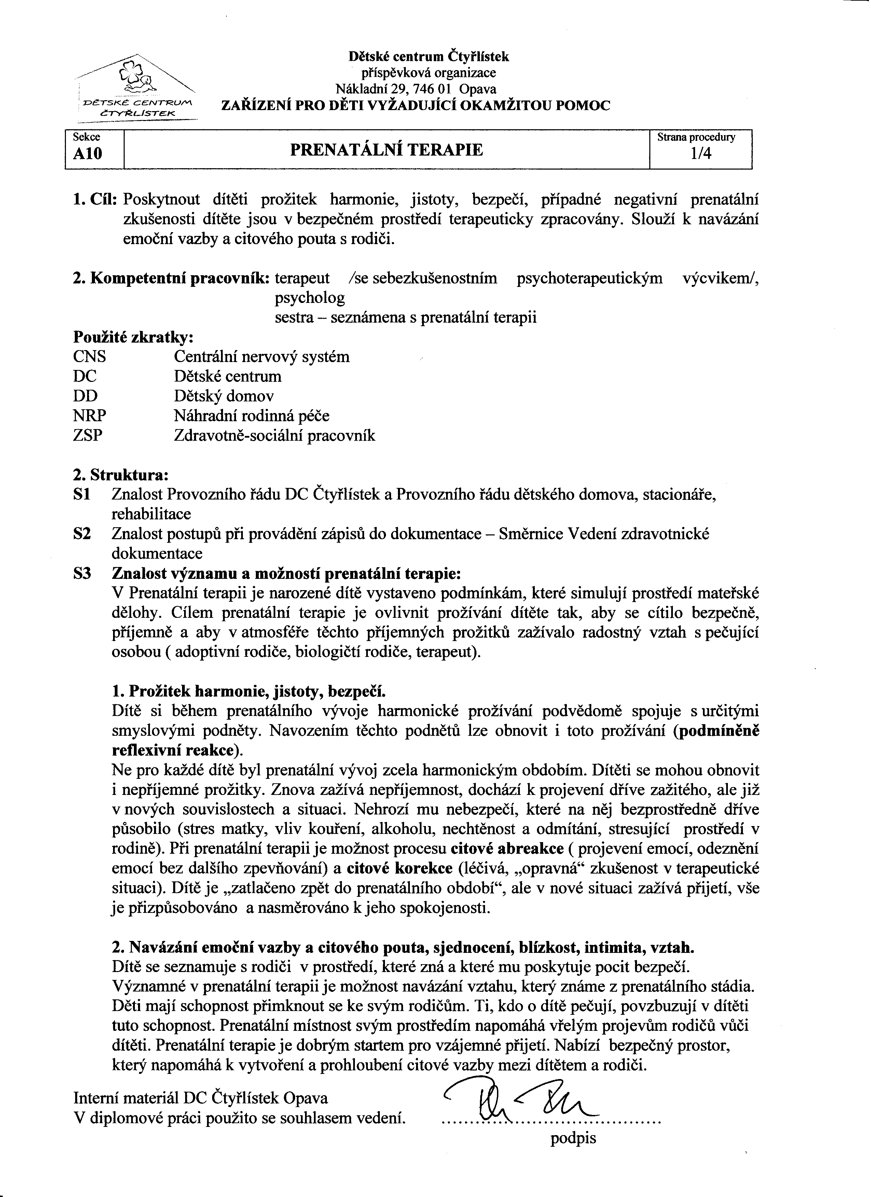
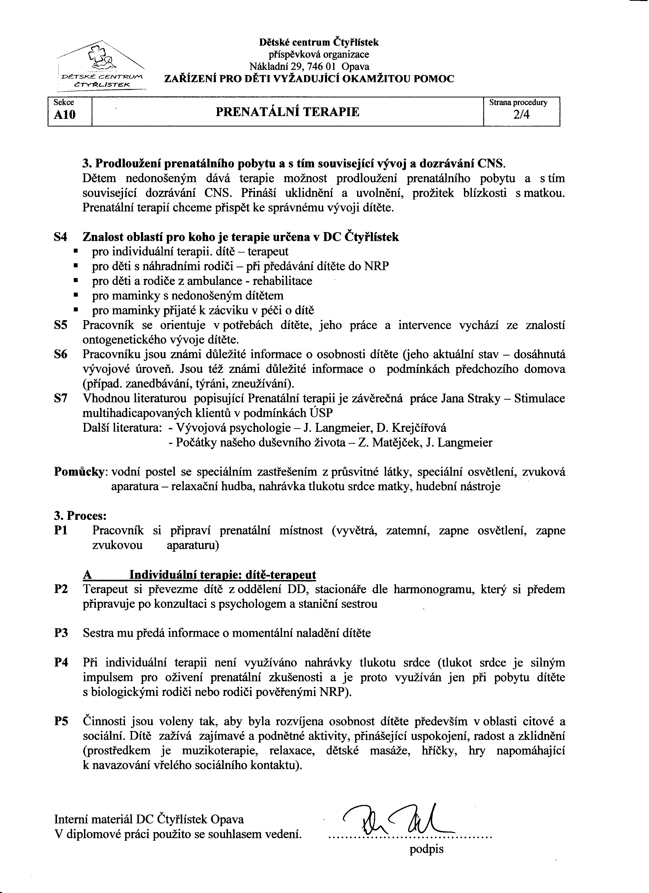
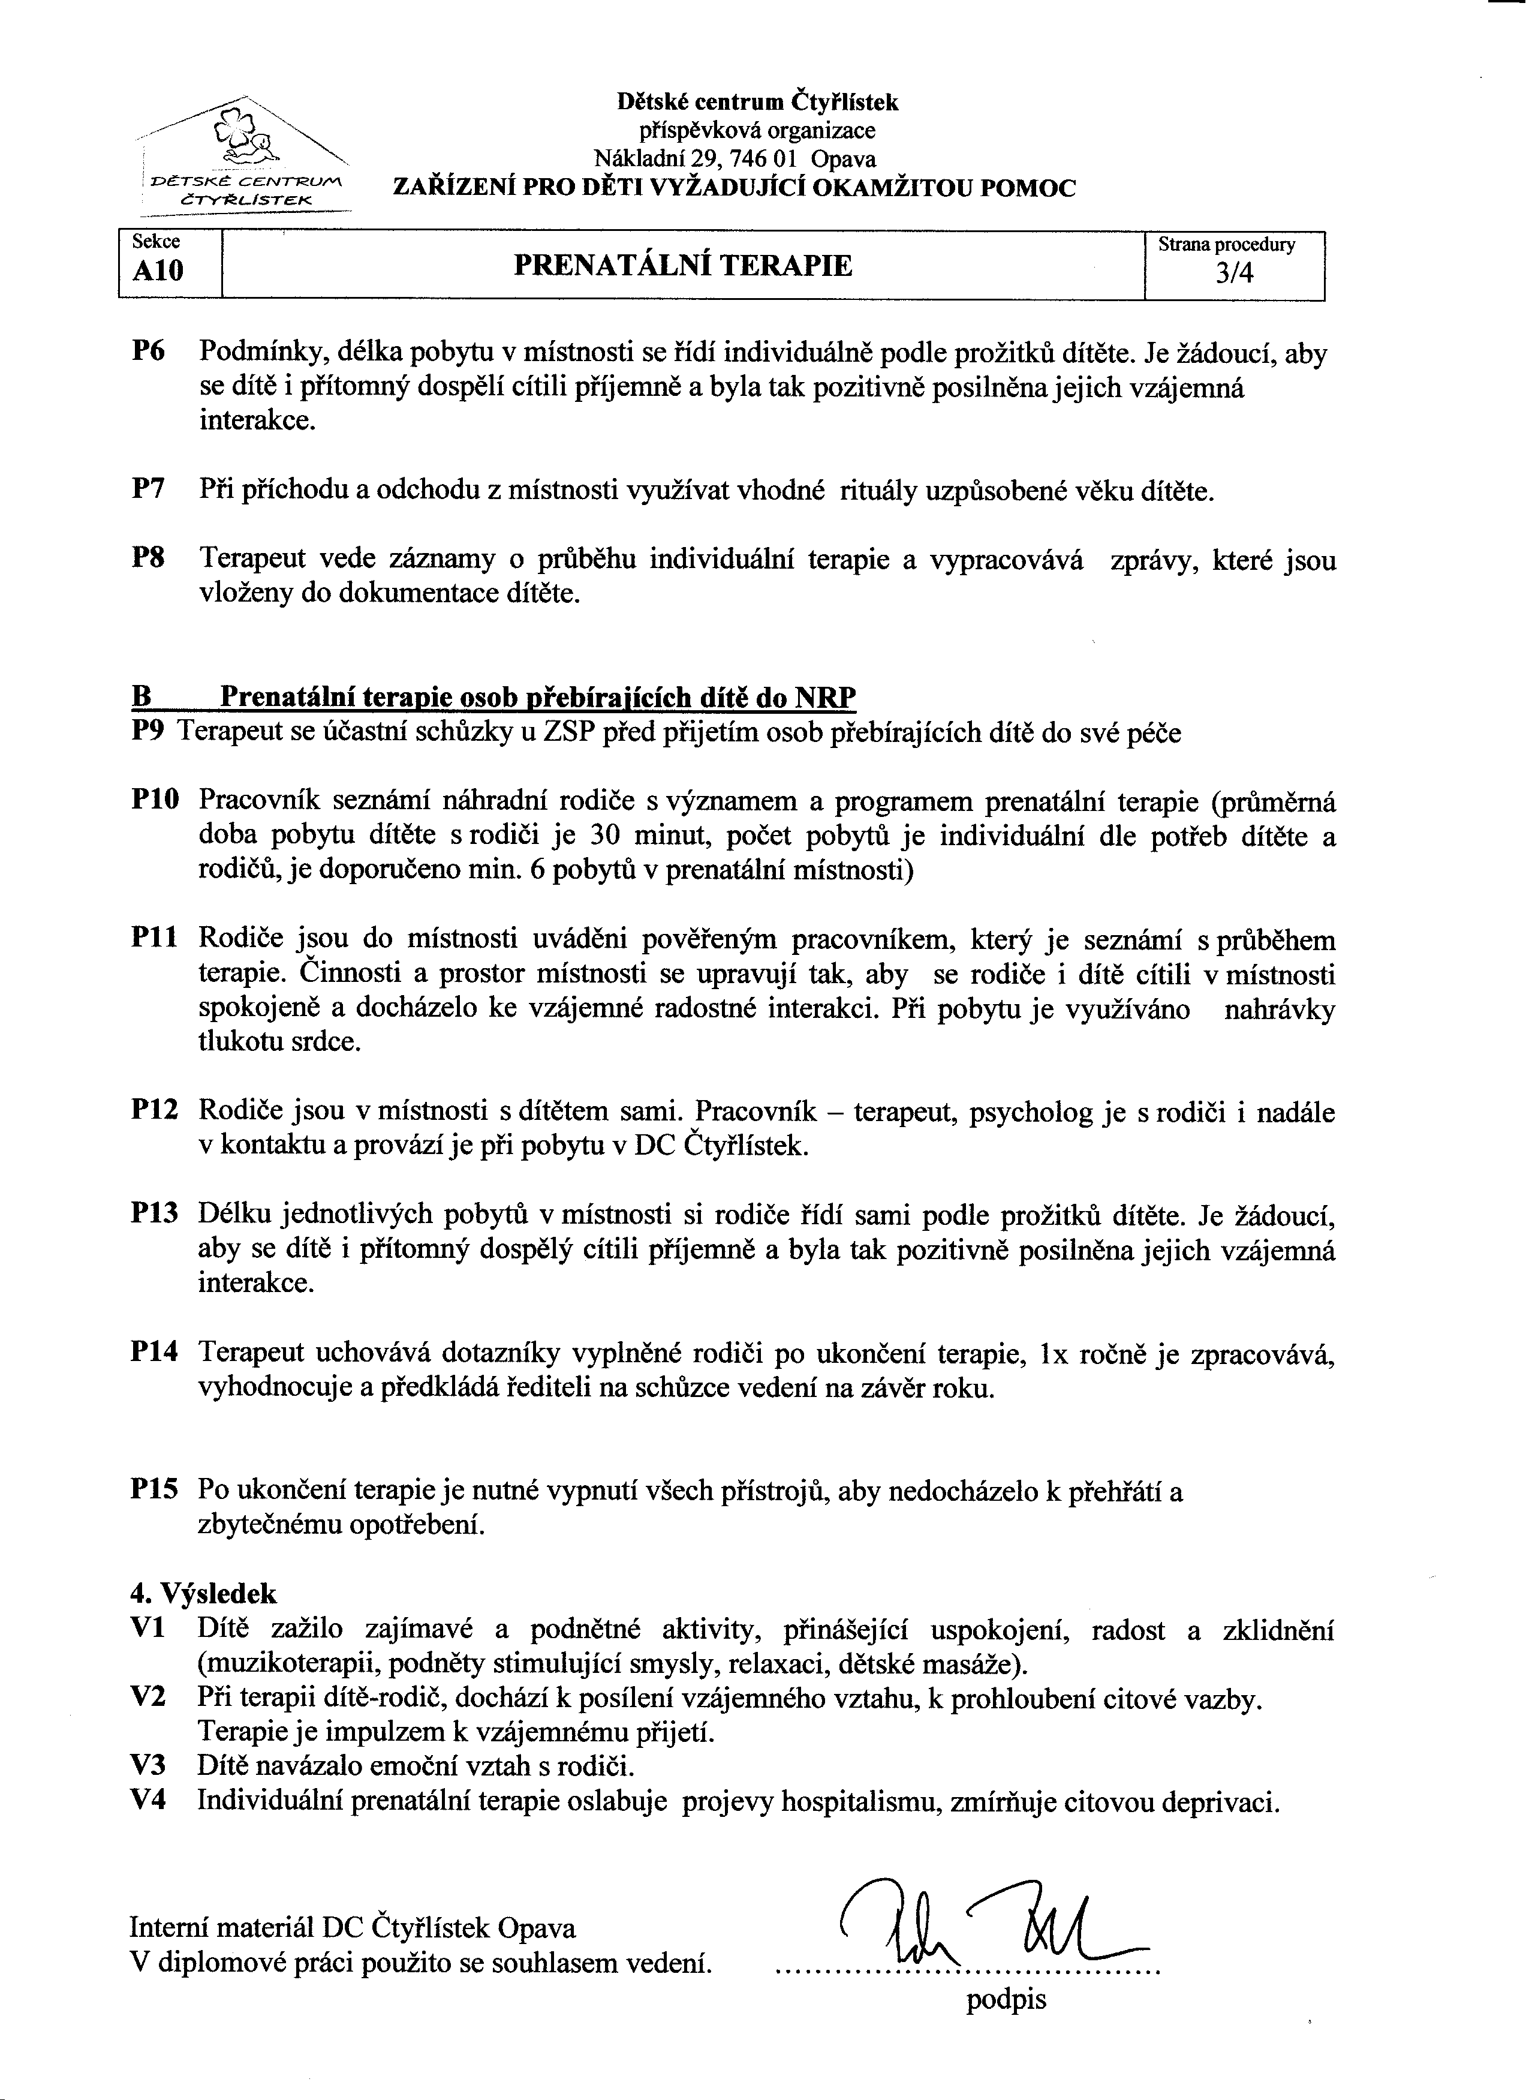
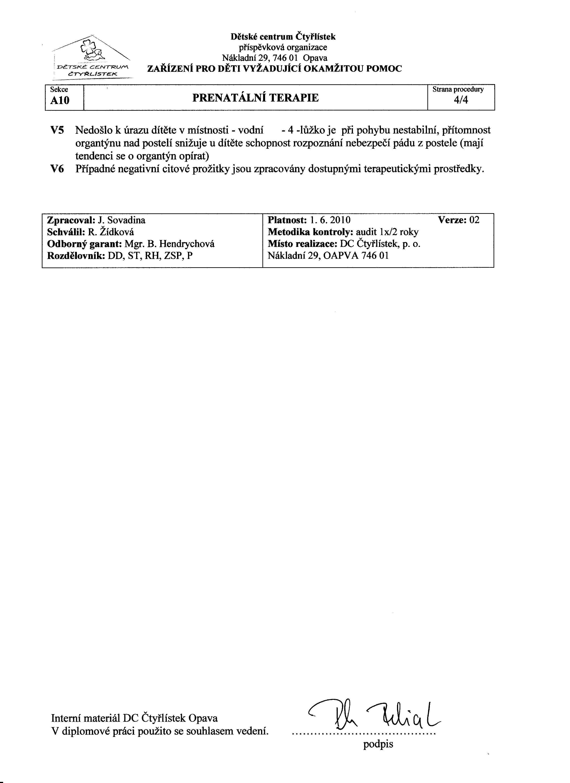
Příloha č. 3:
DCČ: standard Snoezelen terapie
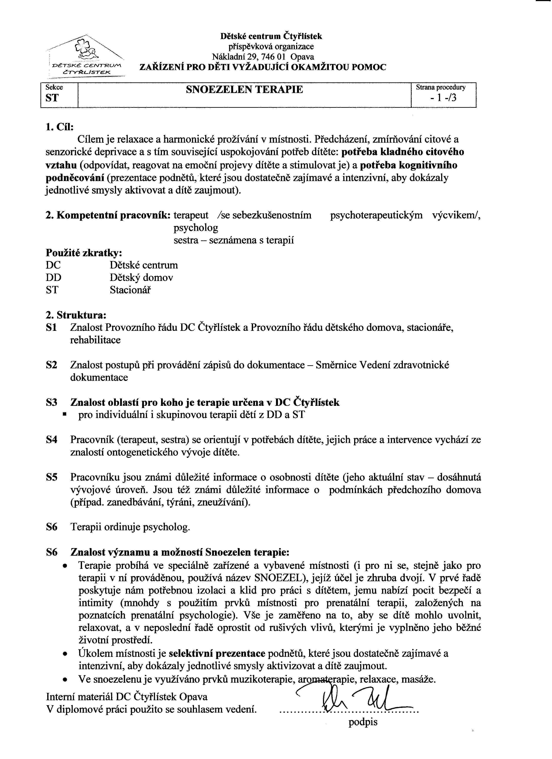
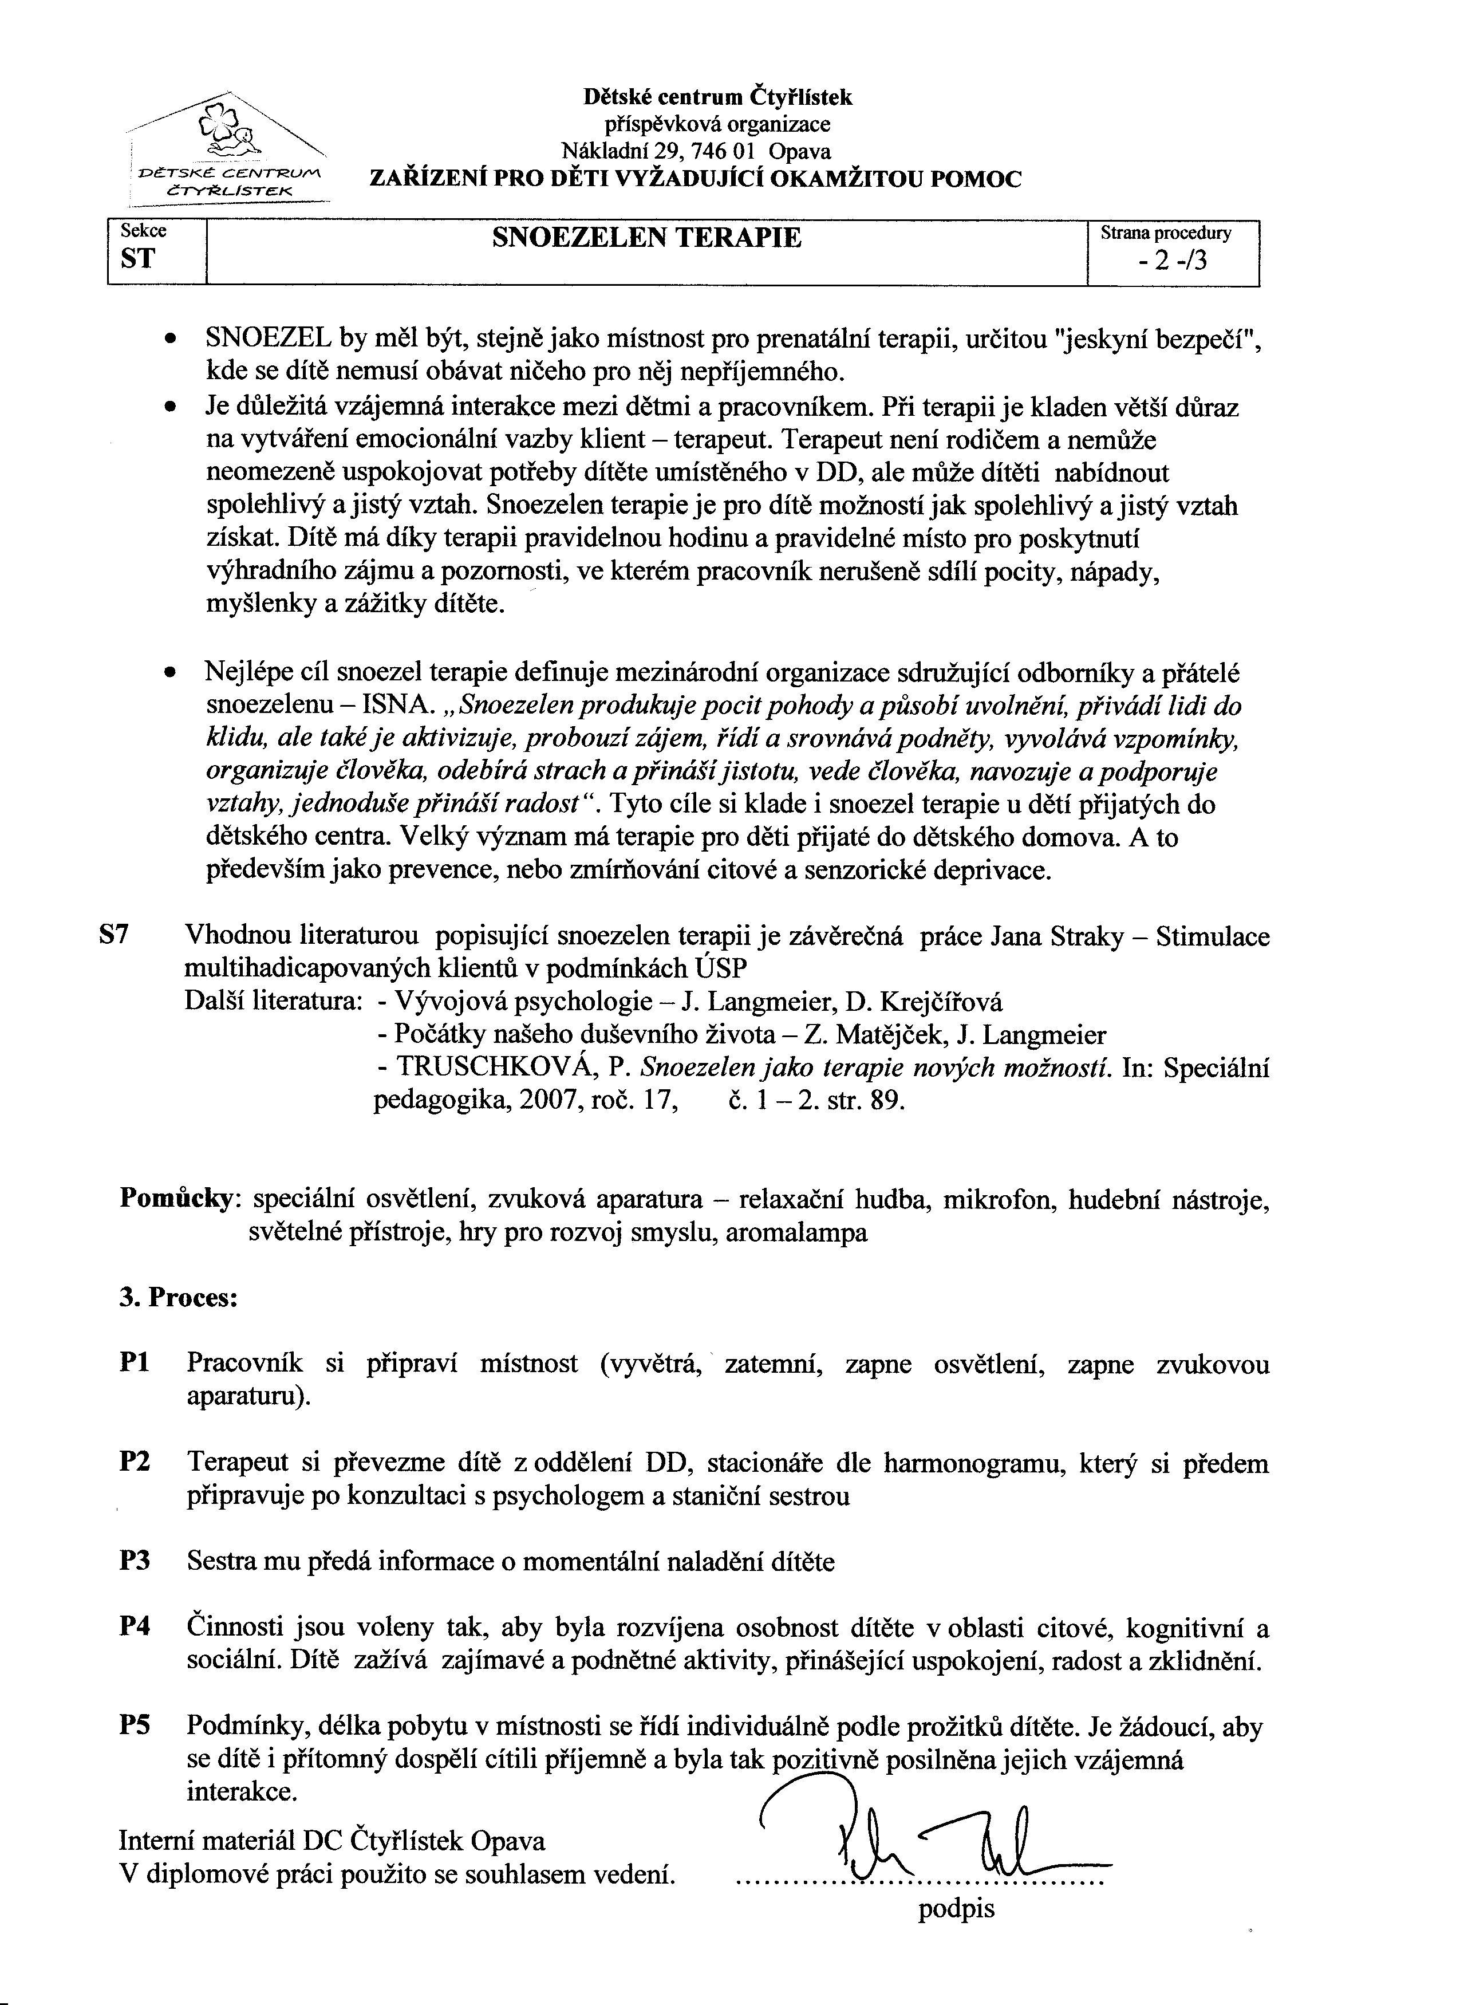
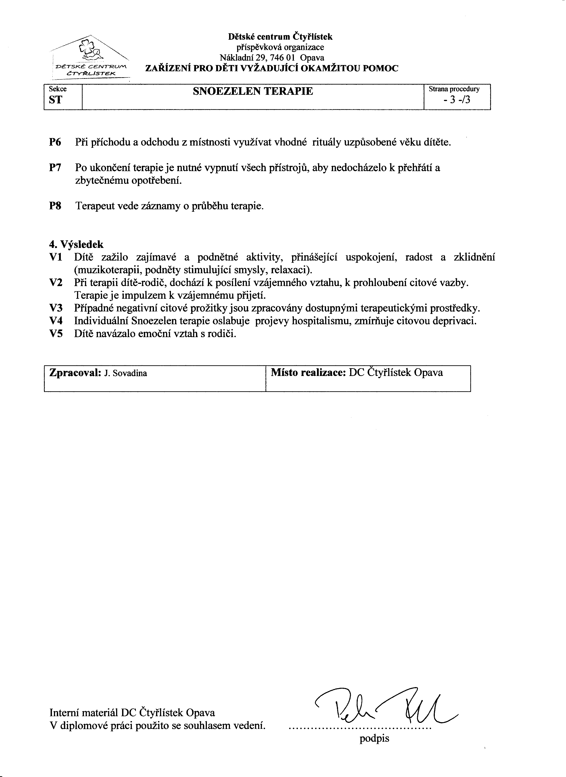
Příloha č. 4:
Dotazníky
DOTAZNÍK – pracovníci OSPOD

U otázek označených písmeny zakroužkujte nebo vyznačte křížkem jednu z možností (není-li uvedeno jinak), u škálových otázek vyberte hodnotu od 1-5 dle toho, která z tvrzení je Vám bližší.

1. Vaše pohlaví?
A muž
B žena

2. Váš věk?
................................................................

3. Nejvyšší dosažené vzdělání?
A středoškolské vzdělání s maturitou
B vyšší odborné vzdělání
C vysokoškolské vzdělání

4. Pracujete v oblasti sociálně-právní ochrany dítěte?
A ano
B ne

5. Na:
A krajském úřadě
B obecním úřadě obcí s rozšířenou působností
C obecním úřadě
D Jinde ......................................................................................................................

6. Jak dlouhá je Vaše praxe?
..................................................................................................................................................

7. Do jaké míry znáte novelu zákona o sociálně-právní ochraně dítěte?
vůbec neznám 1 2 3 4 5 jsem s ní podrobně obeznámen

8. Je důležitý individuální plán ochrany dítěte pro praxi?
prakticky bezcenný 1 2 3 4 5 pro praxi efektivní

9. Jak hodnotíte efektivnost dohod o výkonu pěstounské péče?
jsou zcela zbytečné 1 2 3 4 5 efektivní

10. Vnímáte jako efektivní pořádat případové konference?
jsou zcela zbytečné 1 2 3 4 5 efektivní

11. Jak často jsou u vás pořádány případové konference u ohrožených dětí dle §6? U kolika případů z celkové počtu se případové konference pořádají (v %)?
………………………………………………………………………………..

12. Jak efektivně působí u Vás na obci s rozšířenou působností komise pro sociálně-právní ochranu dětí?
jsou zcela zbytečné 1 2 3 4 5 efektivní

13. Dle standardů každý zaměstnanec v orgánu sociálně-právní ochrany pracuje maximálně s 80 rodinami. S kolika rodinami pracujete vy?
………………………………………………………………………

14. Jaký by podle Vás měl být ideální počet rodin, se kterými pracujete, abyste byl(a) schopen(na) plnit všechny povinnosti vám dané zákonem a měli dostatek času efektivně pomoci rodině, dítěti?
……………………………………………………………………………

15. Jsou podle Vás dobře využitelné standardy kvality sociálně-právní ochrany?
nejsou využitelné 1 2 3 4 5 skvěle využitelné

16. Umožňuje zákon dostatečně posoudit žadatele o pěstounskou péči?
neumožňuje 1 2 3 4 5 umožňuje dostatečně

17. Máte dostatek informací a možností objektivně posoudit osobu žadatele?
velmi omezené možnosti 1 2 3 4 5 naprosto dostačující možnosti

18. Je dostačující časový rozsah přípravy pěstouna daný v minimálním rozsahu 48 hodin?
velmi nedostačující 1 2 3 4 5 naprosto dostačující

19. Kolik hodin přípravy vnímáte jako ideální?
.........................................................................

20. Je dostačující časový rozsah přípravy pěstouna na přechodnou dobu daný v minimálním rozsahu 72 hodin?
velmi nedostačující 1 2 3 4 5 naprosto dostačující

21. Kolik hodin přípravy vnímáte jako ideální?
.........................................................................

22. Je podle Vaší zkušenosti dostatečný počet odborníků schopných pěstounům zajistit jejich právo na psychologickou, terapeutickou nebo jinou odbornou pomoc?
velmi malý počet 1 2 3 4 5 naprosto dostačující počet odborníků

23. Jsou dle Vašich zkušeností osoby pečující a osoby v evidenci otevření lidé schopní růstu a aktivně se snažící o zvyšování svých znalostí a dovedností v oblasti výchovy a péče o dítě?
uzavření lidé, nesnažící se 1 2 3 4 5 otevření lidé, aktivní ve svém růstu

24. Je podle Vás díky dohodám o výkonu pěstounské péče a státnímu příspěvku na výkon pěstounské péče dostatečně zajištěna kvalitní péče svěřenému dítěti?
kvalita vůbec není zajištěna 1 2 3 4 5 kvalita je naprosto zajištěna

25. Jsou v dostatečné výši dávky pěstounské péče?
Příspěvek na úhradu potřeb dítěte?
Nedostačující částka 1 2 3 4 5 velmi dobře stanovená částka
Odměna osoby pečující
Nedostačující částka 1 2 3 4 5 velmi dobře stanovená částka
Odměna osoby v evidenci (odměna pěstouna na přechodnou dobu)
Nedostačující částka 1 2 3 4 5 velmi dobře stanovená částka

26. Přijde Vám rozumné omezení maximální délky pobytu dítěte v pěstounské rodině na přechodnou dobu v trvání jednoho roku ?
velmi nerozumné 1 2 3 4 5 naprosto rozumné nastavení

27. Je reálná obava, že odměna pěstounů na přechodnou dobu přitáhne množství lidí, kterým půjde jen o peníze, a ne o to, aby pomohli dítěti?
je to nesmysl, zbytečná obava 1 2 3 4 5 velmi reálná obava

28. Jaký dojem na Vás působí pěstounská péče na přechodnou dobu?
naprosto k ničemu 1 2 3 4 5 naprosto skvělá

29. Jestliže máte nějakou myšlenku, názor k pěstounské péči na přechodnou dobu, prosím napište ji.
.......................................................................................................................................................

30. Vypište klady, které podle Vás novela zákona o sociálně-právní ochraně přináší.
.......................................................................................................................................................
31. Vypište zápory, které podle Vás novela zákona o sociálně-právní ochraně způsobuje.
.......................................................................................................................................................

32. Jakým celkovým dojmem na Vás působí novela zákona?
naprosto k ničemu 1 2 3 4 5 naprosto skvělá

33. Jsou potřebná dětská centra (dříve ústavní zařízení pro děti do tří let – „kojenecké ústavy“)?
naprosto nepotřebná 1 2 3 4 5 velmi potřebná

34. Pokud vnímáte jejich užitečnost, v čem ji spatřujete?
..............................................................................................................................................................................................................................................................................................................

35. Co by se podle Vás mělo v „kojeneckých ústavech“ změnit?
..............................................................................................................................................................................................................................................................................................................

Děkuji
DOTAZNÍK - PĚSTOUNI

U otázek označených písmeny zakroužkujte nebo vyznačte křížkem jednu z možností (není-li uvedeno jinak), u škálových otázek vyberte hodnotu od 1-5 dle toho, která z tvrzení je Vám bližší.

1. Vaše pohlaví?
A muž
B žena

2. Váš věk?
................................................................

3. Nejvyšší dosažené vzdělání?
A základní
B středoškolské vzdělání s výučním listem
C středoškolské vzdělání s maturitou
D vyšší odborné vzdělání
E vysokoškolské vzdělání

4. Kolik máte dětí?
A vlastní.....................................
B NRP........................................

5. S jakým typem NRP máte zkušenost?
A s pěstounskou péčí dlouhodobou
B s pěstounskou péčí na přechodnou dobu
C s adopcí
D vlastní odpověď (jiná NRP)....................................................................................
E nemám zkušenost

6. Do jaké míry znáte novelu zákona o sociálně-právní ochraně dítěte?
vůbec neznám 1 2 3 4 5 jsem s ní důkladně obeznámen

7. Umožňuje zákon dostatečně posoudit žadatele o pěstounskou péči?
neumožňuje 1 2 3 4 5 umožňuje dostatečně

8. Je dostačující časový rozsah přípravy pěstouna daný v minimálním rozsahu 48 hodin?
velmi nedostačující 1 2 3 4 5 naprosto dostačující

9. Kolik hodin přípravy vnímáte jako ideální?
.........................................................................

10. Co Vám v přípravě scházelo nebo co bylo podle Vás nadbytečné?
........................................................................................................................................................................................................................................................................................................................................................................................................................................................

11. Je dostačující časový rozsah přípravy pěstouna na přechodnou dobu daný v minimálním rozsahu 72 hodin?
velmi nedostačující 1 2 3 4 5 naprosto dostačující

12. Kolik hodin přípravy vnímáte jako ideální?
.........................................................................

13. Využíváte možnost odborné poradenské pomoci, kterou Vám zákon umožňuje?
vůbec ne 1 2 3 4 5 v maximální míře

14. Je podle Vaší zkušenosti dostatečný počet odborníků schopných pěstounům zajistit jejich právo na psychologickou, terapeutickou nebo jinou odbornou pomoc?
velmi malý počet 1 2 3 4 5 naprosto dostačující počet odborníků

15. Jakou podporu byste ocenily Vy?
.......................................................................................................................................................
16. Je důležitý individuální plán ochrany dítěte pro praxi?
prakticky bezcenný 1 2 3 4 5 pro praxi velmi efektivní

17. Jak hodnotíte efektivnost dohod o výkonu pěstounské péče?
jsou zcela zbytečné 1 2 3 4 5 velmi efektivní

18. Jsou dávky pěstounské péče v dostatečné výši?
Příspěvek na úhradu potřeb dítěte?
Nedostačující částka 1 2 3 4 5 velmi dobře stanovená částka
Odměna osoby pečující
Nedostačující částka 1 2 3 4 5 velmi dobře stanovená částka
Odměna osoby v evidenci (odměna pěstouna na přechodnou dobu)
Nedostačující částka 1 2 3 4 5 velmi dobře stanovená částka

19. Uvažujete být pěstouny na přechodnou dobu?
A ano
B ne
C nevím

20. Jaké dítě byste byli ochotni do pěstounské péče na přechodnou dobu přijmout? (můžete zatrhnout více možností)
A novorozenec, kojenec
B dítě batolecího věku
C předškolní dítě
D dítě mladšího školního věku
E dítě staršího školního věku
F dospívající dítě
G byl bych schopen přijmout dítě s postižením
H byl bych schopen přijmout dítě s výchovnými problémy
I vlastní specifikace .................................................................................................. .....................................................................................................................................

21. Přijde Vám rozumné omezení maximální délky pobytu dítěte v pěstounské rodině na přechodnou dobu v trvání jednoho roku?
velmi nerozumné 1 2 3 4 5 naprosto rozumné nastavení

22. Je reálná obava, že odměna pěstounů na přechodnou dobu přitáhne množství lidí, kterým půjde jen o peníze, a ne o to, aby pomohli dítěti?
je to nesmysl, zbytečná obava 1 2 3 4 5 velmi reálná obava

23. Jakým dojmem na Vás působí pěstounská péče na přechodnou dobu?
naprosto k ničemu 1 2 3 4 5 naprosto skvělá

24. Jestliže máte nějakou myšlenku, názor k pěstounské péči na přechodnou dobu, prosím napište ji.
...........................................................................................................................................................................................................................................................................................................................................................................................................................................................................................................................................................................................................................

25. Vypište klady, které podle Vás novela zákona o sociálně-právní ochraně přináší.
............................................................................................................................................................................................................................................................................................................................................................................................................................................................................................................................................................................................................................

26. Vypište zápory, které podle Vás novela zákona o sociálně-právní ochraně způsobuje.
...........................................................................................................................................................................................................................................................................................................................................................................................................................................................................................................................................................................................................................

27. Jakým celkovým dojmem na Vás působí novela zákona?
naprosto k ničemu 1 2 3 4 5 naprosto skvělá
28. Jsou potřebná dětská centra (dříve ústavní zařízení pro děti do tří let – „kojenecké ústavy“)?
naprosto nepotřebná 1 2 3 4 5 velmi potřebná

29. Pokud vnímáte jejich užitečnost, v čem ji spatřujete?
...........................................................................................................................................................................................................................................................................................................................................................................................................................................................................................................................................................................................................................

30. Co by se podle Vás mělo v „kojeneckých ústavech“ změnit?
.....................................................................................................................................................................................................................................................................................................................................................................................................................................................................
Děkuji
Vedoucí pracovníci „kojeneckých ústavů“

1. V jakém typu zařízení pracujete? Kdo jsou vaši klienti?

2. Jaká je Vaše pracovní pozice?

3. Vnímáte potřebnost fungování svého zařízení? Pokud ano v čem vidíte přínos a jeho hodnotu?

4. Kam děti z Vašeho zařízení odcházejí? Odcházejí do rodiny a nebo do dalších zařízení? Jaká je průměrná délka pobytu dítěte?

5. V souvislosti s novelou, čekají Vás nějaké změny? Měníte nabídku služeb? Nabízíte své služby i rodinám, které z vašeho zařízení získaly dítě do adopce?

6. Jaký dojem na Vás působí pěstounská péče na přechodnou dobu?
naprosto k ničemu 1 2 3 4 5 naprosto skvělá

7. Jestliže máte nějakou myšlenku, názor k pěstounské péči na přechodnou dobu, prosím napište ji.

8. Máte v souvislosti s existencí novely, nějaké obavy?

9. Jakým celkovým dojmem na Vás působí novela zákona?
naprosto k ničemu 1 2 3 4 5 naprosto skvělá

10. Doporučili byste našim zákonodárcům, na co by se měli zaměřit, aby bylo zajištěno přední hledisko sociálně-právní ochrany dítěte – zájem a blaho dítěte?
Příloha č. 5:
Tabulky k dotazníkům
Počty respondentů ve skupinách
 | pracovníci OSPOD | PĚSTOUNI | ředitelé
muž | 0 | 5 | 1
žena | 27 | 22 | 3
Tabulka č. 1: Počty respondentů ve skupinách (ke grafu č. 1)

Vzdělání respondentů
 | pracovníci OSPOD | Pěstouni | ředitelé | celkem
středoškolské vzdělání s výučním listem | 0 | 6 | 0 | 6
středoškolské vzdělání s maturitou | 2 | 11 | 0 | 13
vyšší odborné vzdělání | 7 | 2 | 0 | 9
vysokoškolské vzdělání | 18 | 8 | 4 | 30
Tabulka č.2: Vzdělání respondentů (ke grafu č. 2)

Věk respondentů
 | pracovníci OSPOD | PĚSTOUNI
méně než 26 let | 3 | 0
26-35 let | 7 | 1
36-45 let | 9 | 16
46-55 let | 6 | 9
více než 55 let | 2 | 1
průměrný věk respondentů | 39,5 | 44,4
Tabulka č. 3: Věk respondentů (ke grafu č. 3)

Celkový přehled otázek a jejich hodnocení skupinou
 | pracovníci OSPOD | PĚSTOUNI
Počty respondentů ve skupinách (graf č.1) | 27 | 27
Průměrný věk respondentů (graf č.3) | 39,5 | 44,4
 | Aritmetický průměr hodnocení skupiny | Aritmetický průměr hodnocení skupiny
Do jaké míry znáte novelu zákona o sociálně-právní ochraně dítěte? (graf č. 5) | 4,11 | 3,52
Jakým celkovým dojmem na Vás působí novela zákona? (graf č. 6) | 2,4 | 2,6
Jakým dojmem na Vás působí pěstounská péče na přechodnou dobu? (graf č. 7) | 2,7 | 3
Přijde Vám rozumné omezení maximální délky pobytu dítěte v pěstounské rodině na přechodnou dobu v trvání jednoho roku ? (graf č. 8) | 2,3 | 1,8
Je reálná obava, že odměna pěstounů na přechodnou dobu přitáhne množství lidí, kterým půjde jen o peníze, a ne o to, aby pomohli dítěti? (graf č. 9) | 3,9 | 2,9
Jsou potřebná dětská centra (dříve ústavní zařízení pro děti do tří let – „kojenecké ústavy“)? (graf č. 12) | 4,2 | 3,6
Jak hodnotíte efektivnost dohod o výkonu pěstounské péče? (graf č. 13) | 3 | 2,7
Je podle Vaší zkušenosti dostatečný počet odborníků schopných pěstounům zajistit jejich právo na psychologickou, terapeutickou nebo jinou odbornou pomoc? (graf č. 14 ) | 2,4 | 2,7
Je dostačující časový rozsah přípravy pěstouna daný v minimálním rozsahu 48 hodin? (graf č. 15) | 2,7 | 3,7
Je dostačující časový rozsah přípravy pěstouna na přechodnou dobu daný v minimálním rozsahu 72 hodin? (graf č. 20 ) | 2,8 | 4
Je v dostatečné výši příspěvek na úhradu potřeb dítěte? (graf č. 21) | 3,6 | 3,1
Je v dostatečné výši odměna osoby pečující? (graf č. 22) | 3,7 | 2,7
Je v dostatečné výši odměna osoby v evidenci? (graf č. 23) | 3,6 | 3,7
Celkový aritmetický průměr hodnocení | 3,2 | 3,1
Tabulka č. 4: celkový přehled (ke grafu č. 4)

Do jaké míry znáte novelu zákona o sociálně-právní ochraně dítěte?
Hodnota k výběru | pracovníci OSPOD (absolutní četnost) | Pěstouni (absolutní četnost) | Relativní četnost (všech respondentů) | Relativní četnost v %
vůbec neznám
1 | 0 | 0 | 0,000 | 0
2 | 1 | 2 | 0,056 | 6
3 | 3 | 15 | 0,333 | 33
4 | 15 | 4 | 0,352 | 35
5 | 8 | 6 | 0,259 | 26
jsem s ní podrobně obeznámen
aritmetický průměr výběru hodnocení | 4,1 | 3,5
Tabulka č. 5: Znalost novely (ke grafu č. 5)

Jakým dojmem na Vás působí novela zákona?
Hodnota k výběru | pracovníci ospod (absolutní četnost) | pěstouni (absolutní četnost) | ředitelé (absolutní četnost) | Relativní četnost (všech respondentů) | Relativní četnost v %
naprosto k ničemu
1 | 4 | 6 | 0 | 0,172 | 18
2 | 8 | 3 | 3 | 0,241 | 24
3 | 14 | 15 | 1 | 0,517 | 51
4 | 1 | 3 | 0 | 0,069 | 7
5 | 0 | 0 | 0 | 0,000 | 0
naprosto skvělá
aritmetický průměr výběru hodnocení | 2,4 | 2,6 | 2,2
Tabulka č. 6: Celkové hodnocení (ke grafu č. 6)

Jaký dojem na Vás působí pěstounská péče na přechodnou dobu?
Hodnota k výběru | pracovníci ospod (absolutní četnost) | pěstouni (absolutní četnost) | ředitelé (absolutní četnost) | Relativní četnost (všech respondentů) | Relativní četnost v %
naprosto k ničemu
1 | 2 | 6 |  | 0,143 | 14
2 | 7 | 2 | 2 | 0,196 | 20
3 | 15 | 8 | 2 | 0,446 | 45
4 | 2 | 2 |  | 0,071 | 7
5 | 1 | 7 |  | 0,143 | 14
naprosto skvělá
aritmetický průměr výběru hodnocení | 2,7 | 3 | 2,5
Tabulka č. 7: Hodnocení PPP (ke grafu č. 7)

Přijde Vám rozumné omezení maximální délky pobytu dítěte v pěstounské rodině na přechodnou dobu v trvání jednoho roku?
Hodnota k výběru | pracovníci ospod (absolutní četnost) | pěstouni (absolutní četnost) | Relativní četnost (všech respondentů) | Relativní četnost v %
velmi nerozumné
1 | 9 | 17 | 0,491 | 49
2 | 7 | 2 | 0,170 | 17
3 | 6 | 3 | 0,170 | 17
4 | 3 | 2 | 0,094 | 9
5 | 2 | 2 | 0,075 | 8
naprosto rozumné nastavení
aritmetický průměr výběru hodnocení | 2,3 | 1,8
Tabulka č. 8: Omezení délky PPP (ke grafu č. 8)

Je reálná obava, že odměna pěstounů na přechodnou dobu přitáhne množství lidí, kterým půjde jen o peníze, a ne o to, aby pomohli dítěti?
Hodnota k výběru | pracovníci ospod (absolutní četnost) | pěstouni (absolutní četnost) | Relativní četnost (všech respondentů) | Relativní četnost v %
je to nesmysl, zbytečná obava
1 | 2 | 5 | 0,130 | 13
2 | 1 | 7 | 0,148 | 15
3 | 6 | 6 | 0,222 | 22
4 | 7 | 4 | 0,204 | 20
5 | 11 | 5 | 0,296 | 30
velmi reálná obava
aritmetický průměr výběru hodnocení | 3,9 | 2,9
Tabulka č. 9: Motivace (ke grafu č. 9)

Uvažujete být pěstouny na přechodnou dobu?
Hodnota k výběru | pěstouni (absolutní četnost) | Relativní četnost (všech respondentů) | Relativní četnost  v %
ano | 11 | 0,407 | 41
ne | 14 | 0,519 | 52
nevím | 2 | 0,074 | 7
Tabulka č. 10: Zájem být pěstounem na přechodnou dobu (ke grafu č. 10)

Jaké dítě byste byli ochotni do pěstounské péče na přechodnou dobu přijmout?
Volba dítěte | pěstouni (absolutní četnost) | Relativní četnost (všech respondentů) | Relativní četnost v %
novorozenec, kojenec | 13 | 0,21 | 21
dítě batolecího věku | 13 | 0,21 | 21
předškolní dítě | 12 | 0,19 | 19
dítě mladšího školního věku | 10 | 0,16 | 16
dítě staršího školního věku | 5 | 0,08 | 8
dospívající dítě | 4 | 0,06 | 7
byl bych schopen přijmout dítě s postižením | 3 | 0,05 | 5
byl bych schopen přijmout dítě s výchovnými problémy | 2 | 0,03 | 3
vlastní specifikace | 0 | 0,00 | 0
Tabulka č. 11: Volba dítěte (ke grafu č. 11)

Jsou potřebná dětská centra (dříve ústavní zařízení pro děti do tří let – „kojenecké ústavy“)?
Hodnota k výběru | pracovníci ospod (absolutní četnost) | pěstouni (absolutní četnost) | Relativní četnost (všech respondentů) | Relativní četnost  v %
naprosto nepotřebná
1 | 1 | 3 | 0,074 | 8
2 | 2 | 4 | 0,111 | 11
3 | 0 | 6 | 0,111 | 11
4 | 11 | 1 | 0,222 | 22
5 | 13 | 13 | 0,481 | 48
velmi potřebná
aritmetický průměr výběru hodnocení | 4,2 | 3,6
Tabulka č. 12: Potřebnost dětských center (ke grafu č. 12)

Jak hodnotíte efektivnost dohod o výkonu pěstounské péče?
Hodnota k výběru | pracovníci OSPOD (absolutní četnost) | pěstouni (absolutní četnost) | Relativní četnost (všech respondentů) | Relativní četnost v %
jsou zcela zbytečné
1 | 1 | 7 | 0,148 | 15
2 | 5 | 3 | 0,148 | 15
3 | 15 | 11 | 0,481 | 48
4 | 4 | 2 | 0,111 | 11
5 | 2 | 4 | 0,111 | 11
efektivní
aritmetický průměr výběru hodnocení | 3 | 2,7
Tabulka č. 13: Efektivita dohod (ke grafu č. 13)

Je podle Vaší zkušenosti dostatečný počet odborníků schopných pěstounům zajistit jejich právo na psychologickou, terapeutickou nebo jinou odbornou pomoc?
Hodnota k výběru | pracovníci OSPOD (absolutní četnost) | pěstouni (absolutní četnost) | Relativní četnost (všech respondentů) | Relativní četnost v %
velmi malý počet
1 | 7 | 7 | 0,259 | 26
2 | 8 | 6 | 0,259 | 26
3 | 6 | 5 | 0,204 | 20
4 | 6 | 4 | 0,185 | 19
5 | 0 | 5 | 0,093 | 9
naprosto dostačující
aritmetický průměr výběru hodnocení | 2,4 | 2,8
Tabulka č. 14: Počty odborníků (ke grafu č. 14)

Využíváte možnost odborné poradenské pomoci, kterou Vám zákon umožňuje?
Hodnota k výběru | pěstouni (absolutní četnost) | Relativní četnost (všech respondentů) | Relativní četnost v %
vůbec ne
1 | 8 | 0,296296296 | 30
2 | 8 | 0,296296296 | 30
3 | 2 | 0,074074074 | 7
4 | 4 | 0,148148148 | 15
5 | 5 | 0,185185185 | 18
v maximální míře
aritmetický průměr výběru hodnocení | 2,6
Tabulka č. 15: Využití odborné pomoci (ke grafu č. 15)

Je podle Vás díky dohodám o výkonu pěstounské péče a státnímu příspěvku na výkon pěstounské péče dostatečně zajištěna kvalitní péče svěřenému dítěti?
Hodnota k výběru | pracovníci OSPOD (absolutní četnost) | Relativní četnost (všech respondentů) | Relativní četnost v %
kvalita vůbec není zajištěna
1 | 4 | 0,153846154 | 15
2 | 9 | 0,346153846 | 35
3 | 10 | 0,384615385 | 38
4 | 3 | 0,115384615 | 12
5 | 0 | 0
kvalita je naprosto zajištěna
aritmetický průměr výběru hodnocení | 2,5
Tabulka č. 16: Dohoda o výkonu pěstounské péče a kvalita (ke grafu č.16)

S kolika rodinami pracujete vy?
Věk | pracovníci OSPOD (absolutní četnost) | Relativní četnost (všech respondentů) | Relativní četnost v %
40 a méně | 0 | 0
41-79 | 2 | 0,074074074 | 7
80-99 | 4 | 0,148148148 | 15
100 a více | 17 | 0,62962963 | 63
bez odpovědi | 4 | 0,148148148 | 15
Tabulka č. 17: Počet rodina na pracovníka OSPOD (ke grafu č. 17)
Jaký by měl být ideální počet rodin ?
Věk | pracovníci OSPOD (absolutní četnost) | Relativní četnost (všech respondentů) | Relativní četnost v %
40 a méně | 17 | 0,63 | 63
41-79 | 7 | 0,26 | 26
80-99 | 0 | 0,00 | 0
100 a více | 0 | 0,00 | 0
bez odpovědi | 3 | 0,11 | 11
Tabulka č. 18: Ideální počet rodin na pracovníka OSPOD (ke grafu č. 18)
Je dostačující časový rozsah přípravy pěstouna daný v minimálním rozsahu 48 hodin?
Hodnota k výběru | pracovníci OSPOD (absolutní četnost) | pěstouni (absolutní četnost) | Relativní četnost (všech respondentů) | Relativní četnost v %
velmi nedostačující
1 | 8 | 1 | 0,167 | 17
2 | 2 | 5 | 0,130 | 13
3 | 8 | 5 | 0,241 | 24
4 | 8 | 4 | 0,222 | 22
5 | 1 | 12 | 0,241 | 24
naprosto dostačující
aritmetický průměr výběru hodnocení | 2,7 | 3,8
Tabulka č. 19: Příprava osoby pečující (ke grafu č. 19)

Je dostačující časový rozsah přípravy pěstouna na přechodnou dobu daný v minimálním rozsahu 72 hodin?
Hodnota k výběru | pracovníci OSPOD (absolutní četnost) | pěstouni (absolutní četnost) | Relativní četnost (všech respondentů) | Relativní četnost v %
velmi nedostačující
1 | 5 | 0 | 0,096 | 10
2 | 4 | 5 | 0,173 | 17
3 | 9 | 6 | 0,288 | 29
4 | 5 | 1 | 0,115 | 11
5 | 2 | 15 | 0,327 | 33
naprosto dostačující
aritmetický průměr výběru hodnocení | 2,8 | 4
Tabulka č. 20: Příprava osoby v evidenci (ke grafu č. 20)

Je v dostatečné výši příspěvek na úhradu potřeb dítěte?
Hodnota k výběru | pracovníci OSPOD (absolutní četnost) | pěstouni (absolutní četnost) | Relativní četnost (všech respondentů) | Relativní četnost v %
Nedostačující částka
1 | 2 | 8 | 0,185 | 18
2 | 2 | 1 | 0,056 | 6
3 | 8 | 5 | 0,241 | 24
4 | 7 | 6 | 0,241 | 24
5 | 8 | 7 | 0,278 | 28
velmi dobře stanovená částka
aritmetický průměr výběru hodnocení | 3,6 | 3,1
Tabulka č. 21: Příspěvek na úhradu potřeb dítěte (ke grafu č. 21)

Je v dostatečné výši odměna osoby pečující?
Hodnota k výběru | pracovníci OSPOD (absolutní četnost) | pěstouni (absolutní četnost) | Relativní četnost (všech respondentů) | Relativní četnost v %
Nedostačující částka
1 | 1 | 8 | 0,167 | 17
2 | 3 | 3 | 0,111 | 11
3 | 8 | 7 | 0,278 | 28
4 | 7 | 5 | 0,222 | 22
5 | 8 | 4 | 0,222 | 22
velmi dobře stanovená částka
aritmetický průměr výběru hodnocení | 3,7 | 2,8
Tabulka č. 22: Odměna pro osobu pečující (ke grafu č. 22)

Je v dostatečné výši odměna osoby v evidenci?
Hodnota k výběru | pracovníci OSPOD (absolutní četnost) | pěstouni (absolutní četnost) | Relativní četnost (všech respondentů) | Relativní četnost v %
nedostačující částka
1 | 1 | 2 | 0,056 | 7
2 | 3 | 1 | 0,074 | 7
3 | 9 | 9 | 0,333 | 33
4 | 6 | 5 | 0,204 | 20
5 | 8 | 10 | 0,333 | 33
velmi dobře stanovená částka
aritmetický průměr výběru hodnocení | 3,6 | 3,7
Tabulka č. 23: Odměna pro osobu v evidenci (ke grafu č. 23)
Příloha č. 5:
Otevřené otázky: přepis odpovědí (pracovníci OSPOD, pěstouni, ředitelé)
Jestliže máte nějakou myšlenku (názor) k pěstounské péči na přechodnou dobu, prosím napište ji.
Pracovníci OSPOD | - Je třeba důkladná příprava uchazeče, ať se eliminují ti, u kterých převládá finanční motivace.  - Klad vnímám hlavně pro menší děti, které nebudou muset být umísťovány do ústavních zařízení, než dojde k osvojení.  - PPP je dobrá myšlenka, ale zcela nerealizovatelná v našich podmínkách v současné době. Nutno dobře připravit.  - Není vhodná, dítě má mít solidní perspektivní prostředí. V případě potřeby jim dočasné náhradní rodinné prostředí dokáže zajistit i běžná pěstounská rodina.  - První PPP přijali jen děti kojeneckého věku, bylo by žádoucí přijímat děti i staršího věku.  - Vzhledem k citovým vazbám dítěte velmi nerozumné, nikdy nelze zajistit, že dítě nebude putovat každý rok k novým rodičům. Vůbec to není v zájmu dítěte. Přijde mi efektivnější počkat, až bude možné dítě svěřit „normálním pěstounům“.  - Nejistota pro dítě, nulová vidina otevřené budoucnosti.  - Pěstounská péče na přechodnou dobu je dobrá u novorozenců, aby nemuseli do Dětských center….u starších dětí je to nesmysl.  - Pěstounská péče na přechodnou dobu by primárně neměla mít dle mého názoru omezení jednoho roku, například by se to mohlo dělat jako na Slovensku, kde mají s neomezenou dobou PPPD zkušenosti a v zákoně časové omezení nezakotvili – zkušenosti sdílené s pracovníky NRP z organizace Návrat v SR.  - Nelíbí se mi, že mohou pěstouni na přechodnou dobu dítě odmítnout.  - Nelze takto umístit děti s výchovnými problémy, navíc nevhodné, aby se umisťovaly děti postupně do několika rodin, vhodnější je stabilní prostředí.  - Z prvních zkušeností vyplývá, že se objevují pěstouni, jejichž motivace je zejména finanční, což je také důvod, proč zbytečně prodlužují pobyt dítěte ve své péči (např. aby dostali vyplacen rodičovský příspěvek za celý měsíc). Předávání je složité také pro budoucí osvojitele, kteří mají pocit, že „berou dítě z rodiny“, pěstouni nejsou připraveni na komunikaci s osvojiteli, neulehčují jim to, právě naopak. Sociální pracovnice, která má u předávání asistovat není připravena, stává se, že neví, jak má na určité nepříjemné situace, které u předávání vznikají reagovat, a korigovat. Nevíme, co budeme dělat v situaci, kdy se právní stav dítěte, které bude v PPPD, nepodaří vyřešit za 1 rok.  - Minimální příprava je opravdu minimální. Důležité je však to, aby se pěstouni dále vzdělávali i po svém zařazení do evidence, aby byli schopni spolupracovat s odborníky apod.  - Pěstounská péče na přechodnou dobu je v některých případech velmi dobré řešení, které však existuje už několik let – nebylo příliš využíváno. V současné době funguje více, nevím však jestli je nastavena pro toto dostatečná síť služeb a odborníků, kteří budou těmto rodinám pomáhat. Myslím hlavně na to, jak budou děti opouštět tuto formu péče, jak budou na tuto situaci připravovány ony, prostředí, které budou opouštět a prostředí, které je bude přijímat.
Pěstouni | - Není to dobré, protože se dítě i pěstoun na sebe citově navážou.  - Doporučení nastudovat citový vývoj dítěte a zeptat se rozumných psychologů, co oni na to.  - Určitě to řeší anonymitu ústavní péče.  - Ten limit jednoho roku je nerozumný (např. biologická matka jde do výkonu trestu na dva roky a co teď? Obávám se i té finanční motivace – byla jsem svědkem absurdní situace, kdy se žena, již byly 2 děti odebrány do klokánku, vážně zamýšlela nad tím, že by dělala pěstounku na přechodnou dobu – že by „jí to bavilo“.  - Max. rok na PPPD je nereálné, vznikne citová vazba, hlavně u dítěte mladšího věku, které dítě poznamená na celý život. U starších dětí to jde, ale mladší to dle mého názoru a dosavadních zkušeností psychicky poškodí. Ovšem vycházím z vlastní praxe. Je těžké hodnotit obecně.  - Jde proti právu dítěte vyrůstat v milující rodině, toto je cestování po hotelech. A co hůř – hrozí riziko navázání citového pouta, které bude opětně přetrháno. Ano, v tomto případě to vnímám jako riziko, ne jako klad.  - Nevím o žádném.  - Sloučení odměny pěstouna na jednoho z manželů – je tragedií pro větší pěstounské rodiny, které se rekrutují převážně ze sourozeneckých skupin. Je logisticky téměř nemožné, aby jeden pěstoun chodil do práce a druhý kvalitně zabezpečil děti. Tímto novela omezuje sourozeneckým skupinám možnost, že budou přijaty do NRP jako celek.  - Velmi dobrý nápad. Potřebuje doladit, ale to každá nová věc. Opravdu odměna může lákat lidi, kterým jde jen o peníze. Ale od toho je sociální pracovnice, aby to pohlídala. A myslet si, že to někdo bude dělat zadarmo je naivní myšlenka. Je to velmi náročná práce.  - Jsem přesvědčena, že jde o dobrý start a začátek, nicméně pokud se nebude s konceptem dále pracovat, rozvíjet ho a dále jej zkvalitňovat, nepřinese žádný užitek. Dále jsem přesvědčena, že MPSV coby autor novely nemá tento koncept promyšlen a o jeho dopadech se jen domnívá. Chybí zde kvalitní analýzy a přenos zkušeností ze zahraničí. Například MPSV skoro nepočítá s tím, že by do tohoto typu PP byly přijímány starší děti, jde opravdu pouze o „miminka“. Čili pro mne tímto nedochází k zásadní změně, spíše ke kosmetické úpravě. Jde o to, ruku v ruce zajistit sanaci biologických rodin a změnit funkce ústavů – kojeneckých a dětských domovů a také je zbavit jejich dosavadního vlivu a moci.  - Má podle mě smysl jen tehdy, když dítě má reálnou vyhlídku vrátit se zpět do biologické rodiny.V jiném případě by se stěhovalo z místa na místo a to by byla KATASTROFA.  - Zbytečné traumatizování, jak pro dítě tak pěstouny.  - Je to naprostý nesmysl a necitlivé k psychice pěstounů a dětí.
Ředitelé | - Neřeší problém nedostatku trvalé pěstounské péče. Děti odebrané z rodiny mají často těžká zdravotní a psychická traumata – pěstouni nejsou schopni zajistit kvalitní diagnostiku a terapii.  - Z dětí bez rodiny se stává předmět podnikání, což může vést k materializování přístupu k dětem, ztráta pohledu na jejich originalitu.  - Vhodná se jeví např.pro děti, jejichž rodiče se nemohou na přechodnou dobu starat ( tz.výkon trestu,onemocnění apod.).  - Přechodní pěstouni preferují PP ranou, ale při vysoké rizikovosti novorozenců, kteří potřebují soc.-právní ochranu je to nevýhodné. Před NRP je nutná řádná diagnostika, kterou terén bohužel není schopen zajistit. PPP by měla být zajištěna pro děti všech věkových kategorii . Ale jsou děti, pro které v dané situaci je výhodnější jiné řešení ( např.odborná péče v zařízení zdravotnického či školského zaměření).  - Je určitě vhodná pro ranou péči, pro starší děti a sourozenecké skupiny je to určitě složitější, omezení 1 rekem je také limitující – mnohdy se problém do roka nevyřeší, a co potom?

Vypište klady, které podle Vás novela zákona o sociálně-právní ochraně přináší.
Pracovníci OSPOD | - případové konference  - případové konference  - prevence  - Větší zájem o tuto problematiku, více diskuzí, seminářů, zkvalitnění péče v zařízení.  - Kdo pracoval dobře i dříve, bude pracovat dobře i nyní. Kdo je nezkušený, tak bude mít k ruce standardy.  - Jeden pracovník na čtyři děti, omezení délky pobytu dítěte na ZDVOPu.  - Žádné, to co funguje,přestává fungovat.  - Snaha zajistit dítě jiným způsobem než ústavní péčí.  - Standardizování a upřesněná pravidla práce pracovníků sociálně-právní ochrany dětí, zavedení konferencí a podpora individuálního plánu, podpora k řešení rodičovských sporů v rámci spolupráce s neziskovými organizacemi.  - Líbí se mi IPOD, ucelený systém informací o dítěti.  - Zakotvení kurately, v některých případech vyhodnocení situace dítěte, získáme tak ucelený přehled, v některých případech IPOD.  - Díky novele se podařilo vedoucí navýšit počet pracovníků na oddělení, ubylo mi tedy asi 7 pěstounských rodin, což však zatím nijak nepociťuji, protože enormně narostl počet administrativních úkonů, počet návštěv atd. Myšlenka novely není špatná, jako velký problém se však jeví její realizace v praxi, když spousta věcí není v zákoně podrobně ošetřena. Kladem je doufám to, že děti nejsou umisťovány do zařízení, ale do rodiny, byť náhradní, neměla by se tedy u nich objevovat psychická deprivace.  - Jako pracovnice NRP hodnotím lépe a jasněji upravenou oblast NRP.
Pěstouni | - nejsou  - Žádné, jen zmatky. Rozhodují lidé, kteří o tomto nemají páru.  - Více zapojení neziskovek do dění.  - Více slyší na potřeby pěstounských rodin. Větší možnosti soc. podpory/péče dítěte v HRP, postupný odklon od důrazů na ústavní péči.  - Lepší hmotné zabezpečení pěstounů, výhody jsou jen na papíře, praxe je opačná.  - Větší možnost odebraných dětí poznat, jak má vypadat rodina. V DD se sice mohou snažit, ale rodina to prostě není. Vyrůstají mimo realitu a pak se špatně zařazují do společnosti.  - Ve vztahu k NRP: postoj k pěstounské péči jako ke službě a práci profesionálů, než jako k alternativě adopce.  - Větší zájem státu o pěstounskou péči –kontrola (někdy je nutná, ne všichni to dělají pro dobro dětí). Dále lepší finanční ohodnocení pěstounů, pomoc při zajištění prázdninového pobytu dětí a čerpání volna pro pěstouny.......  - Větší kontrola NRP. Větší angažovanost státu a tudíž větší podpora státu.

Vypište zápory, které podle Vás novela zákona o sociálně-právní ochraně způsobuje.

Pracovníci OSPOD | - IPODU nesrozumitelné, nejasné, nejednotné, nikdo neví jak postupovat, jak má vypsat formulář apod.  - zvýšená administrativa  - Zvýšená administrativa a množství práce, které nejsou vyváženy počtem pracovníků.  - nárůst administrativy  - Zbytečné obtěžování prarodičů a jiných příbuzných, kteří mají v pěstounské péči vnoučata apod.  - Celý zákon je šitý horkou jehlou, praktiků se nikdo neptal.  - Administrativní zátěž, standardy kvality, vyhodnocování situace dítěte (obsáhlost).  - V současné době jsou ve velké míře pěstouni příbuzní, jsou nyní hodně zvýhodněni.  - Více administrativy, psychická zátěž na pracovníky OSPOD, velmi krátké termíny na vyhodnocení.  - Riziko střídání pěst. Rodin.  - nesoulad s OSŘ  - hodně papírování  - Delší lhůty pro podání nezájmu a musí být poučení rodiče. IPOD. Zrušení „poradních zborů“.  - individuální plány, případové konference, pěstounská péče na přechodnou dobu  - příliš mnoho papírování  - Nedostatky v oblasti pěstounské péče na přechodnou dobu, nedostatky v oblasti umísťování dětí do zařízení vyžadujících okamžitou pomoc, nepromyšlené změny v dávkách na jedno dítě umístěné v takovémto zařízení a posuzování takto umístěných dětí.  - více administrativy  - Pokud se bude vyhodnocení a IPOD dělat u všech dětí, které mají výchovné problémy, bude se více podávat návrh na ÚV než nyní - budeme muset.  - Enormní nárůst administrativní práce, nejistota a obavy jak v určitých situacích postupovat, spousta věcí je v novele velmi vágně ošetřena, každý úřad proto postupuje tak, jak si vyložil zákon on sám, odpovědi MPSV na obrovské množství dotazů přicházejí pozdě, a nejsou dostačující. Objevuje se tím pádem nejednotnost v postupech. Navýšení dávek PP dle mého v praxi způsobuje, že se děti nebudou vracet do bio rodin, protože pěstoun by ztratil určitý finanční standard. I když se MPS stále odvolává na různé organizace, které NRP budou podporovat, pro PPP zatím existuje pouze 1 organizace pro celý Olomoucký i Zlínský kraj, která je však již kapacitně plná, pěstounům nemá kdo poskytovat podporu.  - Nevidím také jako efektivní navštěvovat fungující bezproblémové rodiny co 2 měsíce, tento čas bych nyní potřebovala věnovat vypracovávání IPOD, vyhodnocování nebo pořádání případových konferencí, či uzavírání dohod s pěstouny, zajišťování vzdělávání, respitních pobytů apod.  - Velké nároky na osobnost sociálního pracovníka, na jeho kvality, znalosti, rozhodování – toto může být možná ku prospěchu věci a klientů. Jinak je šílená administrativní náročnost všeho okolo, spousta papírů pro papíry. Pokud by byly dodržovány standardy směrem k počtu soc. pracovníků na počet klientů – rodin, snad by se vše dalo zvládnout. Zatím se k těmto standardům celkově moc nepřibližujeme....
Pěstouni | - Nucení do vztahu s biologickou rodinou.  - Zatím chaos, nedořešené věci kolem PPP, zkrácení pobytu v klokánku a jiná omezení týkající se klokánků.  - Daný počet hodin vzdělávání, pracující musí svou dovolenou vyčerpávat tímto způsobem, plnění osobních plánů, které podle mě nejsou efektivní.  - Odměna pěstouna je stále brána jako sociální dávka, i když pro účely zdanění a odvodů na poj. je brána jako plat. Toto je opravdu nesmyslná formulace.  - Více práv biorodičům. Toto většinou děti poškozuje. Dítě se identifikuje s novou rodinou a výchovně do toho velmi často zasahuje biorodič. Práva dítěte nejsou akceptována.  - Pěstoun by měl mít alespoň částečně práva biorodiče – vyřizování CD, podepisování důležitých dokumentů týkajících se školských a zdravotnických zařízení. Rozhodování ve prospěch dítěte.  - Byla odňata odměna PP pro prarodiče  - Větší kontroly, takže z domu máme průchoďák, děti to vnímají velmi negativně, jsou identifikováni s novou rodinou, ale tímto jsou více vyčlenění, jsou jiné než ostatní spolužáci, stále pod kontrolou.  - Velmi malá, nebo téměř žádná odborná pomoc.  - Omezení příjmu příbuzenským pěstounům, předražená školení, peníze, které jdou do NRP rozhodně nedojdou k náhradním rodinám.  - Velký finanční rozdíl v odměnách mezi trvalými a přechodnými pěstouny. Přechodná péče je určitě náročná. Ale ta trvalá má také svá úskalí. Nemají jen bezproblémové děti. A mělo by to být ohodnoceno lépe.  - Neexistují kvalitní prováděcí vyhlášky, systémově a koncepčně není dořešena, vytrhuje jednotlivé věci z kontextu, aniž by se je snažila řešit komplexně, nezajišťuje větší provázanost mezi resorty – MŠMT, MZ. Zvyšuje administrativu, tím pádem je méně času na práci s lidmi, posiluje kontrolu a represi na úkor doprovázení.  - Větší zátěž pro pěstouna – týká se zajištění hlídání dětí v případě školení pěstounů. Jinak zatím ještě nemohu posoudit, uvidíme po prázdninách.
Ředitelé | - Důraz na práci s biolog.rodinou může mít za následek přetrhající negativní vliv prostředí biolog.rodiny na celkový vývoj dítěte.  - Novela zavedla doprovodné služby, to je výborné, ale vychází z předpokladů, které neodpovídají realitě a to: že jsou jen rodiče, kteří se chtějí pro své děti změnit. Pěstounské rodiny i zařízení se naplní, a nebude prostor pro pomoc dětem v krizi.  - Pěstounství se povyšuje na zaměstnání.  - Ano, změna systému tlačí na získávání velkého počtu pěstounských rodin, což zcela logicky povede ke snižování nároků na kvalitu PP.Preference umísťování děti do ZDVOP před klasickými zařízeními, bez zvážení individuálních (zdravotních či výchovných) potřeb je riziko ( někam jsme dítě umístili, ale co dál……).  - Dalším rizikem je rozmělnění finančních prostředků mezi řadu neziskových organizací.  - Všichni chtějí“ dělat náhradku“ ( je to lukrativní), mají ale dostatek zkušeností? Práce s žadateli ev. náhradními rodiči či pěstouny vyžaduje nejen vzdělání, ale i určité osobnostní předpoklady.  - Postřeh z praxe: neziskové organizace jsou již dnes zahlceny rodinami, se kterými uzavřely dohody, převážná část jsou pěstounské rodiny příbuzenské.Tyto rodiny o doprovázení zpravidla nestojí a nebudou kapacity pro doprovázení „pravých“ (nepříbuzenských) pěstounských rodin (mám informaci , že na 1 pracovníka nezisk.organizace připadá i 60 pěst.rodin).  - Pokud bude zachováno, že ZDVOP bude moci fungovat v rámci zdrav. zařízení, pak nevidím pro tuto oblast zásadní problém, který by nebyl v provozu řešitelný. Pokud jde o podmínky pro pěstounskou péči necítím se být kompetentní to hodnotit.

Jsou potřebná dětská centra (dříve„kojenecké ústavy“)? Pokud vnímáte jejich užitečnost, v čem ji spatřujete?
Pracovníci OSPOD | - Jsou schopni zajistit péči a velmi rychlý přesun do biologické rodiny.  - V Opavě máme dobré zkušenosti s DC Čtyřlístek. Pěstouni toto zařízení vnímají také velmi kladně.  - kvalitní péče, přítomnost odborníků  - zajištění komplexní péče o zdravotně postižené děti  - Pořád budou muset existovat, nemyslím si, že by byl dostatek pěstounů PPP, kteří by se postarali i o děti se zdravotním handicapem.  - Nejsou pěstouni na PPP.  - Odborný personál, kvalitní péče. Péče o dítě se zdravotním postižením.  - Profesionální péče o dítě po všech stránkách.  - Kvalitní odborný personál, flexibilní řešení situace dítěte, dostatek informací o dítěti, efektivní spolupráce s rodinou.  - Garance odborné péče a dobré diagnostiky. Snaha o rychlé řešení případu dítěte bez zbytečných prodlev.  - Všechny děti se do pěstounské péče nepodaří umístit.  - Vždy budou děti, které budou potřebovat pomoc.  - Profesionální zdravotnický personál s řadou odborníků (psycholog, fyzioterapeut). Dítě odchází vždy do lepšího. Dítě má stabilní prostředí.  - Zajištění bezpečí dítěte, stabilizace situace dítěte do vyřešení jeho sociální situace.  - Rodí se čím dál více dětí, které potřebuji odbornou zdravotní péči – děti matek narkomanek, alkoholiček, postižené děti.  - Zatím není dostatečně široká síť jiné kvalitní pomoci.  - Tato zařízení jsou v rámci okrajové péče pro děti jako „jištění“ vhodná a pro děti se zdravotním postižením potřebná – pracuje zde kvalifikovaný personál, který takto postiženým dětem může poskytnout odbornou péči. Primárně však upřednostňují umístění dětí do rodinné péče a to od jejich narození, protože děti potřebují tzv. attachement – neboli připoutání k jedné rodičovské osobě. Bez této primární vazby a připoutání je jejich vývoj zákonitě narušen. Tyto poznatky vyrůstají z mnoha studií a zkušeností (viz organizace Návrat ze Slovenské republiky) a jsou i mým podkladem pro toto tvrzení (prošla jsem akreditovaným výcvikem v této oblasti).  - Kdo jiný by se postaral? Ne každý pěstoun si vezme jakékoli dítě.  - V Olomouckém kraji je v současnosti jen 1 pěstounská rodina na PD, která přijímá děti staršího věku, než-li kojeneckého. Pokud je obsazená, a není v zájmu, aby se dítě umisťovalo na druhý konec republiky, je umístění do zařízení jediným možným východiskem.  - Je to centrum soustředné a komplexní péče o ohrožené děti a to nejenom pro děti, které jsou v centru umístěny, ale i děti, svěřené do některé z forem NRP. Myslím si, že by tato centra mohla např. plnit důležitou roli i v odborné pomoci osobám v evidenci při jejich péči o svěřené děti a i při shromažďování zdravotní dokumentace dětí pro jejich případné další zprostředkování v NRP.
Pěstouni | - Dát dítě do rodiny.  - Péče o ohrožené děti a handicapované. Péče o děti, které by mohli být v rodinách, ale pěstounů je málo. Pomoc pěstounským rodinám.  - Péče o dítě handicapované, o ohrožené děti. Děti, které by mohly být v rodinách, ale pěstounů je málo.  - Zatím se bez nich neobejdeme. Proces předávání dítěte do NRP není tak rychlý, aby pokryl celou dobu hned od odebrání dítěte.  - V péči o těžce postižené děti, které nemůžou být doma a museli by být na soc. lůžku v nemocnici.  - Ne všechny děti lze umístit do PPP.  - Není možné všem dětem zajistit domov, jsou tam i děti hendikepované, na to se asi zapomnělo.  - Alespoň do doby, než bude dostatek přechodných pěstounů. Pak budou zbytečné.  - Měly by sloužit jako poslední záchrana pro děti, které se nepodaří umístit do rodiny.  - Zkušenost pracovníků , dostatečná odborná a materiální vybavenost.
Ředitelé | - Ano, vysoce odborná a všestranná péče o děti zdravotně a sociálně ohrožené.  - Ano, dítě se ocitá neutrálním prostředí, často je emočně vyčerpané a neutrální prostředí mu dovoluje získat odpočinek a jistotu, že ne všechny vztahy jsou nebezpečné. U dětí s perinatálními riziky a postiženími je naše prostředí důležité svou odborností, a případnou možností k doprovázení osob pečujících o dítě, jejich zácvikem. Nejdůležitějším prvkem po novele je situace, kdy k dítěti umístěném v zařízení, známe historii, průběh pobytu, i kam dítě odešlo. Jsme tudíž připraveni k poskytování maximální škály služeb. Dítě v PPP, tam tyto navazující informace schází. K dospělosti dítěte rovněž je jednoduché vysledování své vlastní historie. Novela rovněž protáhla soudní jednání i jednání kolem odchodu dětí do NRP. Děti v PPP a pěstouni jako takoví nemají přístup k propracované diagnostice a péči, která je našich zařízeních často standardem.  - Zachování našich zařízení v systému je nezbytné.Poskytujeme specializovanou odbornou péči, diagnostiku, terapii dětem ze zdravotní a zdravotně-sociální indikace. Připravujeme děti i žadatele před realizací NRP, doprovázíme rodiny, nabízíme poradenství. Jednou z největších hodnot je personální vybavení , tzn.pracují zde odborníci s erudicí a dlouholetou zkušeností. Pečujeme o děti s nejtěžším typem postižení včetně péče hospitní.  - Zařízení našeho typu vnímám jako potřebné – máme nezastupitelnou pozici v péči o ohrožené děti s těžkým zdravotním handicapem. U všech typů péče, kterou poskytujeme, se snažíme „modernizovat“, aby se pobyt dětí u nás co nejvíce podobal rodinnému prostředí.

Co Vám v přípravě scházelo nebo co bylo podle Vás nadbytečné?
Pěstouni | - Byla jsem spokojená.  - Vše v pořádku.  - Přesné informace.  - Scházelo: co si počít, když 2leté dítě týrá matka pěstounka, ale jen v nepřítomnosti otce pěstouna, před kterým má respekt (a hraje si na hodného). Nadbytečné: pozívání hostů – zkušených pěstounů, kteří nás zásobovali katastrofickými scénářem a mysleli si, že se nám to všechno musí pravděpodobně přihodit.  - Scházel mi informace, že rodiče nemají právo na dítě a co to znamená bezpodmínečná láska.  - Přípravu vedli teoretici – ne praktici, vítala bych, kdyby přípravy vedli proškolení pěstouni.  - Myslím, že počet teorie je dostačující, schází praxe nebo semináře s praktikujícími pěstouny.  - Je žalostně málo dobrých terapeutů na problematiku PP. Odborníků teoretiků je ovšem dostatek. Jakmile ale pěstoun požaduje konkrétní pomoc, nedostává se jí.  - Chybí praxe, informace jsou pouze od lidí od „odborníků“. Přípravy by měli vést pěstouni, aby mohli odpovídat na dotazy, jak žití s dětmi v NRP probíhá, jak a co je třeba vyřídit na úřadech, kam se obrátit.  - Naši školitelé i přesto, že se snažili pracovat „moderními“ způsoby byli podle mne stále přesvědčeni o tom, že není velký rozdíl mezi pěstounskou péčí a adopcí, a že pro dítě je kontakt s biologickými rodiči stále cosi ohrožujícího až nežádoucího. Jejich myšlení bylo zastaralé, myšlenky zavádějící a postupy místy mocnářské.

Doporučili byste našim zákonodárcům, na co by se měli zaměřit, aby bylo zajištěno přední hledisko sociálně-právní ochrany dítěte – zájem a blaho dítěte?
Ředitelé | - Naslouchání názorům odborníků, kteří se této problematice ve své praxi dlouhodobě věnují.  - Zásadou je nelikvidovat stávající fungující systémy, ale vytvářet nové tak, aby byla alternativa. Získávat pěstounské rodiny postupně tak, aby byla dodržena kvalita, vytvářet fungující systémy kontroly. Každé dítě, každá rodina má jiné potřeby. Nedělat strašáka z umístění dítěte do ústavní výchovy, je-li to nezbytné a nejvhodnější řešení v dané situaci.  - Zaměřit se na dostatek pracovníků na OSPODech a na fungování „justice“ v rámci SPOD.  - Zaměřit se více na zpětnou vazbu z terénu.

PREKOPOVÁ, Jiřina a Christel SCHWEIZEROVÁ. Děti jsou hosté, kteří hledají cestu. Praha: Portál, 1993, s. 12. ISBN 978-80-7367-716-9.
ČESKO. Sdělení federálního ministerstva zahraničních věcí č. 104/1991 ze dne 6. 2. 1991 o sjednání Úmluvy o právech dítěte. In: Sbírka zákonů České republiky. 1991 částka 22, s. 502 – 512.
KRÁLIČKOVÁ, Zdeňka a Milana Hrušáková. České a rodinné právo.Vyd. 3. Brno: MU, 2006, s. 18. ISBN 80-210-3974-4.
ČESKO. Sdělení federálního ministerstva zahraničních věcí č. 104/1991 ze dne 6. 2. 1991 o sjednání Úmluvy o právech dítěte. In: Sbírka zákonů České republiky. 1991 částka 22, s. 502 – 512. Čl. 3.
MATĚJČEK, Zdeněk. Co děti nejvíce potřebují. Praha: Portál, 1995, str. 9. ISBN 80-7178-058-8.
BOWLBY, John. Vazba. Praha: Portál, 2010. ISBN 978-80-7367-670-4.
MATĚJČEK, Zdeněk. Co děti nejvíce potřebují. Praha: Portál, 1995, s. 16. ISBN 80-7178-058-8.
LUKASOVÁ, Elizabet, Logoterapie ve výchově. Praha: Portál 1997, s. 57. ISBN 80-7178-180-0.
KUTÁLKOVÁ, Dana. Vývoj dětské řeči krok za krokem. Praha: Grada 2010, s. 126. ISBN 978-80-247-3080-6.
LUKASOVÁ, Elizabet., Logoterapie ve výchově. Praha: Portál 1997, s. 65. ISBN 80-7178-180-0.
SCHOOLEROVÁ, Jayne. Adopce vztah založený na slibu. Praha: Návrat domů 2002, s. 45. ISBN 80-7255-066-7.
MATĚJČEK, Zdeněk. Co děti nejvíce potřebují. Praha: Portál 1995, str. 38. ISBN 80-7178-058-8.
ŠTURMA, Jarosla. Nové poznatky vývojové psychologie útlého dětství jako jeden z předpokladů rodinné politiky, (příspěvek na konferenci o rodinné politice: raná péče o děti mezi rodinou a státem, 22. – 23. 11. 2007, Praha). Dostupné z: http://www.mpsv.cz/cs/5271.
PRŮCHA, Jan a kol. Pedagogický slovník. 4. Vyd. Praha: Portál 2003, s. 202. ISBN 80-7178-772-8.
PŠENIČKA, Oldřich., Sexuální výchova v rodině. Pardubice: Hnutí rodina 1994, s. 37. ISBN 80-901524-1-4.
PŠENIČKA, Oldřich., Sexuální výchova v rodině. Pardubice: Hnutí rodina 1994, s. 41. ISBN 80-901524-1-4.
MATĚJČEK, Zdeněk. Výbor z díla. Praha: Nakladatelství Karolinum. 2005, s. 152. ISBN 80-246-1056-6.
LUKASOVÁ, Elizabet. Logoterapie ve výchově. Praha: Portál, 1997, s. 10. ISBN 80-7178-180-0.
MATOUŠEK, Oldřich a Hana PAZLAROVÁ. Hodnocení ohroženého dítěte a rodiny. Praha: Portál 2010, s. 139. ISBN 978-80-7367-739-8.
MATOUŠEK, Oldřich a Hana PAZLAROVÁ. Hodnocení ohroženého dítěte a rodiny. Praha: Portál 2010, s. 143. ISBN 978-80-7367-739-8.
ŘÍČAN Pavel a Dana KREJČÍŘOVÁ. a kol. Dětská klinická psychologie. 4. vyd. Praha: Grada, 2006, s. 282. ISBN 80-247-1049-8.
ŚKOVĚRA, Albín a Lubica MURÍNOVÁ. Rodina a problémové dieťa v terapeuticko –výchovnej starostlivosti. Bratislava: Fice. 2012, s. 18. ISBN 978-80-969253-5-3.
MATOUŠEK, Oldřich a Hana PALZAROVÁ. Hodnocení ohroženého dítěte a rodiny. Praha: Portál 2010, s. 107. ISBN 978-80-7367-739-8.
MATOUŠEK, Oldřich a Hana PALZAROVÁ. Hodnocení ohroženého dítěte a rodiny. Praha: Portál 2010, s. 109. ISBN 978-80-7367-739-8.
BECHYŇOVÁ, Věra a Marta KONVIČKOVÁ. Sanace rodiny. Praha: Portál 2008, s. 18. ISBN 978-80-7367-392-5.
ŘÍČAN, P. KREJČÍŘOVÁ, D. a kol. Dětská klinická psychologie. Vyd. 4. Praha: Portál, 2006, s. 296. ISBN 80-247-1049-8.
BECHYŇOVÁ, Věra a Marta KONVIČKOVÁ. Sanace rodiny. Praha: Portál, 2008, s. 21. ISBN 978-80-7367-392-5.
BECHYŇOVÁ, Věra a Marta KONVIČKOVÁ. Sanace rodiny. Praha: Portál 2008, s. 103. ISBN 978-80-7367-392-5.
BECHYŇOVÁ, Věra a Marta KONVIČKOVÁ. Sanace rodiny. Praha: Portál 2008, s. 155. ISBN 978-80-7367-392-5.
ČESKO Vyhláška č. 473/2012 ze dne 17. prosince 2012 o provedení některých ustanovení zákona o sociálně-právní ochraně dětí In: Sbírka zákonů České republiky. 2012 částka 177, 6236 – 6250. §12 odst. 2.
BECHYŇOVÁ, Věra a Marta KONVIČKOVÁ. Sanace rodiny. Praha: Portál 2008, s. 117. ISBN 978-80-7367-392-5.
MATĚJČEK, Zdeněk. Škola rodičů. Vyd. 1. Praha: Maxdorf, 2000, s. 81. ISBN 80-85912-29-5.
SCHOOLEROVÁ, Jayne. Adopce vztah založený na slibu. Vyd.1. Praha: Návrat domů 2002, s. 7. ISBN 80-7255-066-7.
ZEZULOVA, Dagmar., Pěstounská péče a adopce. Praha: Portál 2012, str. 16. ISBN 978-80-262-0065-9.
MATĚJČEK, Zdeněk., Výbor z díla. Praha: Karolinum 2005, str. 224. ISBN 80-246-1056-6.
ČESKO Vyhláška č. 473/2012 ze dne 17. prosince 2012 o provedení některých ustanovení zákona o sociálně-právní ochraně dětí. In: Sbírka zákonů České republiky. 2012 částka 177, 6236 – 6250 Příloha č. 3.
BECHYŇOVÁ, Věra a Marta KONVIČKOVÁ. Sanace rodiny. Praha: Portál 2008, s. 15. ISBN 978-80-7367-392-5.
BECHYŇOVÁ, Věra a Marta KONVIČKOVÁ. Sanace rodiny. Praha: Portál 2008, s. 15. ISBN 978-80-7367-392-5
ČESKO. Zákona č.359/1999 ze dne 9. prosince 1999 o sociálně-právní ochraně dětí, ve znění pozdějších předpisů. In: Sbírka zákonů České republiky. 1999 částka 11, s.7662-7681. §27a odst. 2.
Materiál MPSV. Soubor otázek a odpovědí k novele zákona č.359/1999 Sb., o sociálně-právní ochraně dětí. str. 18.
BECHYŇOVÁ, Věra a Marta KONVIČKOVÁ. Sanace rodiny. Praha: Portál 2008, s. 15. ISBN 978-80-7367-392-5.
ZEZULOVA, Dagmar. Pěstounská péče a adopce. Praha: Portál 2012, s. 176. ISBN 978-80-262-0065-9.
GABRIEL, Zbyněk a Tomáš NOVÁK. Psychologické poradenství v náhradní rodinné péči. Praha: Grada, 2008, s. 57-59. ISBN 978-80-247- 1788-3.
PÖTHE, Peter. Emoční poruchy v dětství a dospívání. Praha: Portál 2008, s. 50. ISBN 972-80-247-2131-6.
ČESKO. Zákona č.359/1999 ze dne 9. prosince 1999 o sociálně-právní ochraně dětí, ve znění pozdějších předpisů. In: Sbírka zákonů České republiky. 1999 částka 11, s.7662-7681. §1.
ČESKO. Sdělení federálního ministerstva zahraničních věcí č. 104/1991 ze dne 6. 2. 1991 o sjednání Úmluvy o právech dítěte. In: Sbírka zákonů České republiky. 1991 částka 22, s. 502 – 512.
ČESKO. Ústavní zákon č. 23/1991 ze dne 9. ledna 1991, kterým se uvozuje Listina základních práv a svobod jako ústavní zákon Federálního shromáždění ČSFR. In: : Sbírka zákonů České a Slovenské federativní republiky. 1991 částka 6, s. 114 – 127.
MPSV. Soubor otázek a odpovědí k novele zákona č. 359/1999 Sb., o sociálně-právní ochraně dětí. Praha: MPSV 2012, s. 1.
ČESKO. Zákona č.359/1999 ze dne 9. prosince 1999 o sociálně-právní ochraně dětí, ve znění pozdějších předpisů. In: Sbírka zákonů České republiky. 1999 částka 11, s.7662-7681. §10 odst. 3.
NOVOTNÁ, Věra. Praktické dopady novely zákona o sociálně-právní ochraně děti na práci orgánů sociálně-právní ochrany děti. In: SPOLEČNOST SOCIÁLNÍCH PRACOVNÍKŮ ČR 2013: Důsledky sociální reformy a změn v právních předpisech na práci sociálních pracovníků, Praha 16. – 17. května 2013: sborník příspěvků konference [online] 2013 [cit. 2013-06-09]. Dostupné z: http://socialnipracovnici.cz/public/upload/image/sborn%C3%ADk_p%C5%99edn%C3%A1%C5%A1ek_z_konference.pdf.
ČESKO. Zákona č.359/1999 ze dne 9. prosince 1999 o sociálně-právní ochraně dětí, ve znění pozdějších předpisů. In: Sbírka zákonů České republiky. 1999 částka 11, s.7662-7681.§10 odst.3e.
ČESKO. Zákona č.359/1999 ze dne 9. prosince 1999 o sociálně-právní ochraně dětí, ve znění pozdějších předpisů. In: Sbírka zákonů České republiky. 1999 částka 11, s.7662-7681. §10 odst. 3písm. c)
ČESKO. Zákona č.359/1999 ze dne 9. prosince 1999 o sociálně-právní ochraně dětí, ve znění pozdějších předpisů. In: Sbírka zákonů České republiky. 1999 částka 11, s.7662-7681.§11 odst. 1.
ČESKO. Zákona č.359/1999 ze dne 9. prosince 1999 o sociálně-právní ochraně dětí, ve znění pozdějších předpisů. In: Sbírka zákonů České republiky. 1999 částka 11, s.7662-7681.§11 odst. 2.
MACELA, Miloslav. Informace k vybraným ustanovením zákona č. 359/1999 Sb., o sociálně-právní ochraně dětí, ve znění zákona č. 401/2012 Sb. k 21. 12. 2012. Ministerstvo práce a sociálních věcí. 2012, s. 29.
NOVOTNÁ, Věra. Praktické dopady novely zákona o sociálně-právní ochraně děti na práci orgánů sociálně-právní ochrany děti. In: SPOLEČNOST SOCIÁLNÍCH PRACOVNÍKŮ ČR 2013: Důsledky sociální reformy a změn v právních předpisech na práci sociálních pracovníků, Praha 16. – 17. května 2013: sborník příspěvků konference [online] 2013 [cit. 2013-06-09]. Dostupné z: http://socialnipracovnici.cz/public/upload/image/sborn%C3%ADk_p%C5%99edn%C3%A1%C5%A1ek_z_konference.pdf.
ČESKO. Zákona č.359/1999 ze dne 9. prosince 1999 o sociálně-právní ochraně dětí, ve znění pozdějších předpisů. In: Sbírka zákonů České republiky. 1999 částka 11, s.7662-7681.§19a odst. 1písm. a).
ČESKO. Zákona č.359/1999 ze dne 9. prosince 1999 o sociálně-právní ochraně dětí, ve znění pozdějších předpisů. In: Sbírka zákonů České republiky. 1999 částka 11, s.7662-7681. §21.
ČESKO. Zákona č.359/1999 ze dne 9. prosince 1999 o sociálně-právní ochraně dětí, ve znění pozdějších předpisů. In: Sbírka zákonů České republiky. 1999 částka 11, s.7662-7681. §21.
ČESKO. Zákona č.359/1999 ze dne 9. prosince 1999 o sociálně-právní ochraně dětí, ve znění pozdějších předpisů. In: Sbírka zákonů České republiky. 1999 částka 11, s.7662-7681. §27.
ČESKO. Zákona č.359/1999 ze dne 9. prosince 1999 o sociálně-právní ochraně dětí, ve znění pozdějších předpisů. In: Sbírka zákonů České republiky. 1999 částka 11, s.7662-7681.§24.
ČESKO. Zákona č.359/1999 ze dne 9. prosince 1999 o sociálně-právní ochraně dětí, ve znění pozdějších předpisů. In: Sbírka zákonů České republiky. 1999 částka 11, s.7662-7681.§38a.
MACELA, Miloslav. Informace k vybraným ustanovením zákona č. 359/1999 Sb., o sociálně-právní ochraně dětí, ve znění zákona č. 401/2012 Sb. k 21. 12. 2012. Ministerstvo práce a sociálních věcí. 2012.
ČESKO. Zákona č.359/1999 ze dne 9. prosince 1999 o sociálně-právní ochraně dětí, ve znění pozdějších předpisů. In: Sbírka zákonů České republiky. 1999 částka 11, s.7662-7681.§27a.
KLAUS, Václav. Dopis předsedkyni Poslanecké sněmovny Parlamentu České republiky Miroslavě Němcové, k odůvodnění vrácení zákona o sociálně-právní ochraně dětí. [online] 2012[cit. 2013-10.5]. Dostupné z: http://www.klaus.cz/clanky/3181
NOVOTNÁ, Věra. Praktické dopady novely zákona o sociálně-právní ochraně děti na práci orgánů sociálně-právní ochrany děti. In: SPOLEČNOST SOCIÁLNÍCH PRACOVNÍKŮ ČR 2013: Důsledky sociální reformy a změn v právních předpisech na práci sociálních pracovníků, Praha 16. – 17. května 2013: sborník příspěvků konference [online] 2013 [cit. 2013-06-09]. Dostupné z: http://socialnipracovnici.cz/public/upload/image/sborn%C3%ADk_p%C5%99edn%C3%A1%C5%A1ek_z_konference.pdf.
MACELA, Miloslav. Informace k vybraným ustanovením zákona č. 359/1999 Sb., o sociálně-právní ochraně dětí, ve znění zákona č. 401/2012 Sb. k 21. 12. 2012. Ministerstvo práce a sociálních věcí. 2012. str. 34.
Materiál MPSV. Soubor otázek a odpovědí k novele zákona č.359/1999 Sb., o sociálně-právní ochraně dětí. str. 18.
MACELA, Miloslav. Informace k vybraným ustanovením zákona č. 359/1999 Sb., o sociálně-právní ochraně dětí, ve znění zákona č. 401/2012 Sb. k 21. 12. 2012. Ministerstvo práce a sociálních věcí. 2012. str. 34.
SLOVENSKO. Zákon č. 305 ze dne 25. května 2005 o sociálnoprávnej ochrane detí a o sociálnej kuratele. &53. Dostupný také z: http://www.employment.gov.sk/rod-a-soc-politika-socialnopravna-ochrana-deti-a-socialna-kuratela.html.
ČESKO. Zákona č.359/1999 ze dne 9. prosince 1999 o sociálně-právní ochraně dětí, ve znění pozdějších předpisů. In: Sbírka zákonů České republiky. 1999 částka 11, s.7662-7681.§38.
MACELA, M. Informace k vybraným ustanovením zákona č. 359/1999 Sb., o sociálně-právní ochraně dětí, ve znění zákona č. 401/2012 Sb. k 21. 12. 2012. Ministerstvo práce a sociálních věcí. 2012. str. 33.
ČESKO. Zákona č.359/1999 ze dne 9. prosince 1999 o sociálně-právní ochraně dětí, ve znění pozdějších předpisů. In: Sbírka zákonů České republiky. 1999 částka 11, s.7662-7681. §38b.
MACELA, M. Informace k vybraným ustanovením zákona č. 359/1999 Sb., o sociálně-právní ochraně dětí, ve znění zákona č. 401/2012 Sb. k 21. 12. 2012. Ministerstvo práce a sociálních věcí. 2012. str. 19.
ČESKO. Zákona č.359/1999 ze dne 9. prosince 1999 o sociálně-právní ochraně dětí, ve znění pozdějších předpisů. In: Sbírka zákonů České republiky. 1999 částka 11, s.7662-7681. §42a odst. 3-5.
MACELA, Miloslav. Informace k vybraným ustanovením zákona č. 359/1999 Sb., o sociálně-právní ochraně dětí, ve znění zákona č. 401/2012 Sb. k 21. 12. 2012. Ministerstvo práce a sociálních věcí. 2012. str. 29.
MACELA, Miloslav. Informace k vybraným ustanovením zákona č. 359/1999 Sb., o sociálně-právní ochraně dětí, ve znění zákona č. 401/2012 Sb. k 21. 12. 2012. Ministerstvo práce a sociálních věcí. 2012. str. 36.
ČESKO. Zákona č.359/1999 ze dne 9. prosince 1999 o sociálně-právní ochraně dětí, ve znění pozdějších předpisů. In: Sbírka zákonů České republiky. 1999 částka 11, s.7662-7681. §47a
ČESKO. Zákona č.359/1999 ze dne 9. prosince 1999 o sociálně-právní ochraně dětí, ve znění pozdějších předpisů. In: Sbírka zákonů České republiky. 1999 částka 11, s.7662-7681. §47a.
ČESKO. Zákona č.359/1999 ze dne 9. prosince 1999 o sociálně-právní ochraně dětí, ve znění pozdějších předpisů. In: Sbírka zákonů České republiky. 1999 částka 11, s.7662-7681.§47c.
ČESKO. Zákona č.359/1999 ze dne 9. prosince 1999 o sociálně-právní ochraně dětí, ve znění pozdějších předpisů. In: Sbírka zákonů České republiky. 1999 částka 11, s.7662-7681.§47f odst. 4.
ČESKO. Zákona č.359/1999 ze dne 9. prosince 1999 o sociálně-právní ochraně dětí, ve znění pozdějších předpisů. In: Sbírka zákonů České republiky. 1999 částka 11, s. 7662-7681. §47I odst.
ČESKO. Zákona č.359/1999 ze dne 9. prosince 1999 o sociálně-právní ochraně dětí, ve znění pozdějších předpisů. In: Sbírka zákonů České republiky. 1999 částka 11, s. 7662-7681. §47h.
VLÁDA ČESKÉ REPUBLIKY. Národní strategie ochrany práv dětí 2012 - 2015. [online] [cit. 16.5.2013] Dostupní z: http://www.mpsv.cz/files/clanky/14311/APN_NSOPD_2012-2015.pdf .
Moravskoslezský kraj – zastupitelstvo kraje. Zřizovací listina. 1. Ledna 2003. ZL/339/2003.
MOROVSKOSLEZKÝ KRAJ. Rozhodnutí Krajského úřadu o změně pověření k výkonu sociálně-právní ochrany dětí. Čj: MSK 58159/2013. Ze dne 18. 4. 2013.
ŽIDKOVÁ, Radmila. Provozní řád dětského centra Čtyřlístek. 2008. Opava: Dětské centrum Čtyřlístek. Interní dokument zařízení. str. 3.
VEŘEJNÝ OCHRÁNCE PRÁV. Zpráva ze systematických návštěv 2013. [online][cit. 2013-23.5]. Dostupné z: http://www.ochrance.cz/fileadmin/user_upload/ochrana_osob/2013/NZ-25_2012-kojenecke-ustavy.pdf.
ŽIDKOVÁ, Radmila. Patron dítěte, doprovodu. 2008. Opava: Dětské centrum čtyřlístek. Interní dokument zařízení A08. str. 2.
PÖTHE, Peter. Emoční poruchy v dětství a dospívání. Praha: Portál 2008, s. 50. ISBN 978-80-247-4585-5.
PÖTHE, Peter. Emoční poruchy v dětství a dospívání. Praha: Portál 2008, s. 51. ISBN 978-80-247-4585-5.
ŽIDKOVÁ, Radmila a Lenka TRUNČÍKOVÁ. Provozní řád – dětský domov. L. 2008. Opava : Dětské centrum čtyřlístek. str. 4.
TRUSCHKOVÁ, Petra. Snoezelen jako terapie nových možností. Speciální pedagogika. 2007, roč. 17, č. 1 - 2. str. 89.
HAŠPLOVÁ, Jana. Masáže dětí a kojenců. Praha: Portál, 1999, s. 13. ISBN 978-80-7367-652-0.
KLAUS, Václav. Dopis předsedkyni Poslanecké sněmovny Parlamentu České republiky Miroslavě Němcové, k odůvodnění vrácení zákona o sociálně-právní ochraně dětí. [online] 2012[cit.2013-10.5]. Dostupné z: http://www.klaus.cz/clanky/3181.

